Казахский национальный университет имени аль-Фараби

УДК 524 (043) На правах рукописи

ХОХЛОВ АЗАМАТ АНАТОЛЬЕВИЧ

Спектральный и фотометрический анализ двойных звездных систем с околозвездными оболочками

6D061100 – Физика и астрономия

Диссертация на соискание степени
доктора философии (PhD)

Научный руководитель: Агишев Алдияр Талгатович
PhD доктор, и.о. доцента

Зарубежный научный руководитель:

д.ф. – м.н., professor of the department of Physics and Astronomy
of the university of the North Carolina at the Greensboro
Miroshnichenko A.S.

Республика Казахстан
Алматы, 2024

СОДЕРЖАНИЕ

ОПРЕДЕЛЕНИЯ, ОБОЗНАЧЕНИЯ И СОКРАЩЕНИЯ 4
ВВЕДЕНИЕ 7
1. СОВРЕМЕННОЕ СОСТОЯНИЕ ИССЛЕДОВАНИЯ ДВОЙНЫХ ЗВЕЗДНЫХ СИСТЕМ С ОКОЛОЗВЕЗДНОЙ ОБОЛОЧКОЙ. 13
1.1 Двойные звездные системы. Эволюционные пути двойных звездных систем. 13
1.2 Исследование звезд типа FS CMa с начала открытия по настоящее время 17
1.3 Обзор современных результатов по исследованию отдельных звезд типа FS CMa. 26
1.4 Проблемы исследовании типа FS CMa 28
1.5 Резюме по обзору литературы звезд типа FS CMa. 31
1.6 Выбор объектов исследования 32
2. НАБЛЮДЕНИЕ ОБЪЕКТА IRAS 07080+0605 36
2.1 Спектральные наблюдения и методика обработки данных. 36
2.2. Методика анализа спектральных данных 39
2.3 Фотометрические наблюдения, методика обработки данных и методы анализа. 44
3. СПЕКТРАЛЬНЫЕ И ФОТОМЕТРИЧЕСКИЕ ОСОБЕННОСТИ ЗВЕЗДЫ IRAS 07080+0605. 53
3.1. Физические параметры (T_{эфф} и поверхностная гравитация) на основе спектральных особенностей системы IRAS 07080+0605 55
3.2. Изменения линий поглощения 58
3.3. Вариации яркости 60
3.4. Закон межзвездного поглощения в направлении IRAS 07080+0605 64
3.5. Противоречие в значении светимости звезды по спектру и фотометрии. 68
3.6. Моделирование спектрального распределения энергии 68
3.7. Основные результаты и выводы раздела 3. 73
4. ПРИРОДА СИСТЕМЫ IRAS 07080+0605 75
4.1. Сравнение свойств IRAS 07080+0605 с Красным Прямоугольником. 75
4.2 Природа и эволюционный статус IRAS 07080+0605 80
4.3 Основные результаты и выводы раздела 4. 82
ЗАКЛЮЧЕНИЕ 83
СПИСОК ИСПОЛЬЗОВАННЫХ ИСТОЧНИКОВ 85
ПРИЛОЖЕНИЕ А – ПАРАМЕТРЫ СПЕКТРАЛЬНЫХ ЛИНИЙ IRAS 07080+0605 93
ПРИЛОЖЕНИЕ Б – ФОТОМЕТРИЧЕСКИЕ ИЗМЕРЕНИЯ IRAS 07080+0605 99

ОПРЕДЕЛЕНИЯ, ОБОЗНАЧЕНИЯ И СОКРАЩЕНИЯ

В настоящей диссертации применяются термины с соответствующими определениями
2MASS – Two Micron All-Sky Survey – Обзор всего неба на длине волны два микрона
AKARI – Японский научный спутник для исследования космического пространства в инфракрасном диапазоне
ASAS SN – The All Sky Automated Survey for SuperNovae – Автоматизированный обзор сверхновых звезд по всему небу
ASAS-3 – The All Sky Automated Survey – Каталог переменных звезд
ATLAS9 – Программа моделирования атмосферы с функциями распределения непрозрачности
BVR – Стандартная фотометрическая система
CFHT – Canada–France–Hawaii Telescope – Телескоп Канада-Франция-Гавайи
DIBs – Diffuse interstellar bands - Диффузные межзвездные полосы
ESO – European Southern Observatory – Европейская организация астрономических исследований в Южном полушарии
ESPaDOnS – Спектрополяриметр
EW – Equivalent width - Эквивалентная ширина спектральной линии, эквивалентная ширина спектральной линии является мерой площади линии на графике зависимости интенсивности от длины волны.
FEROS – Fiber-fed Extended Range Optical Spectrograph - спектрограф
FS CMa – FS Canis Majoris
FWHM – Full Width at Half Maximum – Полная ширина, рассчитанная как разница между максимальным и минимальным значениями аргумента функции, взятыми на уровне равном половине её максимального значения
GAIA – Global Astrometric Interferometer for Astrophysics – Космический телескоп оптического диапазона Европейского космического агентства
Gecko – Эшелле-спектрограф
HAeBe – Звезды Хербига Ae/Be
HRD - Диаграмма Герцшпрунга-Рессела
IRAF – Image Reduction and Analysis Facility – это пакет программ для анализа астрономических данных, включая предварительную обработку ПЗС-кадров
IRAS – InfraRed Astronomical Satellite – Инфракрасная орбитальная обсерватория
JD – Юлианская дата
JHK – Фотометрическая система в ближнем ИК диапазоне.
LBVs – Яркие голубые переменные
Lomb-Scargle Periodogram – Статистический инструмент, предназначенный для обнаружения периодических сигналов в неравномерно распределенных наблюдениях.
Maxim-DL – Это программный пакет, созданный Cyanogen для целей астрономических изображений.
McD – McDonald Observatory – астрономическая обсерватория , Техас,США
MSX – Midcourse Space eXperiment Observator – Американский спутник двойного назначения, космический телескоп с широким диапазоном наблюдения
NASA – Национальное аэрокосмическое агентство США
NASA Exoplanet Archive – База данных экзопланет NASA
NOMAD - Naval Observatory Merged Astrometric Dataset,
NSVS – Northern Sky Variability Survey – Обзор переменчивости северного неба
OAN SPM – Обсерватория Сан Педро Мартир, мексиканской национальной астрономической обсерватории в Мехико, Мексиканские Соединённые Штаты.
OpacityTool – Программа для расчёта степени непрозрачности пыли, применяемая для моделирования дисков в звездных системах.
PDM - Phase Dispersion Minimization – Алгоритм минимизации фазовой дисперсии
Post-AGB - post-asymptotic giant branch – Пост-асимптотическая ветвь гигантов
REOSC – Эшелле-спектрограф
ROTSE – Эксперимент по роботизированному поиску оптических транзиентов.
RV – Radial velocity – Лучевая скорость
SNR - Отношение сигнал/шум
SPECTRUM – Это программа для построения, обработки, анализа и преобразования графиков
SSO – Spitzer Space Observatory – Космический телескоп „Спитцер “
TESS – Transiting Exoplanet Survey Satellite - Космический телескоп, предназначенный для открытия экзопланет транзитным методом
ThAr – Ториево-аргоновая лампа (торий-аргонная)
Tull coude TS2 – Модель спектрографа
Tэфф – Эффективная температура
UBV – Система Джонсона, широкополосная фотометрическая система.
UCAC4 – USNO CCD Astrograph Catalog - Каталог ПЗС-астрографов USNO
WISE – Wide-Field Infrared Survey Explorer – Инфракрасный космический телескоп NASA
ZAMS – Zero Age Main Sequence – главная последовательность нулевого возраста
ИК – Инфракрасный диапазон, инфракрасное излучение
ККФ - Кросскорреляционная функция
ПАУ - Полициклические ароматические углеводороды (PAH- polycyclic aromatic hydrocarbon)
ПЗС – Прибор с зарядовой связью
Полость Роша – Это объем пространства, заключенный внутри поверхности равного центробежного и гравитационного потенциалов.
РЭС – Распределение энергии в спектре
ТШАО – Тянь-Шаньская астрономическая обсерватория
УФ – Ультрафиолетовый диапазон

ВВЕДЕНИЕ

Настоящая работа посвящена результатам анализа спектральных и фотометрических наблюдений эмиссионной звезды IRAS 07080+0605 (V ∼ 12.1), которая имеет один из самых сильных ИК-избытков среди объектов с B[e] феноменом.
Для целей исследования данного объекта были собраны данные фотометрических и спектральных наблюдений, осуществленных в различных астрофизических обсерваториях, включая учреждения в Мексике, Соединенных Штатах, Чили и Казахстане. Кроме того, были проанализированы доступные данные, содержащиеся в литературных источниках, а также информация из ресурсов, таких как ASAS SN, UCAC4 и 2MASS. Наблюдения звезды IRAS 07080+0605 охватывают почти два десятилетия, с 2004 по 2021 год. Во второй главе данной диссертации представлен расширенный обзор использованных инструментов, современных методик анализа данных в астрофизике и методов сбора данных.
В результате данного исследования были определены физические параметры системы. Смоделировано распределение энергии в спектре системы в оптическом и ИК-диапазоне. Обнаружено, что положения линий поглощения объекта изменяются с периодом 24±1 суток и полуамплитудой 10±2 км/с, которое свидетельствует о наличии вторичного компонента с малой массой. Дополнительно, в данных ASAS SN были обнаружены вариации визуального блеска со стабильным периодом в 190 дней, но с переменной амплитудой, составляющей примерно 0,2 звездной величины.
Наблюдательные характеристики звезды IRAS 07080+0605 схожи с характеристиками протопланетной туманности «Красный Прямоугольник» (HD 44179). Пылевой диск IRAS 07080+0605 демонстрирует наличие углеродных частиц (∼ 10–20 % от общего содержания пыли) и полос эмиссии полициклических ароматических углеводородов (ПАУ).
На основании комплексного анализа наблюдательных данных, был сделан вывод, что звезда IRAS 07080+0605 по наблюдаемым характеристикам является первым (из обнаруженных) объектом из группы FS CMa, который находится на пути к стадии эволюции post-AGB;
Актуальность темы
Наблюдения различными методами (фотометрия, спектроскопия, интерферометрия), полученные с момента появления детекторов излучения, показали, что более 70% звезд на разных стадиях эволюции входят в состав двойных или кратных систем.
Двойные системы, в которых звезды формируются близко друг к другу, могут взаимодействовать на протяжении всей своей жизни, увеличивая тем самым периоды присутствия в системе большого количества околозвездного вещества за счет массопереноса в данных системах. Периоды такого массопереноса изменяют массы звезд и могут заселять области внутри и непосредственно за пределами двойной системы околозвездным газом. При этом пылевые частицы могут образовываться во внешних частях данных оболочек, где температуры ниже 1500–2000 К.
В некоторых типах двойных систем наблюдается столь сильный массоперенос между звездными компонентами, что, помимо значительного изменения масс спутников, происходит образование крупных и плотных околозвездных газовых дисков, сопровождающееся конденсацией большого количества околозвездной пыли. Такие системы демонстрируют очень сильные эмиссионные линии в спектрах и избыток визуального и ИК-излучения из-за переизлучения звездных фотонов околозвездным газом и пылью. Указанные выше явления наблюдаются в двойных системах со звездой-компаньоном Вольфа-Райе; в двойных звездах пост-асимптотической ветви гиганта, эволюционирующих в сторону планетарной туманности; яркие голубые переменные (LBVs); и объекты типа FS Canis Majoris (FS CMa).
Объекты типа FS CMa были выделены в отдельную новую группу профессором Мирошниченко в 2007 году. Наиболее вероятным сценарием образования объектов FS CMa, согласно подтвержденным существующим данным, а также результатами анализа, является эволюция тесной двойной системы, в которой происходит сильный массообмен между компонентами двойной сиcтемы, приводящий к потере части этой массы в околозвездное пространство и образованию пылевой оболочки или диска.
В настоящий момент имеется значительный прогресс в исследовании звезд типа FS CMa. Детальный и комплексный анализ длительных временных рядов наблюдений позволил обнаружить новые свойства данной группы звезд, такие как быстрые спектральные изменения; присутствие линий лития в спектре звезд и т.д. Для ряда объектов данной группы определены орбитальные периоды, описаны физические особенности компонентов систем, определены физические параметры звезд, которые показали большой диапазон светимостей объектов, что позволяет предположить существование большого количества таких систем как в нашей Галактике, так и в других. Сильные ИК-избытки указывают на то, что объекты группы FS CMa представляют собой неучтенный источник пыли в Галактике. Такие объекты никогда не рассматривались как производители пыли, и требуется переоценки «производства» галактической пыли.
При исследовании данной новой группы существуют проблемы, основными из которых являются определение физических параметров звезд и их околозвездных оболочек, а также определение эволюционного статуса звезды. Последняя, вызывает различные мнения об эволюционном статусе некоторых объектов группы FS CMa. Это связано с механизмами формирования вещества в околозвездных оболочках. Например, для наиболее ярких объектов группы FS CMa: HD 85567, HD 50138, FS CMa существуют противоположные точки зрения по эволюционному статусу звезд. Ряд исследований относит вышеуказанные объекты к звездам Хербига Ae/Be (HAeBe), находящимся на стадии эволюции до главной последовательности. При этом ни один из объектов не находится в области звездообразования. Основным отличием данных объектов от истинных молодых звезд является резкое падение потока на длинах волн λ> 10 мкм. Эта особенность вызвана отсутствием холодной/далекой пыли в околозвездной оболочке, которая образовалась на предыдущих стадиях эволюции. В окрестностях звезд на стадии до главной последовательности околозвездное вещество аккумулируется из больших родительских облаков и, следовательно, содержит холодную/далекую пыль.
Другим наиболее вероятным эволюционным сценарием для вышеуказанных объектов является неконсервативный массоперенос между компонентами двойной системы, предложенный Мирошниченко А.С. (описан выше), и в дальнейшем выделенный им в отдельный класс объектов по прототипу FS CMa. Более того, признаки двойственности для HD 85567, HD 50138, FS CMa были обнаружены в спектро-астрометрических наблюдениях для всех трех звезд. Несмотря на это, двойственность не учитывается в ряде работ, в которых объекты HD 85567, HD 50138, FS CMa относят к молодым звездам Хербига Ae/Be.
Помимо проблемы определения эволюционного статуса, как было указано выше, существует проблема определения светимости (одного из фундаментальных параметров системы) некоторых объектов FS CMa по следующим причинам. Во-первых, нелегко объяснить влияние околозвездного вещества, поскольку вещество как поглощает излучение звезд, так и переизлучает ионизирующее УФ-излучение в спектральных линиях, оптическом и ИК-континууме. Во-вторых, расстояния до объектов, определенные разными методами, в ряде случаев не согласуются друг с другом.
В настоящий момент остается ряд важных вопросов, на которые необходимо ответить, чтобы раскрыть природу и процессы в недавно открытой группе объектов FS CMa. К ним относятся поиск предшественников и преемников объектов данной группы, ограничение времени начала пылеобразования и его продолжительности, поиск причин отсутствия близлежащих объектов, новые наблюдаемые особенности группы, на каких стадиях эволюции могут находиться данные объекты и т. д.
Детальное и комплексное исследование каждого объекта данной новой группы является необходимым процессом в понимании природы звезд типа FS CMa.
Поэтому в рамках данной диссертационной работы была исследована система IRAS 07080+0605, которая имеет один из самых сильных ИК-избытков среди объектов с B[e] феноменом. Данный объект был включен в группу FS CMa Мирошниченко А.С. в 2007 году, и тогда же им была предложена двойная природа системы. Однако последние работы (Arias et al. 2018; Condori et al. 2019) по изучению объекта относят IRAS 07080+0605 к звездам на стадии до главной последовательности (pre-main-sequence). Более того для системы IRAS 07080+0605 имеется разброс в определении параметров. Это в первую очередь связано с тем, что исследование данного объекта основано на изучении одиночных спектроскопических наблюдений в узких диапазонах длин волн, за исключением одного спектра, полученного с помощью спектрографа FEROS во всем оптическом диапазоне, части которого показаны в работе Condori et al. 2019. Эти обстоятельства препятствовали тщательному изучению спектральных особенностей для определения точных фундаментальных параметров системы.
Целью работы является комплексное исследование эмиссионной звезды IRAS 07080+0605, в которое входило: изучение большой коллекции оптических спектров (высокого разрешения) IRAS 07080+0605, моделирование распределения энергии в спектре в оптическом и ИК-диапазоне, изучение собственной многоцветной оптической и ближней ИК-фотометрии для уточнения фундаментальных параметров, а также исследование природы и эволюционного статуса объекта.
Задачи исследования
1. На основе анализа спектральных и фотометрических данных эмиссионной звезды IRAS 07080+0605 определить фундаментальные параметры объекта исследования.
2. Смоделировать распределения энергии в спектре звезды IRAS 07080+0605.
3. На основе анализа наблюдательных характеристик звезды IRAS 07080+0605 сделать вывод об ее природе и эволюционном статусе.
Объекты исследования: эмиссионная звезда IRAS 07080+0605 типа FS CMa.
Метод исследования
1. Фотометрические и спектральные наблюдения звезды IRAS 07080+0605.
2. Обработка и анализ полученных данных наблюдений с использованием пакета обработки астрофизических данных IRAF.
3. Моделирование распределения энергии в спектре звезды IRAS 07080+0605
Основные положения, выносимые на защиту
1. С помощью кросс корреляционного анализа спектров высокого разрешения звезды IRAS 07080+0605, установлено наличие дополнительного звездного компонента в данной системе.
2. По результатам анализа спектров высокого разрешения, фотометрии и моделирования РЭС, установлено, что наблюдаемый оптический блеск звезды IRAS 07080+0605 ослаблен материалом околозвездного диска в ~43 раза в фильтре V.
3. На основе комплексного исследования: изучения фотометрической и спектральной переменности, моделирования распределения энергии в спектре в оптическом и ИК-диапазоне, оценки фундаментальных параметров, сравнения со свойствами планетарной туманности «Красный Прямоугольник», установлено, что звезда IRAS 07080+0605, имеющая наблюдаемые характеристики группы FS CMa, находится на пути к стадии эволюции post-AGB.
Научная новизна работы заключается в том, что впервые
1. По наблюдаемым характеристикам обнаружен первый объект из группы FS CMa, который находится на пути к стадии эволюции post-AGB;
2. Обнаружены изменения положения линий поглощения в спектре звезды IRAS 07080+0605.
3. Проведено моделирование распределения энергии в спектре звезды IRAS 07080+0605
4. Обнаружен ряд свойств IRAS 07080+0605 схожий со свойствами post-AGB объекта Красный Прямоугольник (HD 44179).
Теоретическая и практическая значимость работы
Результаты, полученные в диссертационной работе, могут быть применены для исследования причин пылеобразования и эволюции звезд и галактик.
Личный вклад автора
Результаты анализа были получены лично соискателем. Постановка задач и обсуждение результатов проводились совместно с научными консультантами.
Достоверность результатов
Достоверность научных вывод работы подтверждается согласованностью с теоретическими моделями, выводами о природе аналогичных объектов, полученными другими авторами.
Апробация работы
По материалам диссертационной работы опубликовано 7 печатных работ.
Статьи с высоким импакт-фактором по базе данных Thomson Reuters или в изданиях, входящих в международную научную базу данных Scopus:
1. Khokhlov S. A., Miroshnichenko A. S., Zharikov S. V., Grankin K. N., Zakhozhay O. V., Manset N., Arkharov A. A., Efimova N., Klimanov S., Larionov V M., Khokhlov A. A., Kusakin A. V., Omarov C. T., Kokumbaeva R. I., Reva I. V., and Agishev A. T. Toward Understanding the B[e] Phenomenon. VIII. Nature and Variability of IRAS 07080+0605 //The Astrophysical Journal. – 2022. – Vol.932. – №1.
Статьи в изданиях, рекомендуемых ККСНВО Министерства науки высшего образования МНВО РК:
1. Сарманбетов С.А., Кожагулов Е.Т., Ибраимов М.К., Хохлов А.А. Классификация спектров нормальных звезд главной последовательности нейронной сетью глубокого очищения // Журнал проблем эволюции открытых систем, выпуск 21 Т1, 2019
2. Жексебай Д.М., Хохлов С.А., Әсілхан Ә.Д., Хохлов А.А. Машиналық оқытудың (Machine learning) көмегімен молекулалық бұлттарды және жұлдыздардың қалыптасуын жіктеу // Журнал вестник «КазНИТУ», №3 (139), 2020г.
3. Ауельбекова Д.О. Амантаева А.Е. Хохлов А.А. Тұтылмалы жұлдызды модельдеу 2MASSJ02253615+2805508 // ҚазҰТЗУ хабаршысы №22021.
Публикации в сборниках тезисов докладов:
1. Нодияров А.С., Хохлов А.А. Спектральные изменение звезды IRAS 07080+0605 Материалы международной конференции студентов и молодых ученых «Фараби әлемі». – Алматы, 2019.
2. Ауельбекова Д.О., Хохлов А.А. Фотометрические исследования звезды IRAS 07080+0650 // Материалы международной конференции студентов и молодых ученых «Фараби әлемі». – Алматы, 2020.
3. Хохлов А.А. Природа IRAS 07080 + 0605 // Материалы международной конференции студентов и молодых ученых «Фараби әлемі». – Алматы, 2021.
Связь темы диссертации с планами научных работ
Диссертационная работа выполнена в соответствии с планами фундаментальных научно-исследовательских работ КН МНВО РК «Грантовое финансирование научных исследовании» по теме: «AP08856419 – Наблюдательные проявления аккреционных потоков в тесных двойных звездных системах и их анализ методами компьютерного моделирования» и «AP19578879 – Исследование наблюдательных проявлений звезд типа FS CMa методами компьютерного моделирования».
Структура и объём диссертации
Диссертация состоит из введения, четырех разделов, заключения, списка использованных источников и содержит два приложения. Работа изложена на 99 страницах машинописного текста, иллюстрируется 45 рисунками, приведено 34 формулы, 9 таблиц, список использованных источников содержит 93 наименования.

- СОВРЕМЕННОЕ СОСТОЯНИЕ ИССЛЕДОВАНИЯ ДВОЙНЫХ ЗВЕЗДНЫХ СИСТЕМ С ОКОЛОЗВЕЗДНОЙ ОБОЛОЧКОЙ.

1.1 Двойные звездные системы. Эволюционные пути двойных звездных систем.
Многие звезды в нашей галактике Млечный Путь существуют в виде гравитационно связанных многокомпонентных систем. Эволюция данных систем гораздо сложнее, чем эволюция одиночных звезд, которая достаточно хорошо изучена. Системы с изначально близкими компонентами могут обмениваться массой и даже сливаться на разных стадиях эволюции. Данные процессы приводят к образованию околозвездного вещества в виде газа и пыли, поглощающих ультрафиолетовое излучение звезд и переизлучающих его в виде эмиссионных линий ионизованного газа и избытка инфракрасного (ИК) излучения пылевых частиц.
При наблюдении ночного неба невооруженным глазом часто создается впечатление, что большинство звезд — это отдельные точки света, рассеянные по небесной сфере. Хотя многие звезды действительно выглядят одиночными объектами при наблюдении с Земли, бывают случаи, когда звезды кажутся близко расположенными друг к другу на небе. Такая кажущаяся близость часто является следствием эффекта проекции, то есть на самом деле звезды могут быть физически не близки, а лишь казаться таковыми с нашей точки обзора. Однако на протяжении многих веков астрономы наблюдали некоторые яркие звезды, которые демонстрируют регулярные колебания яркости. Данные колебания, иногда называемые "затмениями", озадачивали первых астрономов, и в конце концов было решено, что они являются следствием существования двойных звездных систем.
Двойные звездные системы характеризуются наличием двух звезд, гравитационно связанных друг с другом. В таких системах две звезды обращаются вокруг общего центра масс, и их гравитационное взаимодействие может приводить к периодическому изменению яркости, когда они частично или полностью затмевают друг друга относительно луча прямой видимости. Одним из наиболее известных примеров двойной звездной системы является система Мизар-Алькор, расположенная в рукаве Большой Медведицы, известной также как Ursa Major. Мизар и Алькор - две звезды, расположенные на небе близко друг к другу. Мизар сам по себе является двойной звездной системой, что в целом составляет четверную звездную систему. Существование данных звезд в непосредственной близости друг от друга свидетельствует о разнообразии звездных систем, которые можно найти в нашей Галактике.
Наблюдения, проводимые с помощью различных методов, таких как фотометрия, спектроскопия и интерферометрия, особенно с момента разработки и внедрения детекторов излучения, показали, что значительное число звезд, представляющих различные стадии эволюции, входят в состав двойных звездных систем или более сложных звездных систем [1]. Данные системы часто обладают универсальными характеристиками и особенностями, которые помогают понять процессы звездной эволюции и роль компаньона в воздействии на звезду. В некоторых двойных системах, особенно в тех, где звезды сильно удалены друг от друга и, следовательно, имеют очень большие орбитальные периоды (например, двойная система Кастор), звездные компоненты эволюционируют независимо друг от друга и фактически являются одиночными звездами. Эволюция одиночных звезд в изоляции достаточно хорошо изучена в рамках современных астрофизических моделей. Однако следует отметить, что даже одиночные звезды при ближайшем рассмотрении оказываются окруженными значительным количеством околозвездного вещества. Данный материал может существовать в различных формах, включая нейтральные и ионизованные газы, а также молекулярные структуры, известные как космическая пыль. Присутствие этого околозвездного вещества прояляется через его влияние на спектральное распределение энергии звезды. Данное вещество оказывает несколько эффектов, включая образование линий поглощения и излучения в спектре звезды и перенос энергии между различными спектральными областями. Например, пылевые частицы в околозвездной среде способны поглощать ультрафиолетовое излучение звезды, а затем переизлучать его в инфракрасной области электромагнитного спектра.
В отличие от рассмотренного примера одиночной звезды с околозвездным веществом, двойные звездные системы, в которых звезды формируются в непосредственной близости друг от друга, предполагают иной сценарий. Такие двойные системы часто гравитационно взаимодействуют на протяжении большей части своего времени жизни, что приводит к длительным периодам, в течение которых в системе присутствует значительное количество околозвездного вещества. Взаимодействие между звездами в двойных системах осуществляется за счет их взаимного гравитационного притяжения и может приводить к переносу массы между звездами.
Перенос массы происходит в результате того, что вещество одной звезды заполняет её полость Роша – область, в которой преобладает гравитационное влияние этой звезды, и затем перетекает через точку Лагранжа L1, притягиваясь к другой звезде двойной системы. Такие периодические процессы массопереноса могут существенно изменять массы звезд и приводить к обогащению околозвездным газом областей как внутри, так и непосредственно за пределами двойной системы, образуя оболочки. Кроме того, во внешних областях данных газовых оболочек, где температура относительно невелика и обычно составляет 1500-2000 К, могут образовываться пылевые частицы.
Поскольку звезды в двойных системах вращаются вокруг друг друга в четко определенной плоскости, околозвездное вещество в данных системах обычно распределено вдоль орбитальной плоскости системы. Такое распределение имеет форму диска, и его присутствие может быть обнаружено с помощью различных наблюдательных методов. Одним из характерных признаков наличия околозвездного вещества является наблюдение двойных пиков в профиле эмиссионных линий в спектре системы. Данные профили наблюдаются в широком диапазоне углов наклона диска по отношению к лучу зрения наблюдателя, за исключением случаев, когда система рассматривается почти с полюса, то есть «плашмя». Другими словами, случай, когда луч зрения наблюдателя практически перпендикулярен плоскости двойной звездной системы.
Таким образом, наблюдения демонстрируют разнообразную и сложную природу двойных звездных систем, в которых присутствие околозвездного вещества и события массопереноса играют решающую роль в формировании характеристик и поведения системы. Данные наблюдения позволяют получить ценные сведения о тонкостях звездной эволюции и взаимодействиях, происходящих в двойных системах, что дает возможность глубже понять устройство Вселенной.
Двойные звездные системы обычно классифицируются по различным критериям, в том числе по типу колебаний, создаваемых компонентами системы, стадии эволюции звездных элементов, а также по характеру их взаимодействия. Данная классификация дает основу для понимания разнообразных характеристик двойных систем. Вот некоторые ключевые моменты:
Двойные системы можно классифицировать по типу переменности их блеска. В некоторых двойных системах наблюдаются периодические затмения, при которых одна звезда перекрывает другую, ведущее к уменьшению их общей яркости, как, например, в случае с системой Алголь. Другие системы могут испытывать эруптивные изменения, характеризующиеся внезапными и значительными скачками светимости.
Двойные звезды можно также классифицировать в зависимости от стадии эволюции их звездных компонентов. К ним относятся двойные звезды, находящиеся на начальной стадии эволюции, и двойные звезды с протопланетной туманностью, в которых звезды переходят к стадии планетарной туманности.
Взаимодействие между звездами в двойной системе может иметь разную физическую природу, что также обуславливает их классификацию. Некоторые двойные системы являются контактными, когда звездные компоненты физически соприкасаются или имеют общую оболочку. Другие являются полу разделенными, когда одна звезда переполняет свою полость Роша и происходит массоперенос, в третьем случае, отделенные звездные компоненты двойной системы сохраняют большее расстояние между собой, и массопереноса не происходит.
Классификация двойных систем продолжает развиваться по мере совершения новых открытий. В частности, предположение о том, что Be-звезды, быстро вращающиеся звезды B-типа с эмиссионными линиями, могут быть частью двойных систем, было выдвинуто несколько десятилетий назад [2], а последние исследования показывают, что более 50% из них действительно могут быть двойными системами [3]. Однако механизмы образования околозвездных дисков вокруг Be-звезд и роль двойственности в этом процессе до конца не изучены.
Двойные звездные системы имеют большое значение для астрофизики по нескольким причинам. Двойные системы обеспечивают уникальные механизмы транспортировки атомов химических элементов в межзвездное пространство, отличных от механизмов, реализующихся в одиночных звездах. Обмен массой и веществом между компонентами двойных систем может приводить к выбросу элементов и соединений в окружающую межзвездную среду. Наличие двойных систем может влиять на эволюцию галактик путем воздействия на состав межзвездной среды и образование новых звезд. Двойные системы позволяют изучать сложные астрофизические явления, что дает возможность исследователям разрабатывать модели и инструменты для понимания их поведения. Более того, изучение двойных систем дает возможность проверить и уточнить существующие модели звездной эволюции, поскольку взаимодействие между звездами в двойных системах может приводить к уникальным эволюционным путям. В двойных системах часто наблюдаются явления, которые не были замечены или полностью изучены в одиночных звездах. Данные системы могут служить лабораториями для изучения таких процессов, как перенос массы и формирование околозвездного диска.
В некоторых типах двойных систем наблюдается сильный перенос массы между звездными компонентами, что приводит к образованию плотных околозвездных газообразных дисков и конденсации значительного количества околозвездной пыли. Данные системы характеризуются наличием в спектрах сильных эмиссионных линий и избытком визуального и инфракрасного излучения, обусловленного переизлучением звездных фотонов околозвездным веществом. Данные особенности могут изменяться на различных временных масштабах, включая орбитальные периоды.
Примерами таких двойных систем являются системы со звездами-компаньонами Вольфа-Райе [4], двойные системы после пост-асимптотической ветви гигантов, переходящие в фазу планетарной туманности, яркие голубые переменные и объекты типа FS Canis Majoris (FS CMa). Последняя категория, объекты типа FS CMa – являются звездами, в которых наблюдается B[e] феномен. Данные объекты представляют интерес с точки зрения образования Галактической пыли, исследования околозвёздных оболочек, а также вопросов связанных с природой данных звезд и их эволюционным статусом.
Подводя итог, можно сделать вывод, что двойные звездные системы представляют собой разнообразную и динамичную область исследования в астрофизике. Данные звезды позволяют получить ценные сведения о различных аспектах звездной эволюции, межзвездном веществе и сложных астрофизических процессах. Текущие исследования на сегодняшний день способствуют расширению представления о данных системах.

  - Исследование звезд типа FS CMa с начала открытия по настоящее время
Как было указано в разделе 1.1 объекты типа FS CMa демонстрируют B[e] феномен. Основными свойствами данного феномена является как наличие разрешенных (Бальмеровские линии, Fe II, и другие (в соответствии с рисунком 1.2.1)) и запрещенных ([Ca II], [O I] и другие (в соответствии с рисунком 1.2.1)) эмиссионных линий в спектрах звезд с температурой поверхности от ~10000 до ~30000 K (первоначально известных как звезды типа B), так и большой избыток ИК-излучения над ожидаемым звездным излучением, обусловленным наличием околозвездной пыли. Авторы работы [5] обнаружили вышеописанные свойства в 65 галактических объектах в 1976 году. В работе [5] предложены возможные объяснения данному феномену: образование планетарной туманности, взаимодействие ОВ звезды с холодным компонентом, а также потеря массы массивной звездой спектрального класса ОВ. Подводя итоги первых 20 лет исследования B[e] феномена, авторы работы [6] выделили четыре подгруппы звезд с известным эволюционным статусом:
- звезды Хербига Ae/Be, находящиеся до главной последовательности;
- симбиотические двойные системы (холодный гигант и белый карлик / нейтронная звезда);
- компактные планетарные туманности;
- сверхгиганты.
При этом авторы работы [6] не смогли отнести около половины из первоначального списка [5] объектов с B[e] феноменом (65 галактических объектов с B[e] феноменом) ни к одной из известных групп (см. выше) и назвали их «неклассифицированными». В большей степени это связано с недостатком данных, но были и звезды, спектральные свойства которых не позволяли это сделать.
На основе длительного исследования «неклассифицированных» объектов Мирошниченко А.С. в 2007 году выдвинул гипотезу [8], что большинство «неклассифицированных» объектов не являются ни звездами Хербига Ae/Be (HAeBe) до главной последовательности, ни сверхгигантами, а двойными системами, и выделил их в новую группу объектов типа FS CMa в честь объекта-прототипа HD 45677 (название по Общему Каталогу Переменных Звезд – FS CMa). Мирошниченко А.С. предположил [8], что вероятным объяснением присутствия большого количества вещества в околозвездных оболочках объектов новой группы является неконсервативный перенос массы между компонентами в двойной системе, который привел к формированию газового диска вокруг компонента B-типа и газопылевого оболочки вокруг всей двойной системы.

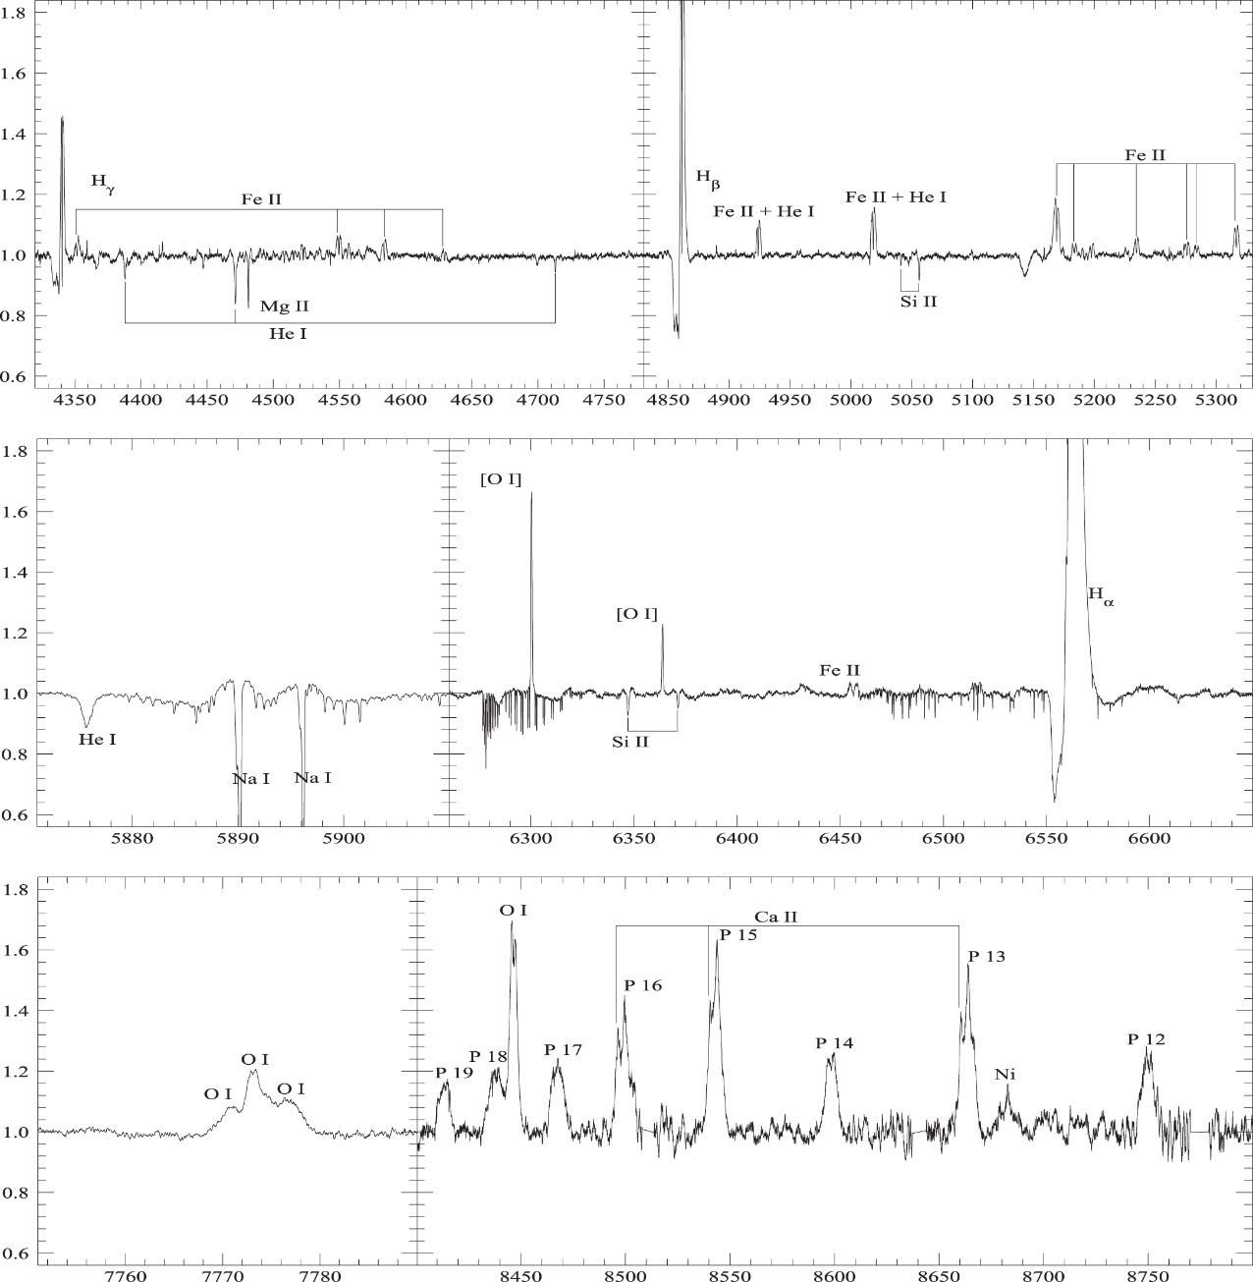

Ось Х – гелиоцентрическая длина волны в Ангстремах, ось Y – интенсивность излучения, приведенная к локальному континууму

Рисунок 1.2.1 – Спектр звезды HD 85567, взят из работы [7]

Основные особенности объектов группы FS CMa заключаются в следующем:
- Резкое падение ИК-потока на длинах волн λ> 10 мкм (в соответствии с рисунком 1.2.2). Данное явление необычно, поскольку горячие звезды излучают достаточно высокоэнергетичные фотоны, чтобы нагреть даже далекую околозвездную пыль и обеспечить сильный поток дальнего ИК-излучения. Поэтому пространственное распределение пыли должно быть компактным.

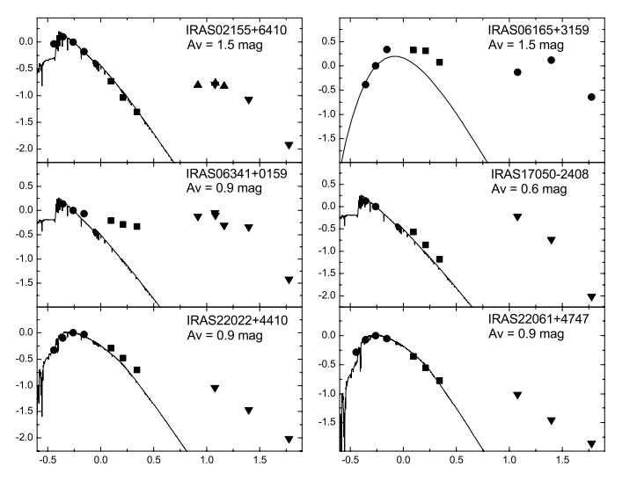

Ось Х –логарифм длины волны в микронах, ось Y – логарифм наблюдаемого потока излучения, нормированного на поток в полосе V, рассчитанного с учетом влияния межзвездного поглощения.

Рисунок. 1.2.2. РЭС объектов типа FS CMa, взяты из работы [8].

- В спектрах звезд наблюдается интенсивная эмиссия (в соответствии с рисунком 1.2.1., средняя панель), которая обусловлена как свободно-свободным, так и свободносвязанным излучением. Это излучение значительно искажает форму обычных контуров звездных спектров. Кроме того, околозвездный вклад в оптическую яркость может колебаться в пределах ±1 магнитуды, в зависимости от геометрии системы и угла наблюдения (см., например [9,10]). Мирошниченко А.С. обнаружил [11], что в спектрах объектов типа FS CMa (в соответствии с рисунком 1.2.3) эквивалентные ширины линии Hα в среднем в десять раз больше, чем в классических звёздах Be с аналогичным B-подтипом. На основе этого наблюдения, а также с учётом сравнения с результатами теоретических исследований [12], которые не предсказывают такие интенсивные линии Hα, Мирошниченко А.С. [8, с.502] предположил, что большинство объектов типа FS CMa могут быть следствием эволюции тесной двойной системы с неконсервативным переносом массы между компонентами (как было указано выше).

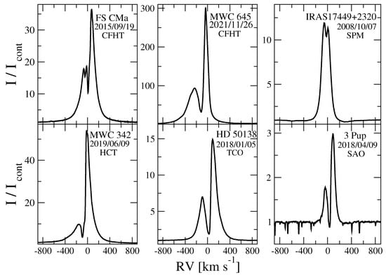

Ось Х – лучевые скорости в км/с, ось Y – интенсивность излучения, приведенная к локальному континууму.
Названия объектов, даты наблюдений и обсерватории указаны на каждой панели. Интенсивность нормирована на локальный континуум, а гелиоцентрическая шкала RV приведена в км/с.

Рисунок 1.2.3. Выборка Hα-профилей объектов группы FS CMa с ярко выраженными спектрами эмиссионных линий, взята из работы [13].

- Расположение вблизи Главной последовательности, но в широком диапазоне светимостей (2,5 <log L/L⊙ <4,5, в соответствии с рисунком 1.2.4).

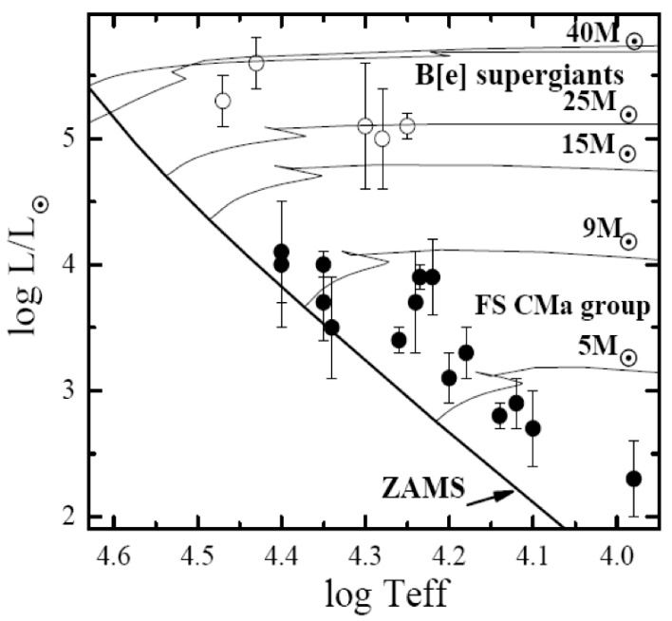

Сплошные линии: главная последовательность нулевого возраста (ZAMS) и эволюционные треки для одиночных вращающихся звезд из [14] с указанными начальными массами.

Рисунок 1.2.4. Диаграмма Герцшпрунга-Рессела для галактических пылеобразующих B[e] объектов, согласно работе [13].

После того, как была определена новая группа под названием FS CMa, в первоначальный список вошли 23 объекта [8]. В дальнейшем, благодаря разработанным критериям поиска [15,16], было обнаружено ещё несколько десятков новых членов и потенциальных кандидатов в эту группу. Исследования базировались на анализе данных из фотометрических каталогов, таких как IRAS [17], NOMAD [18] и UCAC4 [19]. Описание новообнаруженных объектов было представлено в последующих исследованиях [13,20,21]. Современные усилия по изучению объектов этой группы сосредоточены на детальном анализе наблюдательных данных по отдельным звездам FS CMa, как следствие обнаружение новых свойств данной группы, что отмечено в разделе «1.3 Обзор современных результатов по исследованию отдельных звезд типа FS CMa»,
Помимо указанных выше определяющих особенностей объектов типа FS CMa, существуют дополнительные свойства группы, выявленные в некоторых звездах, на основании детального анализа фотометрических и спектральных данных:
- В спектрах восьми объектов типа FS CMa обнаружены линии поглощения нейтральных металлов (см. таблицу 1.2.1.), которые указывают на наличие холодного вторичного компонента. Во всех этих случаях интенсивность линий нейтральных металлов указывает на то, что горячие компоненты ярче холодных.
Примеры участков спектров для звезд MWC645 и MWC623 с линиями поглощения холодных компонентов в данных системах в соответствии с рисунком 1.2.5, как доказательства двойной природы данных систем

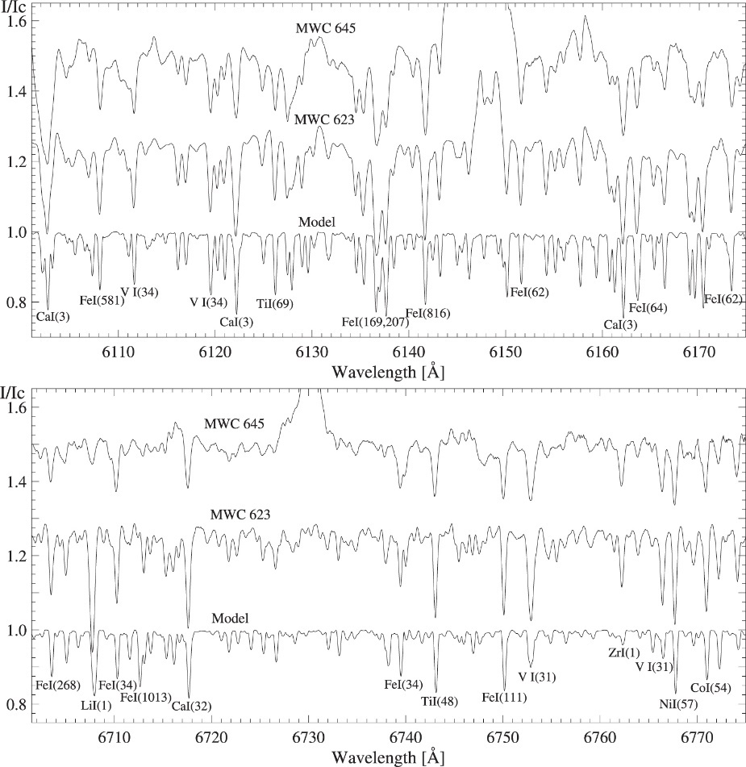
Ось Х – гелиоцентрическая длина волны в Ангстремах, ось Y – интенсивность излучения, приведенная к локальному континууму.

Рисунок 1.2.5. Сравнение спектров линий поглощения объектов типа MWC 645 и MWC 623 с модельным спектром, согласно работе [21]

- Ряд объектов группы FS CMa (MWC 728, 3Pup, AS 386 и другие) демонстрируют изменения лучевых скоростей их спектральных линий (RV) а также блеска, из-за орбитального движения. Периоды для 6 объектов данной группы определены и приведены в таблице 1.2.1. Пример фазовой кривой RV, свернутые с орбитальным периодом для системы AS 386 приведен в соответствии с рисунком 1.2.6.

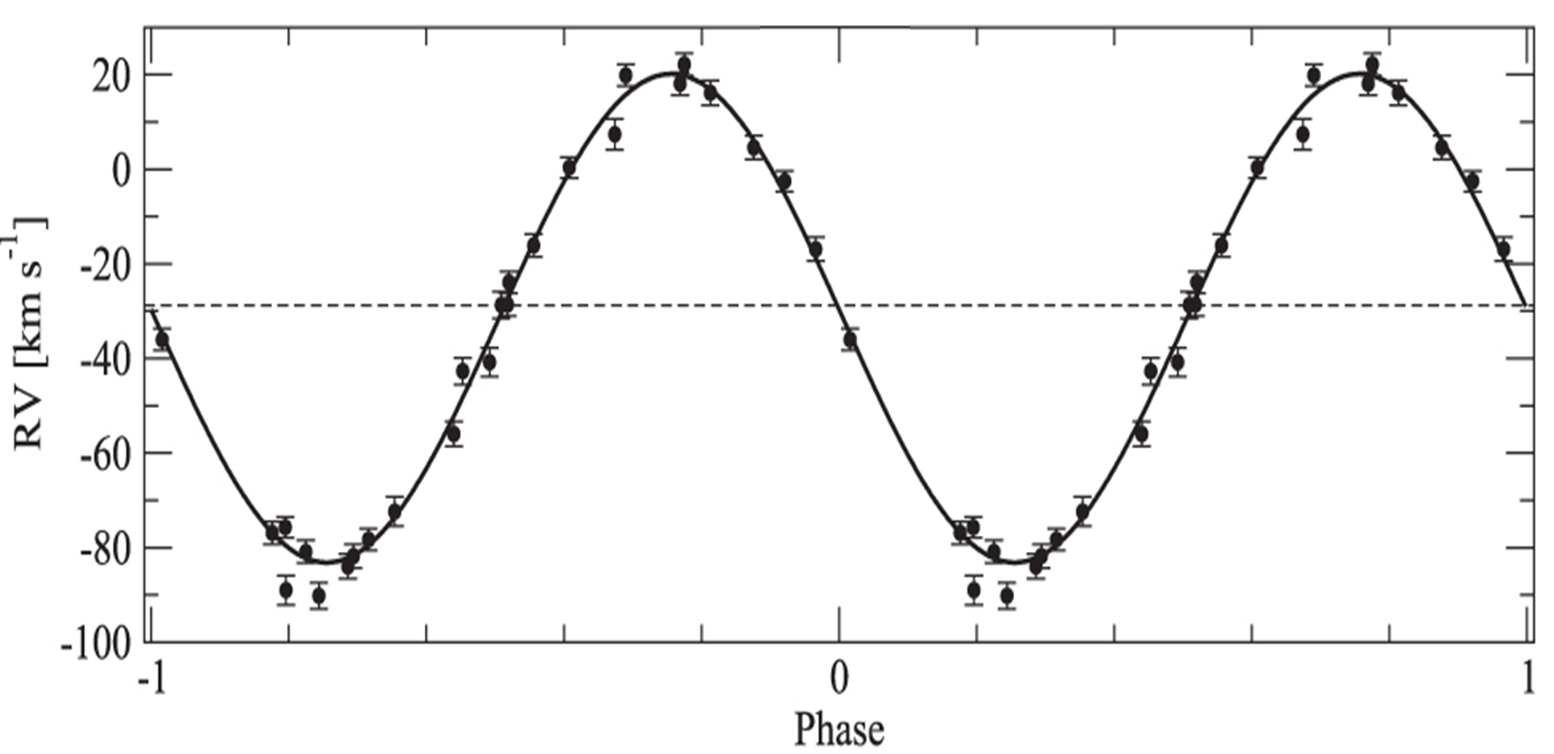
Пунктирная линия показывает системную скорость, а сплошная линия представляет собой наилучшее соответствие данных с орбитальными параметрами
Рисунок 1.2.6. Фазовая кривая для RV, полученная из спектров AS 386, сложенная с орбитальным периодом (131,289 день), взят из работы [22]

Таблица1.2.1 Обнаруженные двойные системы FS CMa-типа.
Название звезды | Звездная величина в фильтре V | Спектральный тип | Орбитальный период | Ссылка
1 | 2 | 3 | 4 | 5
CI Cam | 11.6 | B2 III + ? | 19.41 ± 0.02 | [23]
MWC 728 | 9.8 | B5 V + G8 III | 27.50 ± 0.11 | [20]
AS 386 | 10.9 | B9 Ib + ? | 131.27 ± 0.09 | [22]
3 Pup | 4.0 | A3 Ib + sd O | 137.40 ± 0.10 | [24]
HD 327083 | 9.7–10.1 | B1 I + F1 I | 107.68 ± 0.02 | [25,26]
MWC 623 | 10.8 | B4 V + K2 III |  | [23,27]
V669 Cep | 12.2 | B4/6 + It | − | [28]
IRAS 07377−2523 | 12.8 | B8/A0 + It | − | [8]
Продолжение таблицы 1.2.1
FX Vel | 9.4–11.4 | A + It | − | [8]
AS 174 | 11.5 | A + It | − | [8]
IRAS 00470 + 6429 | 12.0 | B2 V + It? | − | [10]
MWC 645 | 12.8–13.4 | B2 V + K2 III | − | [21]
Информация по столбцам: 1 – идентификатор объекта; 2 – среднее значение блеска или диапазон изменения яркости всей системы в V-диапазоне; 3 –типы компонентов системы по классификации Моргана-Кинэна (МК-типы, где "It" означает "поздний тип"); 4 - орбитальный период в днях (если есть); 5 – ссылки на работы, в которых был обнаружен или как-то обсуждался двойной статус системы.

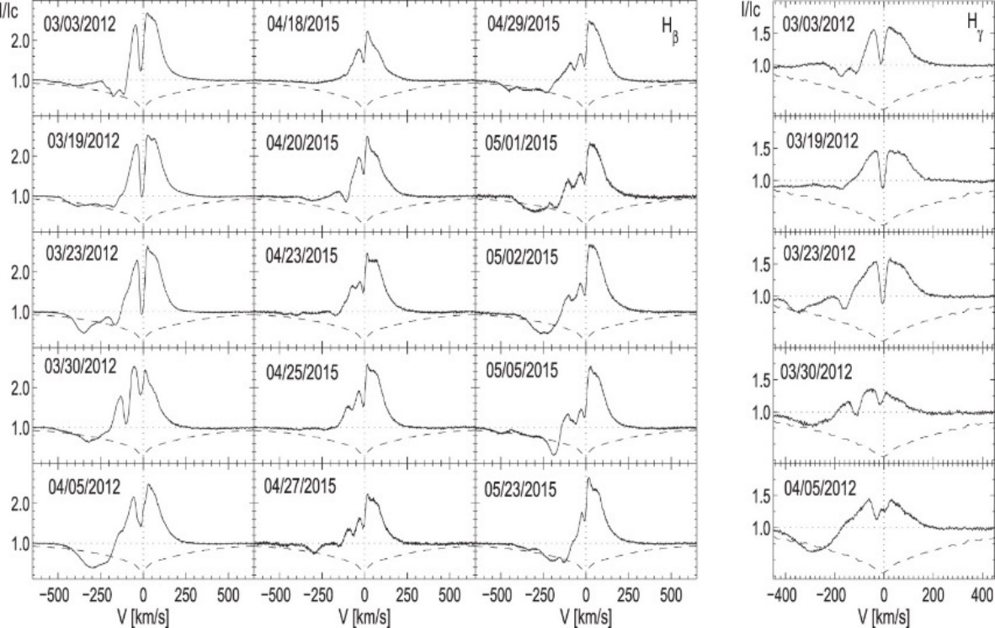
Ось Х – скорость, в км/с, ось Y – интенсивность, нормированная к континууму (I/Ic)

Рисунок 1.2.7. Левая панель: вариации линии Hβ в спектре HD 85567. Правая панель: вариации линии Hγ в спектре HD 85567, взяты из работы [7].

- В спектрах высокого разрешения некоторых объектов данной группы (MWC 728, HD 85567) была обнаружена особенность в двухпиковом профиле эмиссионной линии Hα в виде дополнительного слабого центрального пика эмиссии, который может быть обусловлен переносом ионизованного вещества между компонентами. Данная качественная интерпретация профиля, предложена в работе [20] для системы MWC 728 (в соответствии с рисунком 1.2.8).
Все вышеуказанные свойства объектов FS CMa (сильные эмиссионные линии в спектрах звезд, резкое падение ИК-потока на длинах волн λ> 10 мкм, наличие в спектрах следов холодного компонента, изменения лучевых скоростей спектральных линий (RV) или блеска, который связан с орбитальным движением), обнаруженные при исследовании звезд группы, являются подтверждением предложенного Мирошниченко А.С. [8] сценария образования объектов данной новой группы (см. выше).

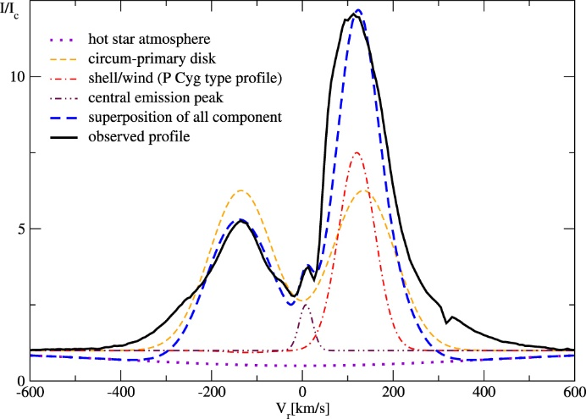
Фиолетовые точки - атмосферное поглощение от горячей звезды; желтая линия - двухпиковое излучение от околопервичного диска; красные точки тире - излучение от оболочки/ветра с профилем типа P Gyg; бордовые точки тире – центральный эмиссионый пик; синяя линия – суперпозиция всех компонентов; черная линия– наблюдаемый объект

Рисунок 1.2.8. Модель профиля Hα MWC 728, наблюдавшегося 30 октября 2014 года на OAN SPM, взят из работы [20].

1.3 Обзор современных результатов по исследованию отдельных звезд типа FS CMa.
Прогресс в понимании природы объектов группы FS CMa связан с детальным, комплексным исследованием отдельных звезд данной группы. В данном разделе кратко описаны основные, значимые результаты за последнее время по отдельным представителям группы:
MWC 728. Данная система является первым объектом из группы FS CMa, с линиями нейтральными металлами в спектре, для которой был определён период (см. таблицу 1.2.1). Вклад вторичного компонента составил 10% от общей наблюдаемой яркости в полосе V, как следствие спектр линий поглощения является слабым (соответствии с рисунком 1.3.1).

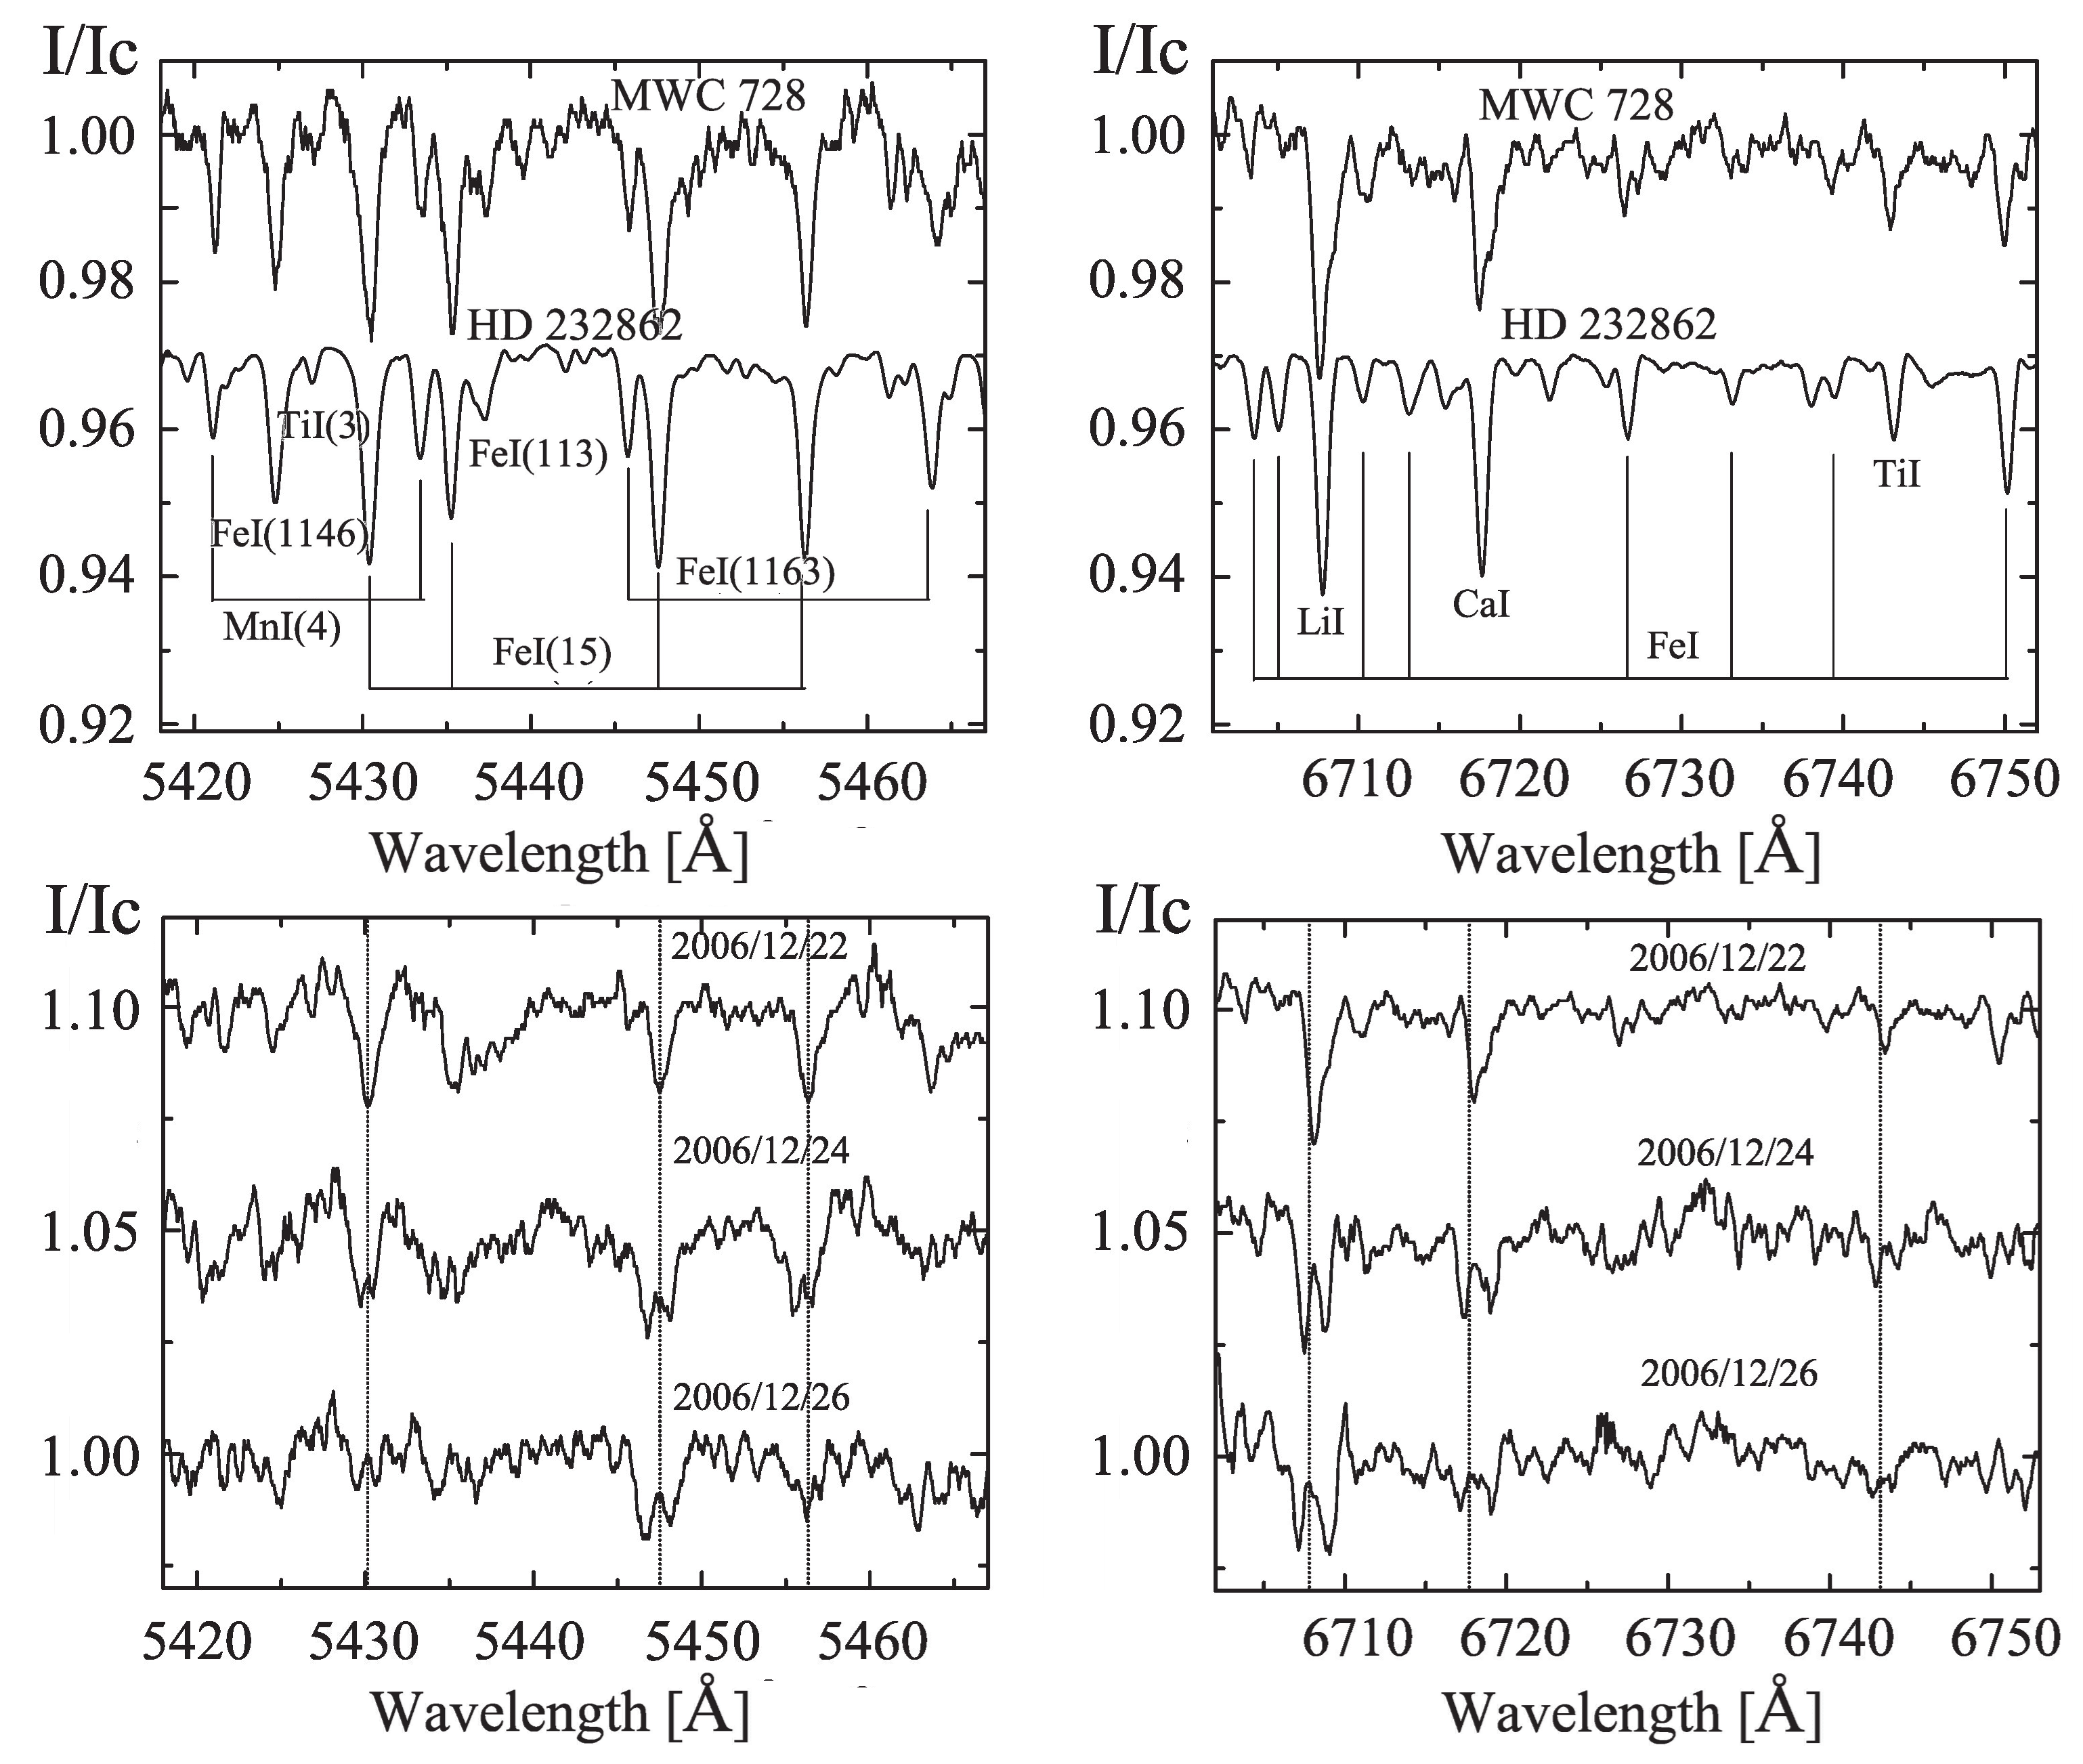

Ось Х – гелиоцентрическая длина волны в Ангстремах, ось Y – интенсивность излучения, приведенная к локальному континууму.

Рисунок 1.3.1 Верхние панели: сравнение участков спектров MWC 728 и HD 232862. короткопериодические изменения линий поглощения в спектре звезды MWC 728, взяты из работы [20]

В работе [20] была предложена эволюционная модель (5 M⊙ и 2 M⊙ в начале эволюции), согласно которой, при прекращении процесса массопереноса из системы потеряно до 2 M⊙. Результаты предложенной модели согласуются с интенсивностью эмиссионных линий, которая обычно значительно слабее у Be-звезд того же спектрального типа (B5) и не может быть объяснена только эволюцией звездного ветра одиночной звезды.
AS 386. Объект является единственным кандидатом на роль двойной системы с массивным вырожденным компонентом в группе FS CMa [22]. В оптическом спектре данного объекта наблюдается большое количество линий поглощения, характерных для поздних сверхгигантов B-типа (B9 Ib), но также присутствует избыточное количество линий таких элементов, как кремний, неон и алюминий, что необычно для спектров нормальных звезд. Эмиссионные линии звезды не очень сильны, но демонстрируют регулярные вариации интенсивностей пиков (отношение интенсивности пиков смещенного в синюю строну спектра к пику, смещенному в красную, обозначается V/R) двухпиковых профилей с тем же периодом (131,4 дня), что и положения линий поглощения (в соответствии с рисунком 1.3.1). Найденный период наблюдается и в вариациях яркости в ближнем ИК-диапазоне. Параметры орбиты и отсутствие каких-либо наблюдаемых признаков вторичного компонента были интерпретированы в [22] как наличие в системе кандидата в черные дыры с массой ≥ 7 M⊙.
3 Pup. Объект предложен как двойная система ~70 лет назад [29] с периодами 137 или 161 день [29,30].
В работе [24] на основе регулярных наблюдений в течение 8 лет был подтвержден ранее предложенный орбитальный период, который составил 137,4 дня, а амплитуда вариаций лучевых скоростей линий поглощения 10 км/с Данный результат позволил предположить, что вторичный компонент (0,8 M⊙) представляет собой мало массивную звезду, вклад которой в видимую часть спектра не наблюдается. Как и для объекта MWC 728 была предложена история эволюции системы (6 M⊙ и 3,6 M⊙ в начале эволюции) 3 Pup.
IRAS 17449+2320. Авторы работы [31] обнаружили наличие расщепленных линий поглощения в оптическом спектре звезды IRAS 17449 + 2320 и интерпретировали их как результат эффекта Зеемана от сильного магнитного поля (6,7 КГаусс). Данный результат является интересным, необычным фактом, поскольку звезды B-типа с эмиссионными линиями демонстрируют едва заметные магнитные поля. Более того, магнитные Ap-звезды демонстрируют сильное уменьшение магнитного поля до ≤1000 КГаусс к концу эволюции главной последовательности, где находится IRAS 17449 + 2320.
MWC645. В работе [21] по исследованию объекта MWC 645 были впервые обнаружены линии нейтральных металлов холодного вторичного компонента (соответствии с рисунком 1.3.2.). Согласно вышеуказанной работе, авторы оценили параметры двойной системы используя комбинацию фотометрических и спектральных данных, а также расстояния GAIA EDR3 (D=6.5±0.9 кпк). В результате была предложена эволюционная модель тесной двойной системы, в которой в настоящее время происходит неконсервативный перенос массы между звездами промежуточной массы, описывающая свойства объекта. Данная звезда является первой двойной системой из группы FS CMa в которой в настоящее время происходит перенос массы.

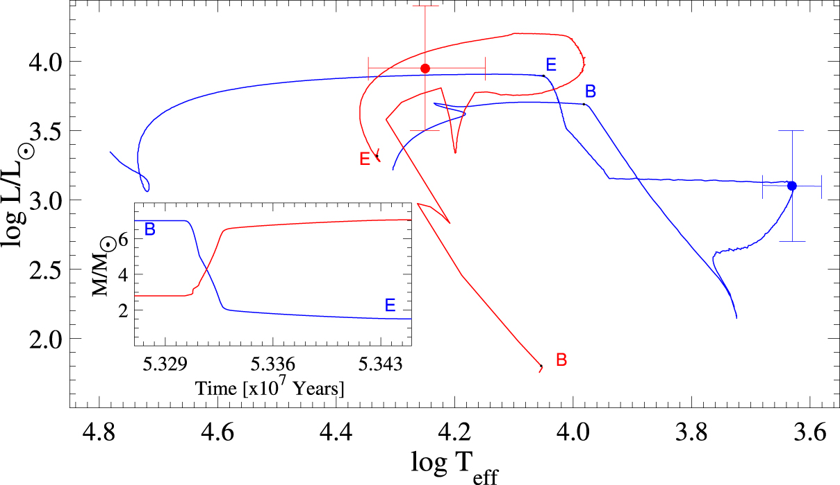
Синей линией показан трек донора массы (7,0 M⊙), а красной - аккрецирующего компонента (2,8 M⊙). Буквы указывают на начало и конец фазы заполнения полости Роша. На вставке показан процесс массопереноса в относительном времени с начала эволюции. Красные и синие кружки показывают положение горячего (изначально менее массивного) и холодного (изначально более массивного) компонентов MWC 645 с полученными неопределенностями для T_{эфф} и светимости.
Рисунок 1.3.2. Предложенная в работе [21] эволюционная модель системы MWC 645 (7,0 M⊙ + 2,8 M⊙)

1.4 Проблемы исследовании типа FS CMa
Основными проблемами при изучении данной группы являются определение физических параметров звезд и характеристик их околозвездных оболочек, а также проблема определения эволюционного статуса звезды. По последнему пункту существуют конфликтующие мнения об эволюционном статусе по некоторым объектам группы FS CMa. Это связано с механизмами формирования вещества в околозвездных оболочках. Ниже рассмотрены данные объекты.
Для объектов HD 85567, HD 50138, FS CMa (наиболее яркие объекты группы FS CMa) существуют противоположные точки зрения по эволюционному статусу звезд. Ряд исследований (например, последние работы [7,21 и др.]) относят вышеуказанные объекты к звездам Хербига Ae/Be (HAeBe) до главной последовательности. При этом ни один из объектов не принадлежит к области звездообразования. Основным отличием данных объектов от истинных молодых звезд является резкое падение потока на длинах волн λ> 10 мкм (в соответствии с рисунком 1.4.1)

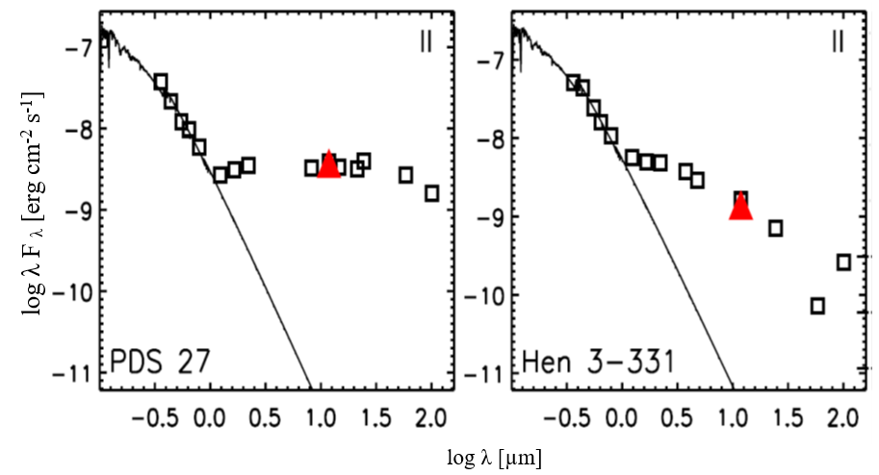
Рисунок 1.4.1. Левая панель: РЭС звезды PDS 27 – типичная молодая звезда. Правая панель: РЭС звезды Hen 3-331 (HD 85567) – звезда группы FS CMa, согласно работе [8]

Эта особенность вызвана отсутствием холодной/далекой пыли в околозвездной оболочке, которая должна была образоваться на предыдущих стадиях эволюции. В звездах до главной последовательности околозвездное вещество аккумулируется из больших родительских облаков и, следовательно, имеет холодную/далекую пыль.
Другим, наиболее вероятным эволюционным сценарием для вышеуказанных объектов является неконсервативный массоперенос между компонентами двойной системы. Такой сценарий для звезд, которые были включены в первоначальный список объектов типа FS CMa, был предложен Мирошниченко А.С. [8]. В оптических спектрах звезд HD 85567, HD 50138 и FS CMa не обнаружены регулярные периодические изменения (например, [32,33]). Данные наблюдения интерпретируются совместно с процессами, происходящими в околозвездных оболочках, которые могут протекать параллельно с изменениями орбитальных характеристик и способны искажать признаки двойственности систем. Поэтому отсутствие вышеуказанных особенностей не является абсолютным доказательством того, что вторичного компонента не существует.
При этом признаки двойственности для вышеуказанных объектов были обнаружены в спектрофотометрических наблюдениях для всех трех звезд [7,8]. Несмотря на это, двойственность не учитывается в ряде работ, в которых объекты HD 85567, HD 50138, FS CMa относят к молодым звездам Хербига Ae/Be. При этом данный метод был успешно применен ко многим двойным системам, включая Be звезды. Использование метода позволило открыть ранее неизвестные двойные системы (например, [7]).
Дополнительно, в пользу эволюционного сценария «неконсервативного массопереноса между компонентами двойной системы» для объекта HD 85567 является ИК спектры с Spitzer Space Observatory (SSO), которые демонстрируют широкие силикатные особенности на длине волны 9.7 мкм в эмиссии (в соответствии с рисунком 1.4.2.), структура которых предполагает, что околозвездная пыль не была сформирована недавно, а взаимодействие со звездным излучением привело к образованию кристаллических структур в пылевых частицах [34].

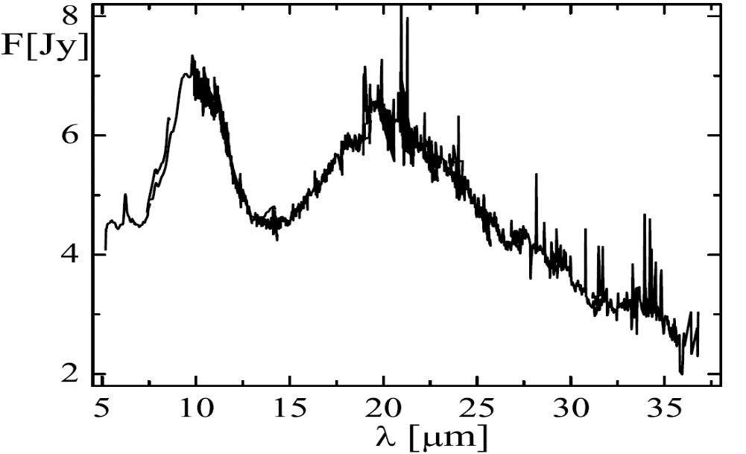

Ось Х - длина волны в нанометрах, ось Y - спектральная плотность потока, выраженная в Янских

Рисунок 1.4.2. ИК спектр с Spitzer Space Observatory звезды HD 85567 из работы [7]

Помимо проблемы определения эволюционного статуса, как было указано выше, существует проблема с определением светимости (одного из фундаментальных параметров системы) некоторых объектов FS CMa по следующим причинам. Во-первых, нелегко объяснить влияние околозвездного вещества, поскольку вещество как поглощает излучение звезд, так и переизлучает ионизирующее УФ-излучение в спектральных линиях, оптическом и ИК-континууме. Во-вторых, расстояния до объектов, определенные разными методами, в ряде случаев не согласуются друг с другом. К примеру, расстояние по GAIA [35] для объекта MWC 728 намного меньше, чем определено из закона межзвездного поглощения по работе [22]. Подобный случай и для системы AS 386, расстояние по GAIA [35] в два раза больше, чем полученное в работе [22].

1.5 Резюме по обзору литературы звезд типа FS CMa.
Из анализа литературы можно сделать следующие выводы:
Для лучшего понимания природы и процессов, происходящих в недавно открытой группе объектов под названием FS CMa, предстоит решить ряд вопросов, которые включают в себя определение происхождения и будущего развития объектов этой группы, уточнение временных рамок начала пылеобразования и его длительности, выяснение причин отсутствия близких объектов, а также поиск и изучение дополнительных кандидатов, подверженных более сильному покраснению. Особенно важным является вопрос о стабильности околозвездных дисков объектов FS CMa. В отличие от дисков Be-звезд, которые могут исчезать и вновь формироваться за несколько лет [36], околозвездное вещество вокруг объектов FS CMa кажется более стабильным. За более чем сто лет наблюдений не было зафиксировано ни одного случая исчезновения эмиссионных линий или инфракрасного избытка излучения ни у одного из объектов этой группы, что является интересным фактом.
Несмотря на все вышеперечисленные моменты, становится ясно, что эволюция двойных систем с неконсервативным переносом массы играет решающую роль в возникновении феномена B[e] в объектах типа FS CMa. Большой диапазон светимостей объектов группы (в соответствии с рисунком. 1.2.4) позволяет предположить, что таких объектов должно быть гораздо больше как в нашей Галактике, так и в других. Анализ их ИК-избытков позволяет предположить наличие большого количества околозвездной пыли вокруг объектов типа FS CMa и их важную, но пока неучтенную роль как источника пыли в галактиках.
Следовательно, детальное и комплексное исследование каждого объекта данной новой группы является необходимым процессом в понимании природы звезд типа FS CMa.

Выбор объекта исследования
В рамках данной диссертационной работы была выбрана система IRAS 07080+0605 визуальная яркость которой составляет 12.1 и которая имеет один из самых сильных ИК-избытков среди объектов с B[e] феноменом (в соответствии с рисунком 1.6.1.). IRAS 07080+0605 является звездой северного полушария.
IRAS 07080+0605 был обнаружен в 1997-х годах в ходе Гамбургского обзора звезд с эмиссионными линиями в работе [38], и обозначен как HBHA 717–01. Измерена визуальная звёздная величина звезды в оптическом диапазоне, m_{V} = 13.6 звездных величин. Позднее в 2007 году авторы работы [8], проанализировав спектры высокого разрешения (R∼70000), выявили наличие признаков В[e] феномена, а именно наличие запрещенных эмиссионных линий. В результате данный объект был включен в группу FS CMa и предложена гипотеза о двойственной природе системы [8].

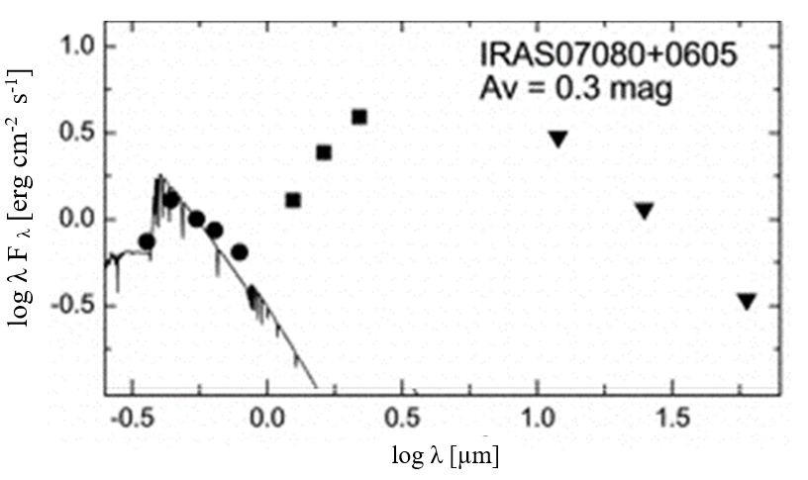
Обозначения: кружки - оптическая фотометрия; квадраты - ближняя ИК-фотометрия (в основном по данным 2MASS); треугольники вверх - данные MSX; треугольники вниз - данные IRAS. Сплошные линии представляют модельные атмосферы [37] для спектральных типов объектов (T_{эфф} = 10 000 K для IRAS 07080+0605)

Рисунок 1.6.1. РЭС звезды IRAS 07080+0605 (HD 85567), согласно работе [8]

Однако последние работы ([40], [41]) по изучению объекта относят IRAS 07080+0605 к звездам на стадии до главной последовательности, так называемая pre-main-sequence.
На основе вышеизложенного следует, что существуют противоположные точки зрения по эволюционному статусу системы IRAS 07080+0605. Данная проблема является основной при исследовании группы объектов FS CMa, которая описана в разделе 1.4 «Проблемы исследовании типа FS CMa». Более того для системы IRAS 07080+0605 имеется разброс в определении параметров. Например, набор параметров центральной звезды (Т_{эфф}=13000 К, log g = 4.5) в ранее указанной работе [40, (см. таблицу 2 в приведенной работе)] получен на основе простой модели для РЭС системы, поток с учетом расстояния рассчитывается согласно формуле 1.6.1 и равен сумме потоков от звезды, газовой оболочки, пылевой оболочки, а также с учетом межзвёздного поглощения. При этом наблюдаемая оптическая часть звезды, как видно в соответствии с рисунком 1.6.2 плохо согласуется с предложенной моделью.

$f_{λ}^{*+G+D+ISM}=f_{λ}^{*+G}e^{{-τ}_{λ}^{D}}+\frac{R_{D}^{2}}{d^{2}}S_{λ}\left(T_{D}\right)×\left[1-2E_{3}\left(2τ_{λ}^{D}\right)e^{{-τ}_{λ}^{ISM}}\right],$ (1.6.1)

где $τ_{λ}^{G}$- оптическая толщина газовой оболочки, $R_{*}$- радиус звезды, $R_{G}$- эффективный радиус газовой оболочки, $F_{λ}^{*}$- фотосферный звездный поток, $S_{λ}\left(T_{G}\right)$-эффективное распределение газа по длине волны, $T_{G}$- электронная температура газа, $α_{λ}$- коэффициент затухания звездного потока в газовой оболочке, $d$ - расстояние до объекта.

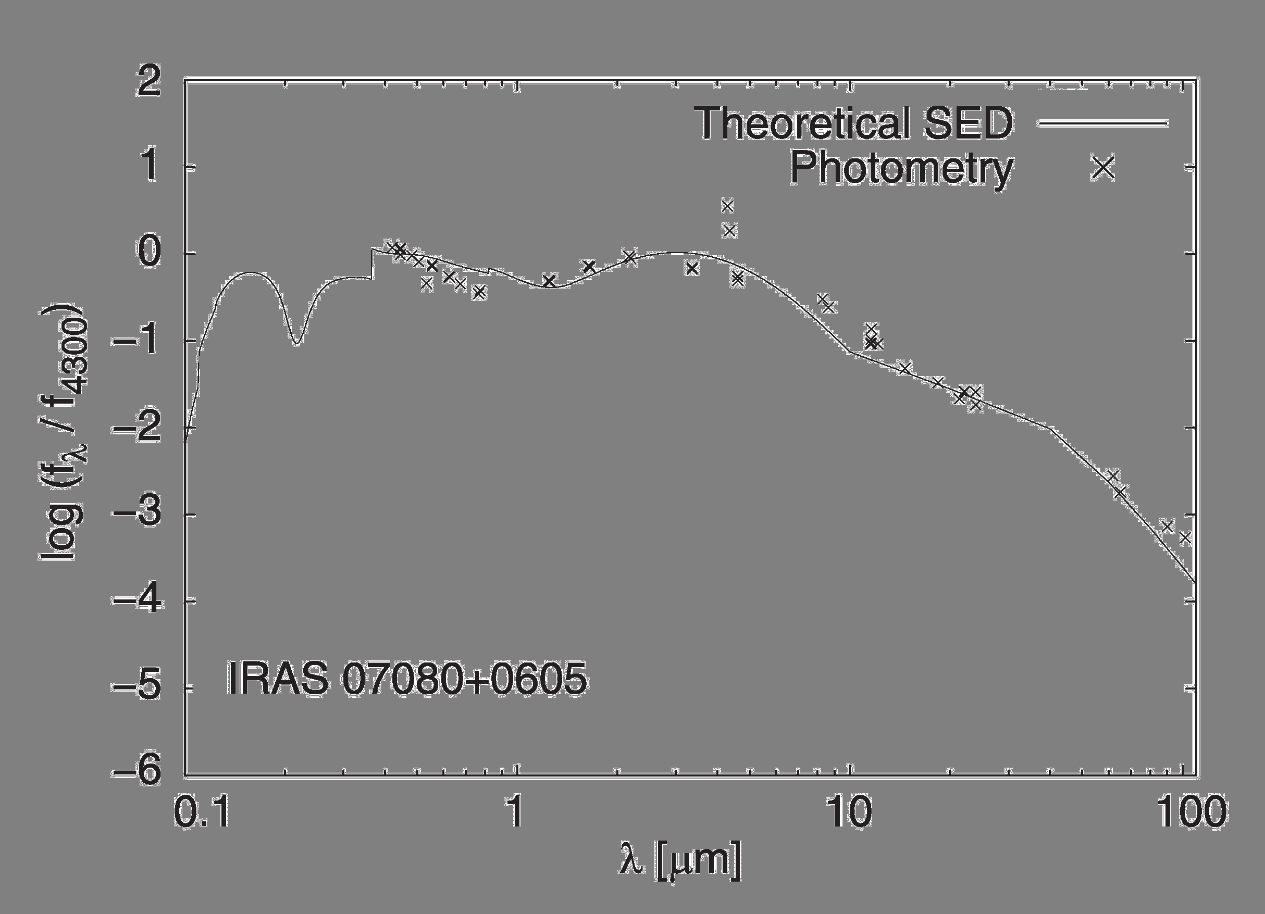

Сплошная линия показывает наилучшее соответствие модели газово-пылевой оболочки.

Рисунок 1.6.2 РЭС звезды IRAS 07080+0605, согласно работе [40]

Дополнительно, в работе [41] были предложены следующие параметры звезды: Т_{эфф} = 10,100 ± 700 K и log g ∼ 4.0. Поверхностная гравитация оценена на основе положения объекта на диаграмме HRD, приведенной в вышеуказанной работе.
Разброс параметров для IRAS 07080+0605 в первую очередь связан с тем, что исследование данного объекта основано на изучении одиночных спектроскопических наблюдений в узких диапазонах длин волн, за исключением одного спектра, полученного с помощью спектрографа FEROS во всем оптическом диапазоне, части которого показаны в вышеуказанной работе [41]. Эти обстоятельства препятствовали тщательному изучению спектральных особенностей для определения точных фундаментальных параметров системы.
Дополнительно, в вышеуказанных работах для системы IRAS 07080+0605 была исследована вариация блеска. В работе [41], авторы на основе анализа периодограммы данных ASAS-3 предположили, что наиболее вероятный период в вариациях яркости составляет 72 дня. При этом, в работе [40], авторы предложили на основе анализа тех же данных ASAS-3 с использованием того же метода период в 265 дня. Однако данные, сложенные с предложенными периодами как в работе [41], так и в работе [40], показывают очень разбросанное распределение вокруг средних синусоидальных кривых (в соответствии с рисунком 1.6.3).

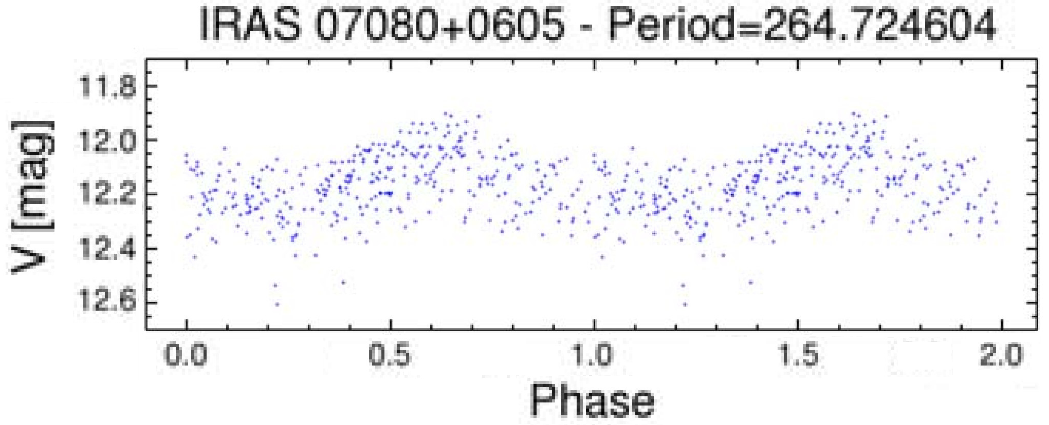
Ось Х – фаза, ось Y – значение блеска в фильтре V

Рисунок 1.6.3 Левая панель: Фазовая кривая блеска IRAS 07080+0605 по данным ASAS-3 с периодом 72 дня, согласно работе [40] Правая панель: Фазовая кривая блеска IRAS 07080+0605 по данным ASAS -3 с периодом 265 дня, согласно работе [41]

На основе выше вышеуказанных предпосылок, цель данной работы можно сформулировать в следующем виде: комплексное исследование эмиссионной звезды IRAS 07080+0605. Исследование включает в себя следующие аспекты: изучение большой коллекции оптических спектров (высокого разрешения) IRAS 07080+0605, моделирование распределения энергии в спектре в оптическом и ИК-диапазоне, изучение собственной многоцветной оптической и ближней ИК-фотометрии для уточнения фундаментальных параметров, а также исследование природы и эволюционного статуса объекта.
- НАБЛЮДЕНИЕ ОБЪЕКТА IRAS 07080+0605

2.1 Спектральные наблюдения и методика обработки данных.
Для исследования объекта IRAS 07080+0605 было получено тридцать пять оптических спектров высокого разрешения (R=18 000 – 100 000), в период с 13 февраля 2004 года по 25 ноября 2021 года. Данные наблюдений были собраны с использованием телескопов:
- 2,1-метровый телескоп (система Ричи-Кретьен) Национальной астрономической обсерватории Сан Педро Мартир (OAN SPM), штат Баха Калифорния, Мексика. Данный телескоп оснащен спектрографом REOSC [42] с разрешением R = 18 000. Обработка данных была произведена с помощью пакета программ IRAF [43]. Ниже коротко описана методика обработки данных.
- 2,7-метровый телескоп (система Ричи-Кретьен) Харлана Дж. Смита в обсерватории Макдональд (McDonald), штат Техас, США. Спектральные наблюдения выполнены с использованием спектрографа Тулла Куде TS2 (Tull coudé spectrograph TS2) [44], с разрешением R = 60 000. Первичная обработка данных также была произведена с помощью пакета программ IRAF.
- 3,6-метровый телескоп (система Ричи-Кретьен) CFHT (обсерватория Канада-Франция-Гавайи), Мауна Кеа, Гавайи, США. Спектральные данные на телескопе получены с применением спектрографа Gecko (R = 100 000 [45]) в области длин волн спектральных линий Na I, Si II λλ6347 и 6371, H_{α} и O I λλ7772-7775, а также с помощью спектрополяриметра ESPaDOnS (R = 65 000 [46]) в режиме спектроскопии. Обработка была произведена с помощью пакетов программ Upena и Libre-ESpRIT [47].
- Один спектр был получен с использованием эшелле-спектрографа FEROS (R = 48 000 [48]), установленного на 2,2-метровом телескопе Европейской южной обсерватории (ESO), и извлечен из архива ESO.
Подробный журнал этих спектроскопических наблюдений высокого разрешения представлен в таблице 1A, приложении A. Кроме того, в 2010 году был получен ИК-спектр низкого разрешения объекта IRAS 07080+0605 с помощью спектрографа IRC (Houck et al. [49]) на космической обсерватории Spitzer, охватывающий диапазон от 5,3 до 38 мкм.
Первоначальная обработка наблюдательных данных в среде IRAF включает следующие шаги: вычитание bias кадра, корректировка с использованием кадров плоского поля, выделение спектральных порядков, преобразование в одномерный спектр, калибровка длин волн на основе спектров эталонной лампы торий-аргон (ThAr).
Процесс обработки эшельных спектров объекта IRAS 07080+0605, полученных в обсерваториях SPM и McDonald, был выполнен с использованием набора пакета "echelle" в рамках программного обеспечения IRAF. Помимо основных функций пакета "echelle", применялись также дополнительные методы обработки спектральных данных, которые включались в другие модули IRAF. Эти процедуры включали следующие этапы:
Предварительная обработка:
Использование пакета ‘ccdproc’ в IRAF для выполнения основных операций предварительной обработки, включая коррекцию темнового тока и выравнивание фона.
Коррекция плоского поля:
Применение пакета ‘flatcombine’ для объединения нескольких кадров плоского поля и создания мастер-кадра плоского поля, который затем использовался для коррекции неоднородности чувствительности детектора.
Извлечение спектров:
Использование пакета ‘apall’ для автоматического извлечения одномерных спектров из двумерных данных, включая коррекцию следов изгиба и калибровку фонового излучения.
Калибровка длин волн:
Применение пакета ‘identify’ и ‘reidentify’ для определения линий известных длин волн в калибровочных спектрах, что позволяет точно калибровать спектральные оси наблюдаемых спектров.
Подробная информация о первичной обработке представлена ниже.
1. Предварительная обработка ПЗС-кадров является ключевым этапом в процессе спектроскопического анализа и включает несколько важных шагов, направленных на улучшение качества и точности извлекаемых спектров:
Учет сигнала смещения bias. Этот шаг включает удаление фиксированного сигнала смещения (bias), который присутствует во всех ПЗС-кадрах. Сигнал bias представляет собой низкоуровневый фон, который является результатом электронных шумов и характеристик самого ПЗС-детектора. Учет и коррекция bias необходимы для обеспечения точности последующих измерений.
Удаление космических частиц. На этом этапе производится идентификация и удаление следов от космических лучей или космических частиц, которые могут попасть на ПЗС-детектор во время экспозиции, особенно если обсерватория находится на достаточно большой высоте. Космические лучи могут создавать яркие артефакты на кадрах, искажая данные. Их удаление помогает предотвратить эти искажения и улучшить качество спектральных данных.
Учет рассеянного света. Коррекция рассеянного света также важна для точности спектроскопии. Рассеянный свет — это свет, который не прошел непосредственно через щель спектрографа, но попал на детектор в результате отражений и рассеяния в оптической системе. Учет и коррекция рассеянного света позволяют улучшить контрастность спектров и повысить точность их измерений.
2. Извлечение одномерных спектров является ключевым этапом в процессе спектроскопического анализа, который позволяет перевести двумерные спектральные изображения, полученные с помощью ПЗС-камеры, в одномерные спектры для дальнейшего исследования. Вот основные шаги и методы, используемые в этом процессе:
Преобразование двумерных спектральных изображений. Начальный этап включает преобразование двумерных спектральных изображений в одномерный формат. В двумерных изображениях спектральная информация распределена вдоль одного направления (дисперсии), в то время как в другом направлении обычно лежит пространственная информация.
Алгоритмы извлечения. Для извлечения одномерных спектров из двумерных данных используются специальные алгоритмы. Эти алгоритмы работают, суммируя или интегрируя поток вдоль спектральных порядков. Они должны учитывать различные характеристики, такие как неоднородность отклика ПЗС-детектора и геометрические искажения спектральных линий (параметры gain и noise).
Выбор спектральных порядков. Спектральные изображения, особенно полученные с помощью эшелле-спектрографов, содержат множество перекрывающихся спектральных порядков. Алгоритмы должны точно определять и отделять эти порядки для правильного извлечения спектров, не затрагивая шум.
Коррекция фонового излучения. Важным аспектом извлечения одномерных спектров является коррекция фонового излучения, чтобы уменьшить влияние любого рассеянного света или других источников фонового сигнала.
Калибровка детектора: после извлечения одномерных спектров производится калибровка детектора, что включает коррекцию чувствительности ПЗС-детектора в различных спектральных областях.
3. Определение коэффициента дисперсии является важным шагом в процессе калибровки спектроскопических данных, поскольку он обеспечивает точное соотношение между положением пикселей на детекторе и соответствующими им длинами волн в спектре. Коэффициент дисперсии представляет собой отношение изменения длины волны к изменению положения на детекторе (чаще всего, в пикселях). Он показывает, насколько длина волны изменяется на каждый пиксель вдоль дисперсионного направления детектора. Для определения коэффициента дисперсии обычно используются калибровочные спектры, такие как спектры ламп, излучающих на известных длинах волн посредством напряжения, которое прикладывается к лампе. Эти спектры предоставляют ряд точек отсчета, по которым можно точно установить соответствие между положениями пикселей и длинами волн.
В процессе калибровки сначала определяются положения известных спектральных линий на калибровочном спектре. Затем, с использованием методов регрессии или других математических подходов, строится функция, связывающая эти положения с соответствующими длинами волн. После определения коэффициента дисперсии и соответствующей калибровочной функции эта информация применяется к наблюдательным спектральным данным для преобразования положений пикселей в длины волн, что позволяет проводить точный спектральный анализ.
Все перечисленные этапы вместе формируют комплекс первичной обработки спектров в рамках программных пакетов “ccdpro” и "echelle" в IRAF, который является инструментальным для преобразования сырых ПЗС-кадров в калиброванные и точные спектральные данные. Каждый из этих этапов играет критическую роль в процессе обработки спектральных данных, обеспечивая точность и надежность конечных результатов. Правильное выполнение этих процедур в IRAF является необходимым условием для достижения высокого качества спектральных данных, подходящих для дальнейшего анализа.

2.2. Методика анализа спектральных данных
Анализ спектральных наблюдений сотоял из нескольких этапов:
1) Для измерения лучевой скорости звезды требуется качественная спектральная калибровка, которая включает в себя относительное движение звезды по отношению к наблюдателю во время наблюдения. Этот процесс состоит из вращения Земли вокруг своей оси и движения вокруг Солнца. Для исключения влияния данных движений при измерениях лучевой скорости применяется процедура учета гелиоцентрической поправки (коррекции). В рамках диссертации использовалась гелиоцентрическая поправка, выполненная с помощью пакета rvcorrect в системе IRAF, которая позволяет компенсировать эффекты земного движения для более точного определения лучевых скоростей звёзд.

$hel.corr={0.}^{d}0057755[\left(Rcosθ\right)\left(cosαcosδ\right)+\left(Rsinθ\right)\left(sinϵsinδ+cosϵcosδsinα\right)]$, (2.2.1)

где $θ$ - небесная долгота Солнца на заданную дату, $α$ - прямое восхождение звезды, $δ$- склонение звезды, $ϵ$ - наклон эклиптики, $R$ - радиус-вектор Земли
2) Нормализация спектра в данной работе выполнялась следующим образом: выбирались участки спектра без спектральных линий согласно рисунку 2.2.1, которые аппроксимировались с использованием полиномов Лежандра. Затем этот аппроксимированный спектр делится на исходный спектр, что позволяет нормировать его относительно локального континуума согласно рисунку 2.2.2. Для этого процесса использовался модуль ‘continuum’ в программной системе IRAF.
Полиномы Лежандра были выбраны для аппроксимации участков спектра по нескольким причинам. Во-первых, они обеспечивают гладкую и точную подгонку к непрерывному спектру. Во-вторых, полиномы Лежандра хорошо подходят для работы с функциями, которые меняются в ограниченном диапазоне, как это и бывает с непрерывным спектром звезд. Эти полиномы обладают свойствами ортогональности и могут эффективно аппроксимировать различные формы кривых, что делает их подходящим инструментом для нормирования спектров.

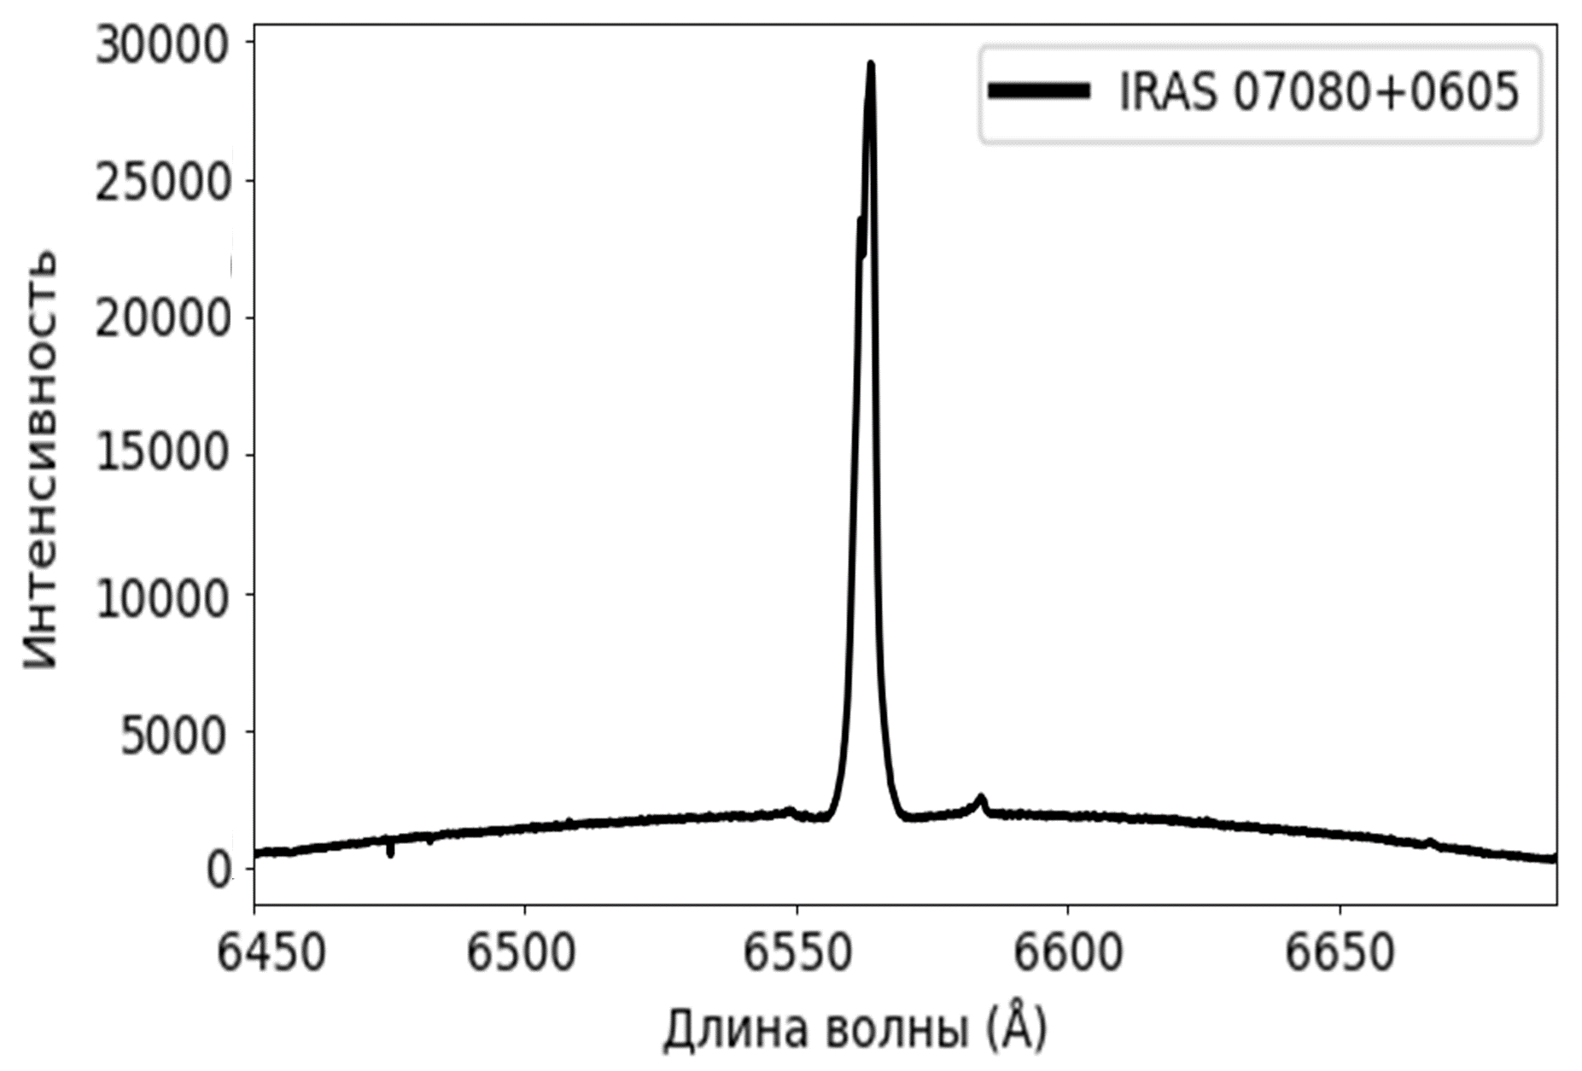

Рисунок 2.2.1 Пример обработанного спектра (порядок с линией H_{α}) звезды IRAS 07080+0605. Спектр получен на SPM 17.11.2012 года

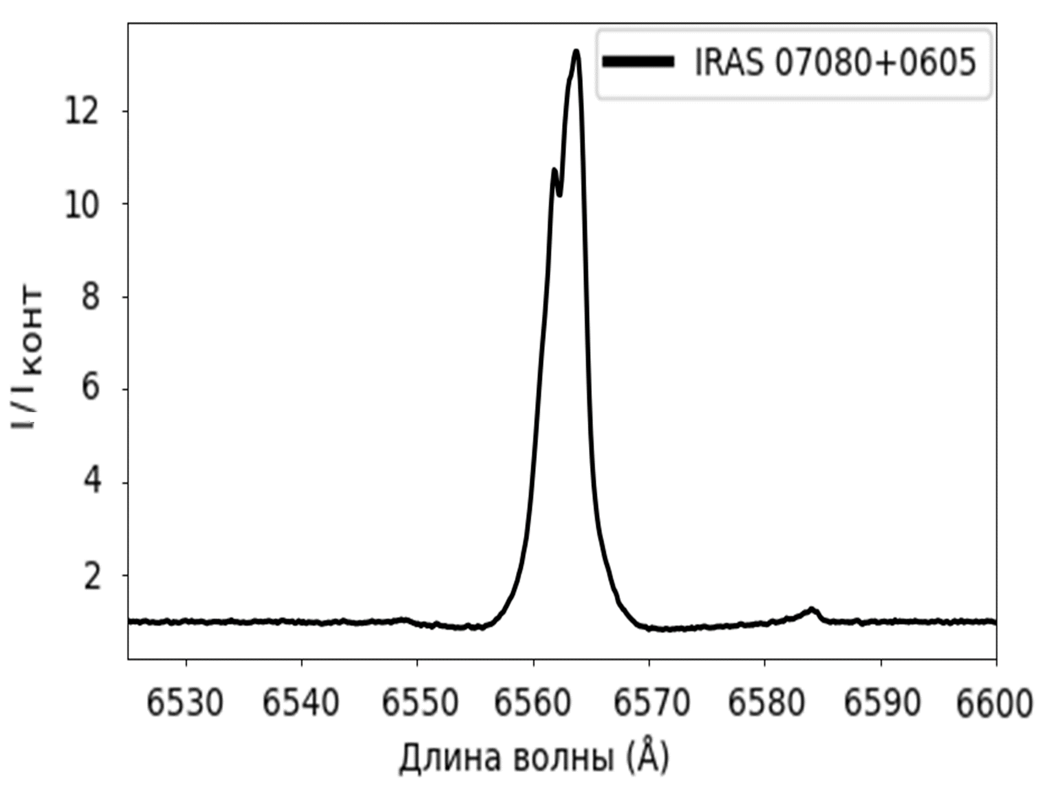
Рисунок 2.2.2 Нормализованный участок спектрального порядка приведенного на рисунке 2.1.1. Спектр получен на SPM 17.11.2012 года

3) Спектральные линии были отождествлены на основе каталога Coluzzi [50] (в соответствии с рисунком 2.2.3).
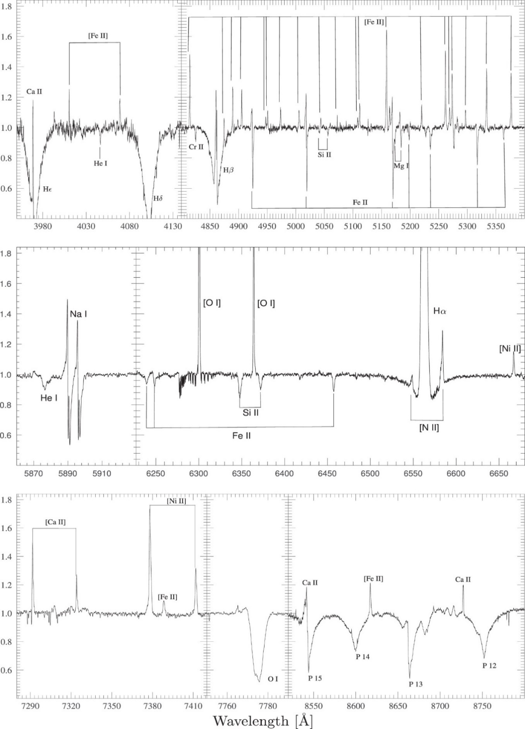
Ось Х – гелиоцентрическая длина волны в Ангстремах, ось Y – интенсивность излучения, приведенная к локальному континууму.
Рисунок 2.2.3 Часть оптического спектра высокого разрешения IRAS07080+0605 взят из работы [39].
4) Для идентифицированных спектральных линий были измерены такие параметры, как лучевые скорости, интенсивности и эквивалентные ширины (EW). Лучевые скорости (RV) линий были определены по формуле 2.2.2. Наблюдаемые линии определялись методом аппроксимации гауссианой (в соответствии с рисунком 2.2.4). Гауссова аппроксимация была выбрана для определения характеристик спектральных линий, поскольку она позволяет точно описывать форму линий в спектре, особенно когда они имеют колоколообразную или симметричную структуру. Эквивалентные ширины (EW) измерялись путем прямого интегрирования по локальному континууму. Анализ был проведен в среде IRAF.

$V_{r}=\frac{λ_{obs}-λ_{lab}}{λ_{lab}}∙c$, (2.2.2)

где, $λ_{obs}$, $λ_{lab}$ – наблюдаемые и лабораторные длины волны, $c$ - скорость света вакууме в км/с.

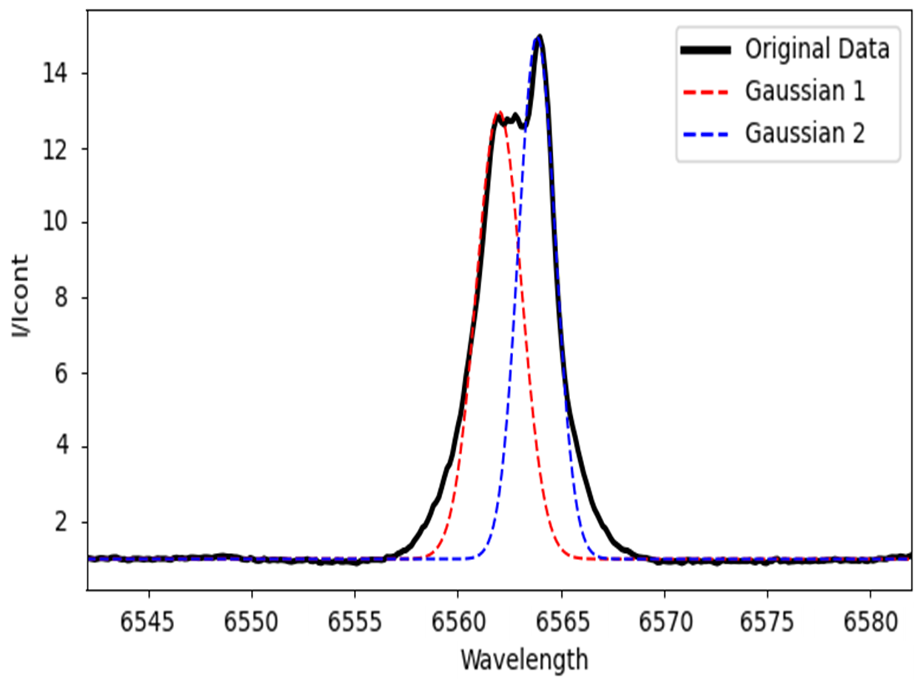

Рисунок 2.2.4 Пример аппроксимации эмиссионной линии Hα в спектре звезды IRAS 07080+0605

5) Дополнительно, для определения лучевых скоростей атмосферных линий также был использован метод кросс-корреляции, реализованный в IRAF пакетом rvsao.
Кросскорреляционная функция (ККФ) между двумя функциями $f(t)$ и $g(t)$ определяется как:

$С(τ) = ⨜f(t) × g(t+τ)dt$ , (2.2.3)

где $τ$ — это временной сдвиг между двумя функциями. В данном случае, $f(t)$ и $g(t)$ будут спектрами звезды и спектрами эталона соответственно.
Кросскорреляционный пик находится путем вычисления ККФ для различных значений сдвига τ и поиска значения τ, при котором ККФ максимальна. Это максимальное значение ККФ соответствует оптимальному сдвигу, который дает наилучшее совпадение между двумя спектрами.
Лучевая скорость RV затем определяется на основе этого оптимального сдвига. Если $λ_{0}$ — исходная волновая длина линии в спектре, а Δλ — сдвиг волновой длины из-за доплеровского эффекта, то лучевая скорость RV может быть выражена как:

$RV = \frac{Δλ }{λ_{0}}×с$, (2.2.4)

где $с$ - скорость света., сдвиг волновой длины $Δλ$ соответствует найденному оптимальному сдвигу $τ$.
Ошибка $ΔRV$ в итоговом значении лучевой скорости обычно оценивается с использованием формулы, которая зависит от различных параметров, связанных с кросскорреляционным пиком и качеством данных. Вот базовое представление:

$ΔRV = \frac{W }{2 × SNR }×\frac{с }{λ}$, (2.2.5)

где $W$- ширина кросскорреляционного пика на полувысоте (FWHM), $SNR$- отношение сигнал/шум в данных, $с$- скорость света, $λ$- средняя скорость или центральная волновая длина спектра.
Эта формула учитывает, что точность измерения лучевой скорости зависит от ширины кросскорреляционного пика (широкие пики указывают на меньшую точность) и отношения сигнал/шум (высокий SNR приводит к более низкой ошибке). Константа $с/λ$ преобразует ширину пика в единицы скорости.
6) Проводились исследования переменности спектральных линий методом анализа временных рядов. В данной работе для спектральных линий был использован метод построения периодограммы Ломба-Скаргла (Lomb-Scargle Periodogram [51]), который хорош для поиска синусоидальных сигналов, т.к. данный метод использует Фурье-разложения в виде синусоид. Этот метод находит широкое применение в астрофизике, например, при изучении пульсирующих звёзд, таких как цефеиды, а также для определения периодов в кривых лучевых скоростей в тесных двойных системах. Более того, данный метод применяется для неравномерно распределенных данных по времени (неравномерно сэмплированные, нерегулярные в промежутках времени). Другими словами, традиционные методы анализа частот (например, преобразование Фурье) требуют равномерно распределенных данных.
Метод вычисляет спектральную плотность мощности для различных частот, позволяя определить основные периодические составляющие в данных. Метод основывается на сглаживании (аппроксимация / фиттинг) данных с использованием тригонометрических функций и минимизации квадрата разностей между наблюдаемыми данными и моделью.
Например, для набора данных ($t_{i}$, $y_{i}$) и частоты ω, периодограмма Ломба-Скаргла определяется как:

$P(ω) = \frac{1}{2σ^{2}}(\frac{\sum_{i}{(({y_{i}-\underline{y}) cos ω(t_{i}-τ))}^{2}}}{\sum_{i}{\cos^{2}ω(t_{i}-τ)}}+\frac{\sum_{i}{(({y_{i}-\underline{y}) cos ω(t_{i}-τ))}^{2}}}{\sum_{i}{\sin^{2}ω(t_{i}-τ)}}$, (2.2.6)

где $t_{i}$ – моменты времени наблюдений, а $y_{i}$ – соответствующие измеренные значения, $\underline{y}$ – среднее значение измеренных данных $y_{i}$, $σ^{2}$ – дисперсия измененных данных, $ω$ – искомая частота, $τ$ – величина временного сдвига.

2.3 Фотометрические наблюдения, методика обработки данных и методы анализа.
Фотометрические исследования объекта включали два основных этапа: анализ кривой блеска, а также анализ РЭС объекта. Дополнительно, на основе фотометрии звезд окрестности был исследован закон межзвездного поглощения в направлении системы IRAS07080+0605.
- Анализ кривой блеска включал такие задачи как, сбор фотометрических данных, а также поиск периодичности этих данных с использованием различных методов (описаны ниже).
Кривая блеска объекта исследования включает фотометрические данные как из открытых мониторинговых обзоров неба, так и собственных наблюдений. Ниже коротко описаны данные для кривой блеска IRAS07080+0605 (в соответствии с рисунком 2.3.1):
- Фотометрические наблюдения (2004-2012 гг.) в полосе V_{roseta} (длина волны 11.9 – 12.5 зв.вел.) были извлечены из открытого обзора объектов северного полушария NSVS (Northern Sky Variability Survey). Кривые блеска данного обзора получены с помощью роботизированной системы из четырех совмещенных телеобъективов без фильтров и ПЗС-камер типа AP-10 (2Kх2K). Данные обзора NSVS преобразованы в систему Джонсона V-диапазона согласно уравнению:

$m_{V,ROTSE}=\frac{m_{B}-m_{V}}{1.875}$, (2.3.1)

где $m_{V,ROTSE}$- звездная величина в оптическом фильтре V для ROTSE, $m_{B}$- звездная величина в оптическом фильтре B, $m_{V}$ - звездная величина в оптическом фильтре V.

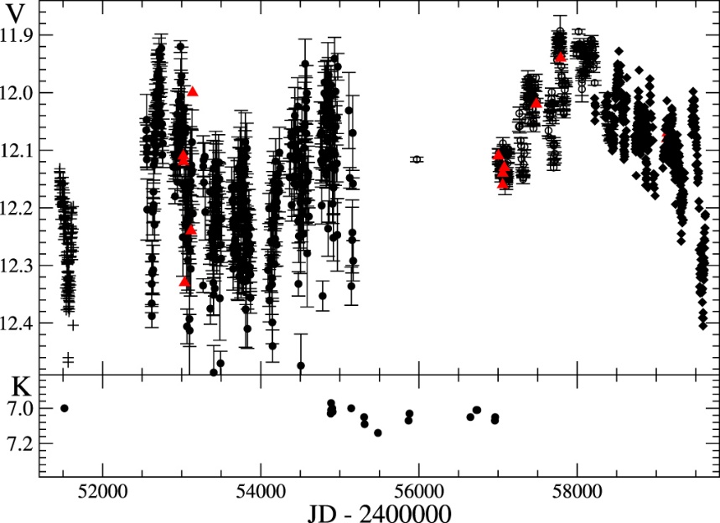
Верхняя панель: данные V-диапазона взяты из обзоров NSVS (знаки плюс), ASAS-3 (заполненные кружки) и ASAS SN (открытые кружки - данные V-диапазона), полученные данные (треугольники). Нижняя панель: Данные K-диапазона из каталога 2MASS (крайняя левая точка) и таблица 2Б (Приложение Б). Размер символа показывает среднюю ошибки измерений

Рисунок 2.3.1 Вариации яркости IRAS 07080+0605, взят из работы [39].

- Данные в период с 2000 по 2014 были извлечены из обзора ASAS-3 (All Sky Automated Survey). Данный обзор выполнен на базе наземных телескопов, которые включают два широкопольных телескопа 200/2,8, один узкопольный телескоп 750/3,3, а также сверхширокоугольный телескоп 50/4. Каждый инструмент оснащен ПЗС-камерой Apogee 2Kx2K.
- ASAS SN (All Sky Automated Survey for SuperNovae) – наземная система телескопов, которая включает в себя 20 роботизированных телескопов в северном и южном полушариях. Поле видимости покрывает все небо. Телескопы у ASAS SN имеют диаметр 14 см и оснащены ПЗС-камерами ProLine PL230 телеобъективы Nikon 400 мм/F2,8. Процесс съемки включает в себя фильтры Sloan g-диапазона с эффективной центральной длиной волны 480 нм и шириной на полувысоте 141 нм. Ранее данный каталог был направлен на фильтр Джонсона V-диапазон, эффективная длина волны 551 нм, ширина на полувысоте 88 нм.

$g^{'}=V+0.54\left(B-V\right)-0.07$. (2.3.2)

- Фотометрические наблюдения в системе Джонсона-Кузинса с фильтрами BVRc были проведены для области неба размером 10’x10’ вокруг астрономического объекта IRAS 07080+0605. Эти наблюдения осуществлялись в течение 10 ночей на Тянь-Шаньской астрономической обсерватории, которая принадлежит Астрофизическому институту имени Фесенкова, расположенному в Казахстане. Наблюдения проводились на 1-метровом телескопе (системы Ричи-Кретьен) в период с 2015 января по январь 2019. Использовалась ПЗС-камера 3056×3056 Apogee F9000 D9 с пикселями 12 мкм и трехступенчатым охлаждением с набором фильтров BVRc. Обработка данных была произведена с помощью пакета задач Maxim-DL [52].
- Фотометрия JHK в ближнем ИК диапазоне была получена на 1,1-м телескопе (система Ричи-Кретьен с дополнительным корректором) AZT-24 с фокусным расстоянием 4553мм в Кампо Императоре (Италия) в период с 2008 по 2014 года с помощью спектрометра SWIRCAM в диапазоне 1,1–2,5 мкм [53]. Обработка данных была произведена с помощью пакета задач IRAF.
- Два наблюдения JHK были проведены на 0,84 (система Ричи-Кретьен с фокусным расстоянием f/15 (~ 16.43 "/mm)) и 2,1м телескопах OAN SPM в 2009 и 2010 годах. В данный период в наблюдательном участке использовалась ИК-камера CAMILA с детектором NICMOS 3 HgCdTe [54] с системой форматов 256x256 пикселей. Обработка данных была произведена с помощью пакета задач IRAF.
Первичная редукция фотометрических наблюдений проводилась стандартным методом: учитывался калибровочный кадр (плоское поле) для устранения мультипликативных ошибок, которые включают в себя неравномерную яркость выхода квантовых пикселей, неравномерное освещение матрицы, а также наличие пыли и грязи на поверхности матрицы; вычиталась аддитивная ошибка «dark» (это полученный кадр на ПЗС матрице при закрытом затворе, с идентичной экспозицией и температурой, который требует коррекции).
Яркость в ИК области IRAS 07080+0605 была измерена путем сравнения с данными Two Micron All Sky Survey (2MASS) [55] для нескольких полевых звезд.
Блеск IRAS 07080+0605 и полевых звезд (необходимость описана в разделе 3.3), отмеченных в соответствии с рисунком 2.3.2, была измерена с помощью процедуры imexamine в IRAF методом апертурной фотометрии (типичный радиус ~10 пикселей или ~6''). Инструментальные величины TShAO были переведены в систему Джонсона-Кузинса BVR_{c} путем измерения яркости стандартных звезд в нескольких открытых скоплениях (например, NGC 2169) и с использованием фотометрических данных для звезд поля IRAS 07080+0605, перечисленных в каталоге UCAC4 [19]. Уравнения перехода от инструментальной к стандартной системе имеют следующий вид:

(B − V) = (1,049 ± 0,014)*(b − v) − (0,592 ± 0,015), (2.3.3)

(V − R_{C}) = (1,016 ± 0,044)*(v − r) − (0,186 ± 0,014). (2.3.4)

Результаты измерений в стандартной системе представлены в таблице 1Б, Приложении Б.

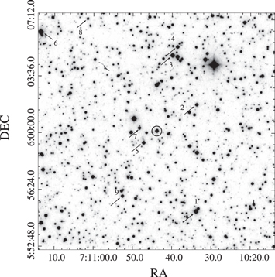
Координаты J2000 показаны вдоль осей. Объект - обведенная звезда в центре. Звезды в поле, согласно таблице 3.4.1, обозначены цифрами.

Рисунок 2.3.2. Поле 15’x15’ вокруг IRAS 07080+0605 из цифрового обзора неба (DSS) взят из работы [39].

Для анализа периодичности кривой блеска были опробованы различные методы:
- Вейвлеты, благодаря своей способности к локализации сигнала во времени и частоте, представляют собой эффективный инструмент для изучения динамически меняющихся систем. Этот метод открывает новые возможности для детального анализа нерегулярных временных рядов, в частности в астрофизике. Вейвлет преобразование анализирует сигнал на разных масштабах с помощью небольших волн, которые растягиваются (для анализа низких частот) и сжимаются (для анализа высоких частот). В отличие от Фурье-преобразования, которое представляет сигнал как сумму синусоидальных компонентов, вейвлет-преобразование использует вейвлеты, имеющие ограниченную длительность и временное разрешение. Недостатком вейвлета может быть чувствительность к шуму в данных, что может привести к ложным обнаружениям или неправильной характеристике особенностей на кривой блеска. При применении к неравномерно дискретизированным временным рядам результат вейвлет-преобразования часто зависит от неоднородности ряда и интервалов между доступными данными, чем от реальных изменений параметров сигнала. В работе применен алгоритм для анализа неравномерно распределенных данных, предложенный на сайте AAVSO (American Association of Variable Star Observers). Алгоритм и возможности программы описаны в работе [56].
- Строились периодограммы методом Ломба-Скаргла (метод описан в главе 2.2).
- Помимо этого применен метод минимизации фазовой дисперсии (phase dispersion minimization, PDM). Данный метод более универсален, т.к. применим к фазовым кривым блеска любой формы. Например, для Алголей или W Девы и т.п. Использование PDM было обусловлено поиском фазовой кривой блеска, которая может иметь сложную конфигурацию. Гибкость и применимость данного метода в астрофизических исследованиях указано в источнике [57].
Вариация дисперсии в данном случае определяется аналогично среднеквадратичному отклонению:

$σ^{2}=\frac{\sum{{(x_{i}-\overline{x})}^{2}}}{N-1}$, (2.3.5)

где $x_{i}$ – элемент выборки, $\overline{x}$ – среднеарифметическое, N – количество элементов.
Далее выборка разбивается на наборы данных и считается общее отклонение, как сумма отклонений в каждом наборе:

$S^{2}=\frac{\sum{{(n_{j}-\overline{1})s_{j}}^{2}}}{\sum{n_{j}-M}}$, (2.3.6)

где M – количество наборов, содержащих по $n_{j}$ элементов. Для каждого набора вариация sj определяется по формуле (2.3.5).
Метод заключается в уменьшении суммарного разброса или вариации данных относительно общего разброса по средним кривым для каждого набора.

$ϴ=S^{2}/σ^{2}$. (2.3.7)

Наглядная реализация метода показана на рисунке (2.3.3)

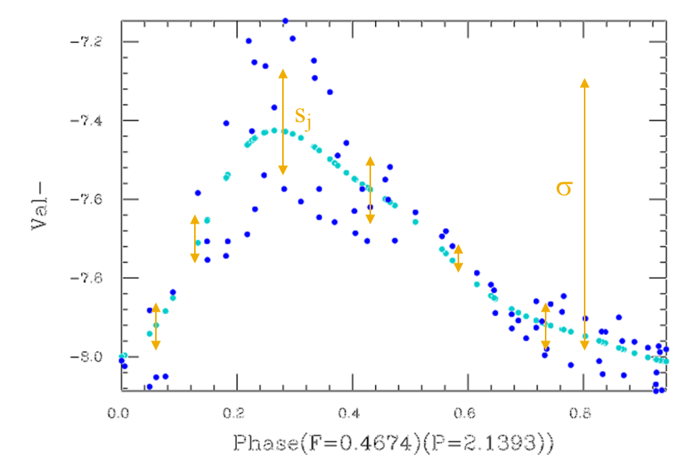

Синими точками отражены сами данные, бирюзовыми точками средняя кривая (определенная методом меньших квадратов), стрелками показана дисперсия для каждой области расчетов, (s_{j}) и дисперсия для все выборки σ

Рисунок 2.3.3. – Реализация метода Phase Dispersion Minimization (PDM) по отдельным наборам данных и ее наглядное сравнение с общим разбросом (вариацией).

2) Анализ РЭС объекта включал также два этапа, это сбор наблюдательных данных и построение РЭС по этим данным, а затем моделирование РЭС объекта с целью выявить свойства пылевой оболочки системы. Этот процесс предполагает комплексное использование различных источников данных для получения полной картины свойств излучения объекта и его окружения.
Фотометрические данные для РЭС представлены:
- оптическая наземная фотометрия, представленная в таблице 1Б Приложения Б и в работах Мирошниченко и др. [8]. Данные охватывают видимый диапазон спектра.
- Данные в ближнем инфракрасном (ИК) диапазоне JHK, из таблицы 2Б Приложения Б. Ближний ИК-диапазон дает информацию об излучении теплых пылевых частиц и возможно о больших молекулах в околозвездном пространстве;
- Широкий охват ИК-потоков исследуемого объекта по данным обзоров всего неба WISE ([58]), MSX ([59]), IRAS ([60]) и AKARI ([61]). Данные позволяют исследовать более холодные компоненты пылевой оболочки, включая распределение пыли по размерам и её химический состав.
Фотометрические данные, представленные в звездных величинах (например, собственные наблюдения, а также базы данных IRAS, 2MASS и другие) были переведены в потоки согласно следующему уравнению:

$F_{λ}={F0}_{λ}*{10}^{-0,4m_{λ}}$, (2.3.8)

где $F_{λ}$ – плотность спектрального потока или плотность потока, измеряемая в величинах потока (например, Вт м⁻²) на единицу спектрального интервала (например, микрон (мкм)), а $F_{λ0}$– плотность поток от объекта нулевой звездной величины (обычно используют Вегу). $m_{λ}$- наблюдаемая звездная величина объекта на длине волны $λ$.
Плотность потока измерена в единицах потока на интервал частоты (ν), например, как в базах данных WISE и AKARI. Для преобразования потока из одних единиц измерения в другие мы руководствуемся соотношением частоты и длины волны:

$λ*ν=c$. (2.3.9)

Примером такой единицы измерения является Янский (Ян, 1 Jy=10⁻²⁶ Вт/м²Гц). Янский часто используют для инфракрасного диапазона, либо радиодиапазона. Перевод потока из Jy в Вт/м² был произведен на основании взаимосвязи между плотностью потока на интервал длин волн и плотностью потока на интервал частот, согласно следующему уравнению:

$F_{λ}*dλ=F_{ν}*dν$ . (2.3.10)

Если мы хотим использовать данные в $F_{λ}$ и $F_{ν}$ для одного и того же расчёта, необходимо перевести их в единую единицу потока, например, Вт/м². Проще говоря, Fλ необходимо умножить на λ а $F_{ν}$ – на $ν$. Итоговое спектральное распределение энергии (РЭС) будет построено в единицах потока, λ × $F_{λ}$ или $ν$ × $F_{ν}$, что эквивалентно друг другу. Перевод потока из Янский в Вт м² происходит следующим образом:

$λ*F_{λ}=ν*F_{ν}=F\left(Jy\right)*ν*{10}^{26}$. (2.3.11)

Данные преобразования необходимы для учета межзвёздного поглощения. Межзвёздное поглощение обозначается $A_{λ}$, и является количеством поглощённого и рассеянного излучения на длине волны $λ$. Данный параметр зависит от длины волны и обычно измеряется в звёздных величинах. Более того, межзвездное поглощение зависит еще и от направления на небесной сфере.
Разница между величинами межзвёздного поглощения на двух различных длинах волн называется изменением показателя цвета (также называется избытком цвета), которое обозначается как $E_{(λ_{1} - λ_{2})},$где $λ_{1}$и $λ_{2}$ можно рассматривать как центральные (также называемые эффективными) длины волн неких двух фильтров. Изменение показателя цвета между B фильтром (центральная длина волны 440 нм) и V фильтром (центральная длина волны 550 нм), $E\left(B - V \right)=A_{B}-A_{ν}$, часто используется в фотометрических преобразованиях. Он характеризует соотношение полного поглощения в V фильтре, $A_{ν}$, к селективному поглощению $E\left(B - V \right)$ через следующее уравнение:

$A_{ν}=R*E\left(B - V \right)$, (2.3.12)

где R – это среднее значение межзвёздного поглощения в нашей галактике, Млечный Путь. R принимается равным 3.13±0.05, но в зависимости от свойств и количества межзвёздной пыли может варьироваться от ∼2.8 до ∼5.
Зависимость $A_{λ}/A_{ν}$ от $λ$ называется законом межзвёздного поглощения и зависит от направления в пределах галактики. Для построения РЭС звезд необходимо исправление наблюдаемых значений потоков на межзвёздное поглощение. Исправленный на межзвёздное поглощение поток рассчитывается по следующей формуле:

$F_{λ}^{der}=F_{λ}^{obs}*{10}^{0,4*A_{λ}}$. (2.3.13)

Учитывая уравнение (2.3.10) и то, что $A_{λ}=A_{ν}*A_{λ}/A_{ν}$, можно переписать уравнение (2.3.13) в виде:

$F_{λ}^{der}=F_{λ}^{obs}*{10}^{0.4*\frac{A_{λ}}{A_{ν}}*R*E\left(B - V \right)}$. (2.3.14)

Для предотвращения проблем с единицами измерения плотности потоков в уравнениях можно записать (2.3.14) в следующем виде

$λ*F_{λ}^{der}=λ*F_{λ}^{obs}*{10}^{0.4*\frac{A_{λ}}{A_{v}}*R*E(B-V)}$. (2.3.15)

Для анализа РЭС звезды было проведено моделирование, в котором использовалась дископодобная модель, успешно примененная в исследовании эмиссионных звезд, в том числе для звезды IRAS 22150+6109 [62] и 3 Pup [24]. Подробно о моделировании РЭС звезды описано в разделе 3.6.
3) Методика исследования закона межзвездного поглощения в направлении системы IRAS07080+0605 описана в разделе 3.4, с целью получения независимой оценки поглощения.

СПЕКТРАЛЬНЫЕ И ФОТОМЕТРИЧЕСКИЕ ОСОБЕННОСТИ ЗВЕЗДЫ IRAS 07080+0605.

Спектр звезды IRAS 07080+0605 представлен как эмиссионными линиями (запрещенные и разрешенные), так и линиями поглощения (таблица 2А и 3А, Приложение А). В соответствии с рисунком 2.2.3 проиллюстрированы самые информативные участки спектра IRAS 07080+0605 с этими линиями.
Спектр эмиссионных линий IRAS 07080+0605 включает водородные линии серии Бальмера (H_{α} и H_{β}), несколько разрешенных линий CaII и NaI, эмиссионные компоненты некоторых линий FeII и запрещенные линии [OI], [FeII], [CaII], [NII], [SII], [CrII] и [NiII].
Запрещенные линии обычно имеют один или два пика. Однако линии запрещённого кислорода [O I] иногда содержат центральный пик (подобно линии H_{α}) и демонстрируют переменное соотношение интенсивности пиков (в соответствии с рисунком 3.1). Профиль линии H_{α} варьируется между однопиковым и трехпиковым (в соответствии с рисунком 3.2).

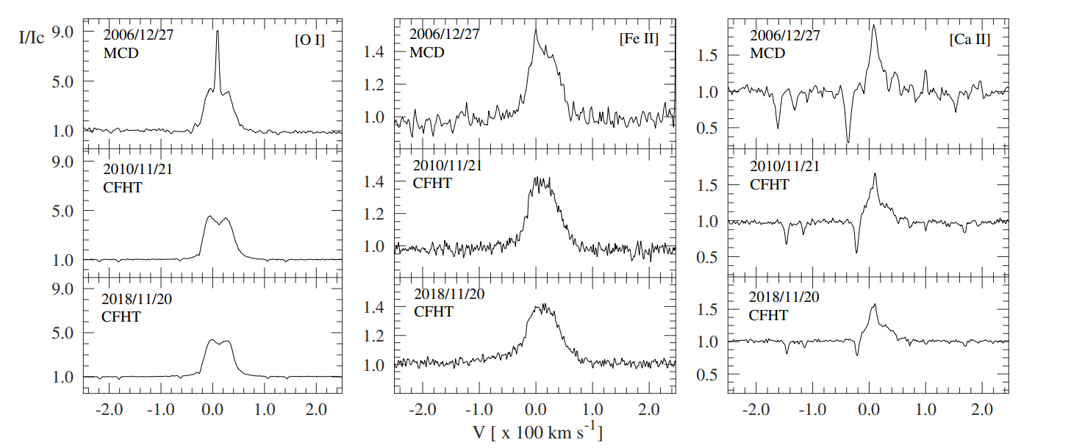
Ось Х – RV, показана в единицах 100 км/с. Нулевая точка шкалы RV соответствует положению покоя линий, ось Y – интенсивность излучения, приведенная к локальному континууму

Рисунок 3.1 Вариации запрещенных линий [OI] 6300 Å, [FeII] 7155 Å и [CaII] 7291 Å в спектре IRAS 07080+0605.

Центральный (третий) пик может не проявляться в спектрах с более низким разрешением (например, полученных на OAN SPM [63]). Трехпиковые профили линий H_{α} наблюдались в спектрах некоторых других объектов типа FS CMa, таких как MWC 728 [20] и HD 85567 [7] (см. раздел 1.2).

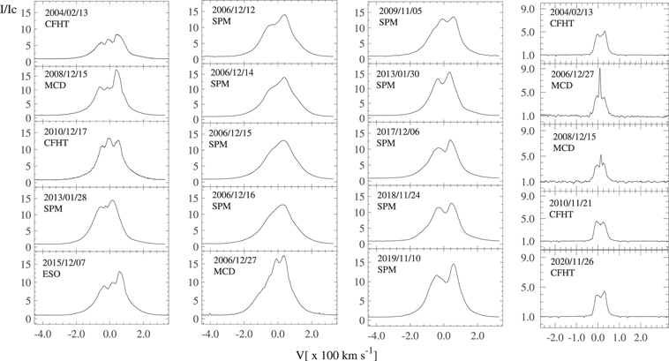
На панелях слева направо показаны следующие особенности: профили линии H_{α} с центральным пиком, вариации профиля линии Hα на временном масштабе в несколько дней, профили линии Hα с двойными пиками и вариации линии [O I] 6300 Å. Названия обсерваторий указаны вместе с датами наблюдений для каждого спектра. Интенсивность нормирована на локальным континуум, а RV показана в единицах 100 км/с

Рисунок 3.2. Вариации линий H_{α} и [O I] 6300 Å в спектре IRAS 07080+0605, взят из работы [39].

Спектр линий поглощения включает две группы: линии, сформированные в атмосфере наблюдаемой звезды, и межзвездные особенности в спектре звезды.
Первая группа состоит из линий HeI, MgI, CrII, SiII (EW ∼ 0,2 ÅÅ), FeII, TiII и OI, а также водородных линий серий Бальмера (EW ∼ 0,4 ÅÅ) и Пашена (EW ∼ 0,4 ÅÅ). Некоторые из вышеперечисленных линий имеют сложный профиль, т.е. состоят из эмиссионной компоненты (с синей стороны) плюс абсорбции (например, 4923, 5018 и 5169 Å; в соответствии с рисунком 2.2.3).
Вторая группа включает межзвездные особенности в спектре звезды, которые представлены линиями нейтрального натрия 5889 и 5995 Å (самый узкий компонент) и нейтрального калия 7699 Å. Лучевые скорости составляют ~ 8 км/с. Профили линий натрия содержат несколько компонентов поглощения и излучения околозвездного происхождения (в соответствии с рисунком 2.2.3). Диффузные межзвездные полосы (DIBs) чрезвычайно слабы, что говорит о небольшом значении межзвездного поглощения.

3.1. Физические параметры (T_{эфф} и поверхностная гравитация) на основе спектральных особенностей системы IRAS 07080+0605
Спектр линий поглощения исследуемого объекта указывает на светимость, большую чем у карликов А-типа, но меньшую чем у сверхгигантов А-типа. В то же время триплет OI 7772-7775 Å очень сильный (EW ∼ 2.7 Å; в соответствии с рисунком 3.1.1). Данная сильная особенность обычно наблюдается в спектрах наиболее ярких нормальных (без эмиссионных линий, кроме H_{α}) сверхгигантов B- и ранних F-типов [32].

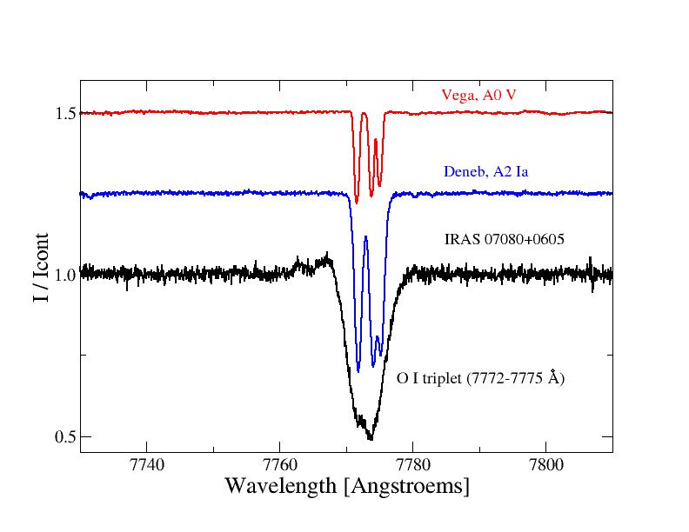

Спектры звезд сравнения получены на 0,81-м телескопе обсерватории Three College Observatory Университета Северной Каролины города Гринсборо, США, спектральное разрешение R = 12 000. Для сравнения спектры смещены на 0.25 I_{конт.} друг относительно друга для удобного представления на рисунке

Рисунок 3.1.1. Сравнение участка спектра (с триплетом кислорода) IRAS07080+0605 со звездами с различными классами светимости

Все данные особенности позволяют предположить, что основная звезда имеет ранний спектральный тип A со светимостью выше, чем на главной последовательности [64,65]. В поисках наилучшего теоретического соответствия спектру линий поглощения был рассчитан набор синтетических спектров на основе модельных атмосфер, представленных в работе [66], с помощью программы SPECTRUM [67]. В результате обнаружено соответствие интенсивностей металлических линий и ширины линий Бальмера с синтетическим спектром со следующими параметрами: эффективная температура T_{эфф} = 8500 K, поверхностная гравитация log g = 2.0 и скорость вращения v sin i ∼ 60 км/с, в соответствии с рисунком 3.1.2.

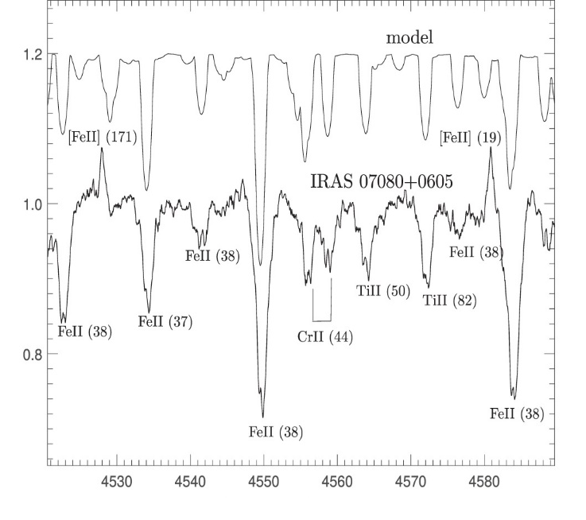

Гелиоцентрические длины волн указаны в Å, интенсивность приведена к континууму. Для сравнения спектры смещены на 0.2 I_{конт.} друг относительно друга для удобного представления на рисунке

Рисунок 3.1.2. Сравнение участка (4510-4600 ÅÅ) в спектре (полученного на CFHT) звезды IRAS 07080+0605 с синтетическим спектром (с помощью программы SPECTRUM) со следующими параметрами T_{эфф} = 8500 K, ускорение свободного падения на поверхности log g = 2.0, и скорость вращения v sin i ∼ 60 км/с, взят из работы [39].

Последнее значение хорошо согласуется со значением, полученным в работе [40]. Низкая поверхностная гравитация согласуется с сильными линиями SiII и OI (триплет кислорода является эффективным индикатором светимости звезд), зависящими от светимости, которая была упомянута выше. Представленная спектральная область 4520-4590 Å, которая содержит в основном линии поглощения, сформированные в атмосфере звезды, использовалась для определения среднего RV с помощью метода кросс-корреляции (см. раздел 3.2).
В результате анализа были наложены ограничения на точность данных параметров, которые ограничены возможными эффектами околозвездного газа и звездной эволюцией (например, истощение тугоплавких элементов; см. раздел 4). В частности, для эффективной температуры до ∼±500 K, поскольку полученное значение согласуется с фотометрическими данными и межзвездным поглощением. Для поверхностной гравитации, до ∼±0.5, так как большая гравитация подразумевает меньшую светимость, что не согласуется с большим наблюдаемым ИК-избытком, а меньшая гравитация противоречит относительно большой скорости вращения v sin i.
Полученные значения T_{эфф} и log g отличаются от ранее опубликованных работ (см. раздел 1.6). В частности, линии нейтрального гелия были значительно сильнее при T_{эфф} = 13 000 K и log g = 4.5, как предполагают авторы. [40], в то время как профили линий Бальмера, почти не затронутые эмиссией (например, H_{ϵ} и H_{δ}; см. нижнюю панель рисунка 3.1.3), были заметно шире при T_{эфф} = 10 100 ± 700 K и log g ∼ 4.0, чем предполагается в работе [41]. Высокие значения log g не согласуются с сильными линиями Si II и триплетом кислорода, упомянутыми выше.

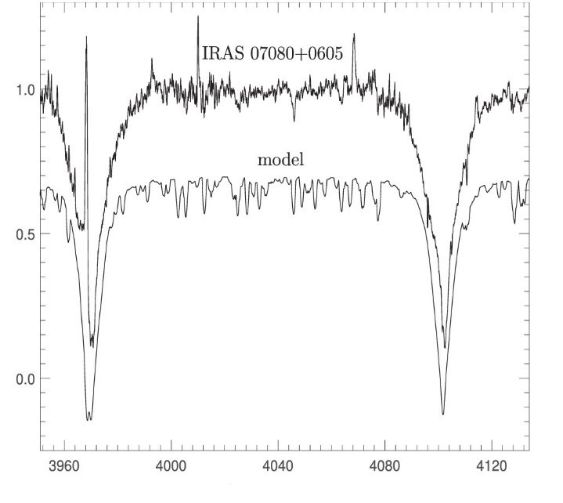

Гелиоцентрические длины волн указаны в Å, интенсивность приведена к континууму. Для сравнения спектры смещены на 0.35 I_{конт} друг относительно друга для удобного представления на рисунке

Рисунок 3.1.3. Сравнение участка (3950 – 4130ÅÅ) в спектре (полученного на CFHT) звезды IRAS 07080+0605 с синтетическим спектром (с помощью программы SPECTRUM) со следующими параметрами T_{эфф} = 8500 K, ускорение свободного падения на поверхности log g = 2.0, и скорость вращения v sin i ∼ 60 км/с, взят из работы [39].

3.2. Изменения линий поглощения
Для анализа был выбран оптимальный (содержащий достаточное количество линий поглощения) участок в диапазоне 4520-4590 ÅÅ, который включает в себя атмосферные линии поглощения (∼10 линий, в основном FeII; см. рисунок 3.1.2). В анализе были использованы 19 спектров с самым высоким отношением сигнал/шум в локальном континууме (≥30). В качестве эталонного спектра, с которым сравнивались остальные, был выбран спектр от 13 сентября 2013 года. В результате анализа была найдена вариация RV с амплитудой ∼25 км/с. Полученные значения RV с ошибками приведены в таблице 3.2.1.

Таблица 3.2.1. RVs линий поглощения в области 4520-4590 Å
JD | RV | σ(RV) | JD | RV | σ(RV)
1 | 2 | 3 | 4 | 5 | 6
2,453,363.944 | 7.2 | 1.8 | 2,457,299.987 | 3.2 | 1.1
2,454,082.033 | 4.2 | 3.5 | 2,457,363.818 | 12.5 | 0.8
2,454,083.927 | 2.1 | 2.6 | 2,458,093.973 | −9.1 | 1.5
2,454,084.945 | 1.1 | 2.4 | 2,458,442.940 | 14.0 | 0.8
2,454,085.956 | −6.2 | 3.0 | 2,458,447.040 | 9.2 | 1.9
2,454,420.886 | −0.4 | 3.0 | 2,458,796.939 | 5.1 | 1.2
2,455,522.160 | 5.8 | 0.8 | 2,459,180.978 | 10.9 | 2.2
2,455,548.171 | 10.5 | 1.3 | 2,459,192.149 | −8.1 | 0.7
2,456,250.012 | −8.7 | 1.2 | 2,459,543.613 | 10.1 | 1.1
2,456,322.826 | −4.9 | 2.0
Информация о столбцах: Колонка (1,4): Юлианская дата наблюдения. Колонка (2,5): RV линий поглощения в спектральной области 4520-4590 Å в км/с. Колонка (3,6): ошибки RV в км/с. Величина RV показана относительно образца, усредненного по нескольким спектрам CFHT с близкими RV. Гелиоцентрическое RV в спектре образца составляет 26,9 ± 2,8 км/с.

В результате анализа на основе вышеописанного метода был получен самый сильный пик в спектре мощности, который соответствует периоду в 23 дня (в соответствии с рисунком 3.2.1). Для расчета периодограммы были использованы данные с сайта NASA Exoplanet Archive [54].
В соответствии с рисунком 3.2.2 представлено наилучшее соответствие с наблюдательными данными теоретической кривой лучевых скоростей с периодом 24±1 суток и полуамплитудой 10±2 км/с.
На основе полученных данных орбиты системы была рассчитана функция масс (согласно формуле функции масс для двойной системы см. формулу 3.2.1), которая составляет f (M) = 3.0 ± 0.5 M⊙.

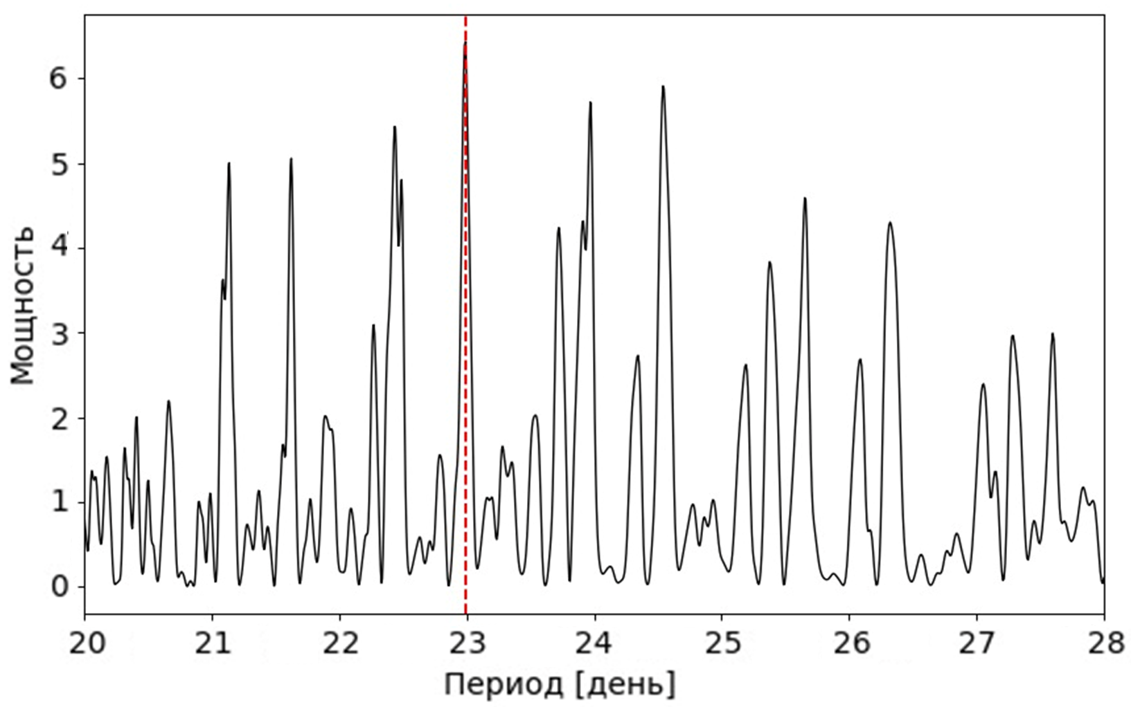

Рисунок 3.2.1 Периодограмма Lomb-Scargle рассчитанная по данным RV (см. таблицу 3.2.1), полученных путем кросс-корреляции

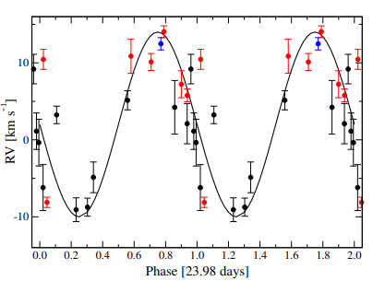
черными кружками показаны данные OAN SPM, красными - CFHT, синими - ESO (идентификаторы обсерваторий и информация о наблюдениях приведены в таблица 1А, в приложений А). Сплошная линия показывает наилучшую подгонку данных. RV приведены в км/с. Шкала RV приведена относительно шаблонного спектра, усредненного по нескольким спектрам CFHT с почти одинаковыми RV

Рисунок 3.2.2. Фазовая кривая RV-вариаций линии поглощения IRAS 07080+0605, сложенная с периодом 23,98 суток.

$f\left(М\right)=\frac{M_{1}^{3}\sin^{3}i}{{(M_{1}+M_{2})}^{2}}=\frac{P_{orb}K^{3}}{2πG}$, (3.2.1)

где $M_{1}$, $M_{2}$ – массы объектов системы, $i$ – угол наклонена орбиты, $G$ – гравитационная постоянная, $P_{orb}$ - орбитальный период системы, $K$ – полуамплитуда в км/с.

3.3. Вариации яркости
В данном разделе описано исследование вариации блеска звезды. Кривая блеска объекта по данным автоматических мониторинговых обзоров, NSVS[69] ASAS-3[70] и ASAS SN [71]. Для поиска периодограмм по кривой блеска системы были выбраны данные ASAS-SN, в связи с тем, что:
- Данные ASAS-3 сильно проигрывают по сравнению с данными ASAS-SN. Кривая блеска имеет большой шум (ошибки, который наиболее вероятно являются следствием большей погрешности измерения яркости в данных ASAS-3) и наличие тренда. Тренд можно вычесть, однако определение периода в таких зашумленных данных будет выполнено с высокой погрешностью.
- Данные ASAS-SN хороши для применения к ним методов поиска по периодограммам. При этом, сама кривая блеска (в соответствии с рисунком 3.3.1) показывает наличие очевидных циклов с очень большими изменениями как длительности (от 60 до 146 суток), так и амплитуды (от 0.23 зв.вел. до 0.08 зв.вел.) со временем. С математической точки зрения, это нестационарный процесс, когда имеют место значительные изменения амплитуды и периода (цикла).

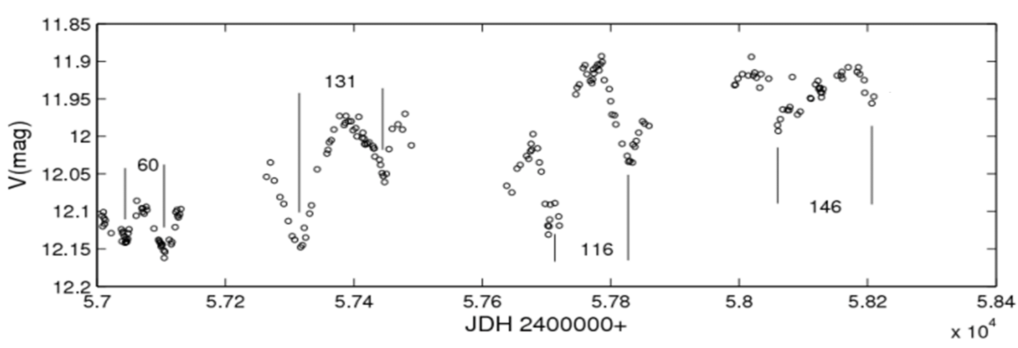
Рисунок 3.3.1 Кривая блеска системы по данным обзора ASAS-SN

На основании того, что данные обзора ASAS-SN имеют неравномерный шаг по времени использование классического метода Фурье анализа, в котором рассматривается только непрерывные и дискретные по времени данные со строго заданным шагом по времени, является не целесообразным. В связи с этим были использованы методы, приведенные в разделе 2.3.
Для анализа по данным ASAS-SN был вычтен долговременный тренд (в соответствии с рисунком 3.3.2). Процедура удаления тренда следующая:
- Для каждого наблюдательного сезона вычислены средние значения JD и значение блеска в фильтре V (на рисунке выделены красным цветом)
- По этим средним точкам вычислены коэффициенты, а также значения сплайна для каждого реального значения JD (синяя пунктирная линия).
- Определялась разница между значением блеска и сплайном, в результате получен ряд с вычтенным трендом.

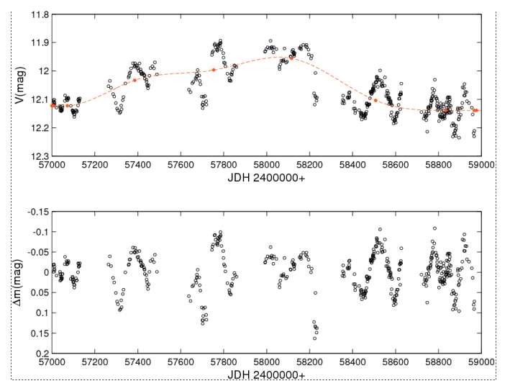
верхняя панель: красные кружки - средние значения по сезонам, красная пунктирная линия – полином, рассчитанный при помощи кубического сплайна.

Рисунок 3.3.2 Данные блеска по каталогу ASAS-SN

Анализ данных ASAS-SN различными методами дает целый набор возможных значений периода. Например, метод Ломба-Скаргла дает упорядоченный спектр с двумя значимыми пиками, которые соответствуют периодам 185.2 и 126.6 суток (в соответствии с рисунком 3.3.3, верхняя панель). Метод минимизации фазовой дисперсии показывает значимые периоды в ~ 130, ~190, ~ 255 дня (в соответствии с рисунком 3.3.3, нижняя панель), однако фазовая кривая с данными периодами дает разброс, в соответствии с рисунком 3.3.4. Периоды, определенные методом Ломб-Скаргле также дают разброс в фазовых кривых блеска.

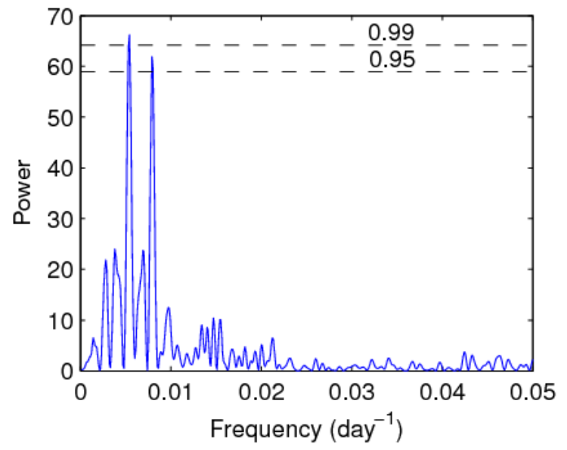
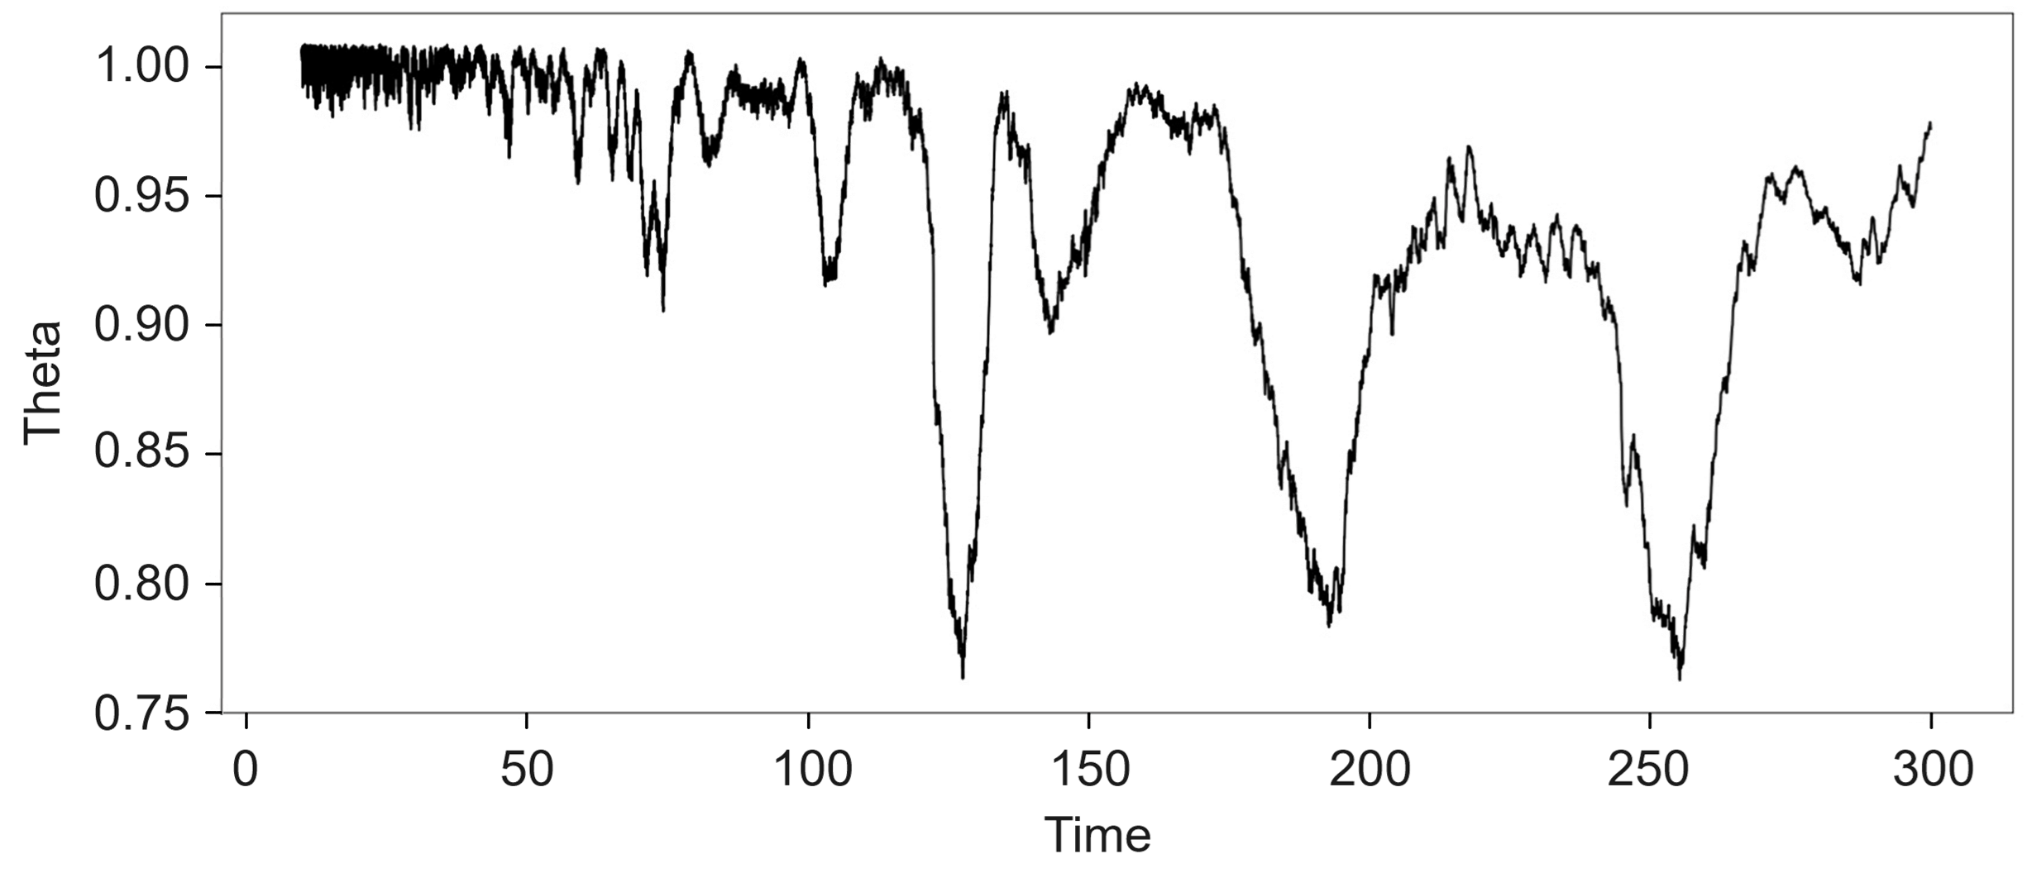

Рисунок 3.3.3 Периодограммы по данным ASAS-SN методами Ломб-Скаргле (верхняя панель) и фазовой минимизации (нижняя панель)

Тем не менее, при построении фазовых кривых по отдельным сезонам, прослеживаются различные периоды. Например, кривые блеска в сезонах 2015, 2016 и 2018 годов очень похожи друг на друга (рисунок 3.3.5). Схожесть данных периодов заключалась по форме и амплитуде. Однако этот период не обнаружен в сезонах 2014 и 2019 годов.
Таким образом, мы имеем целый набор возможных значений периода (цикла). Какой из них истинный – не является возможным однозначно определить, чему свидетельствует дисперсия на фазовых кривых блеска. Такое поведение говорит о наличии квазипериодического процесса с переменной амплитудой, происходящего в пылевом диске.

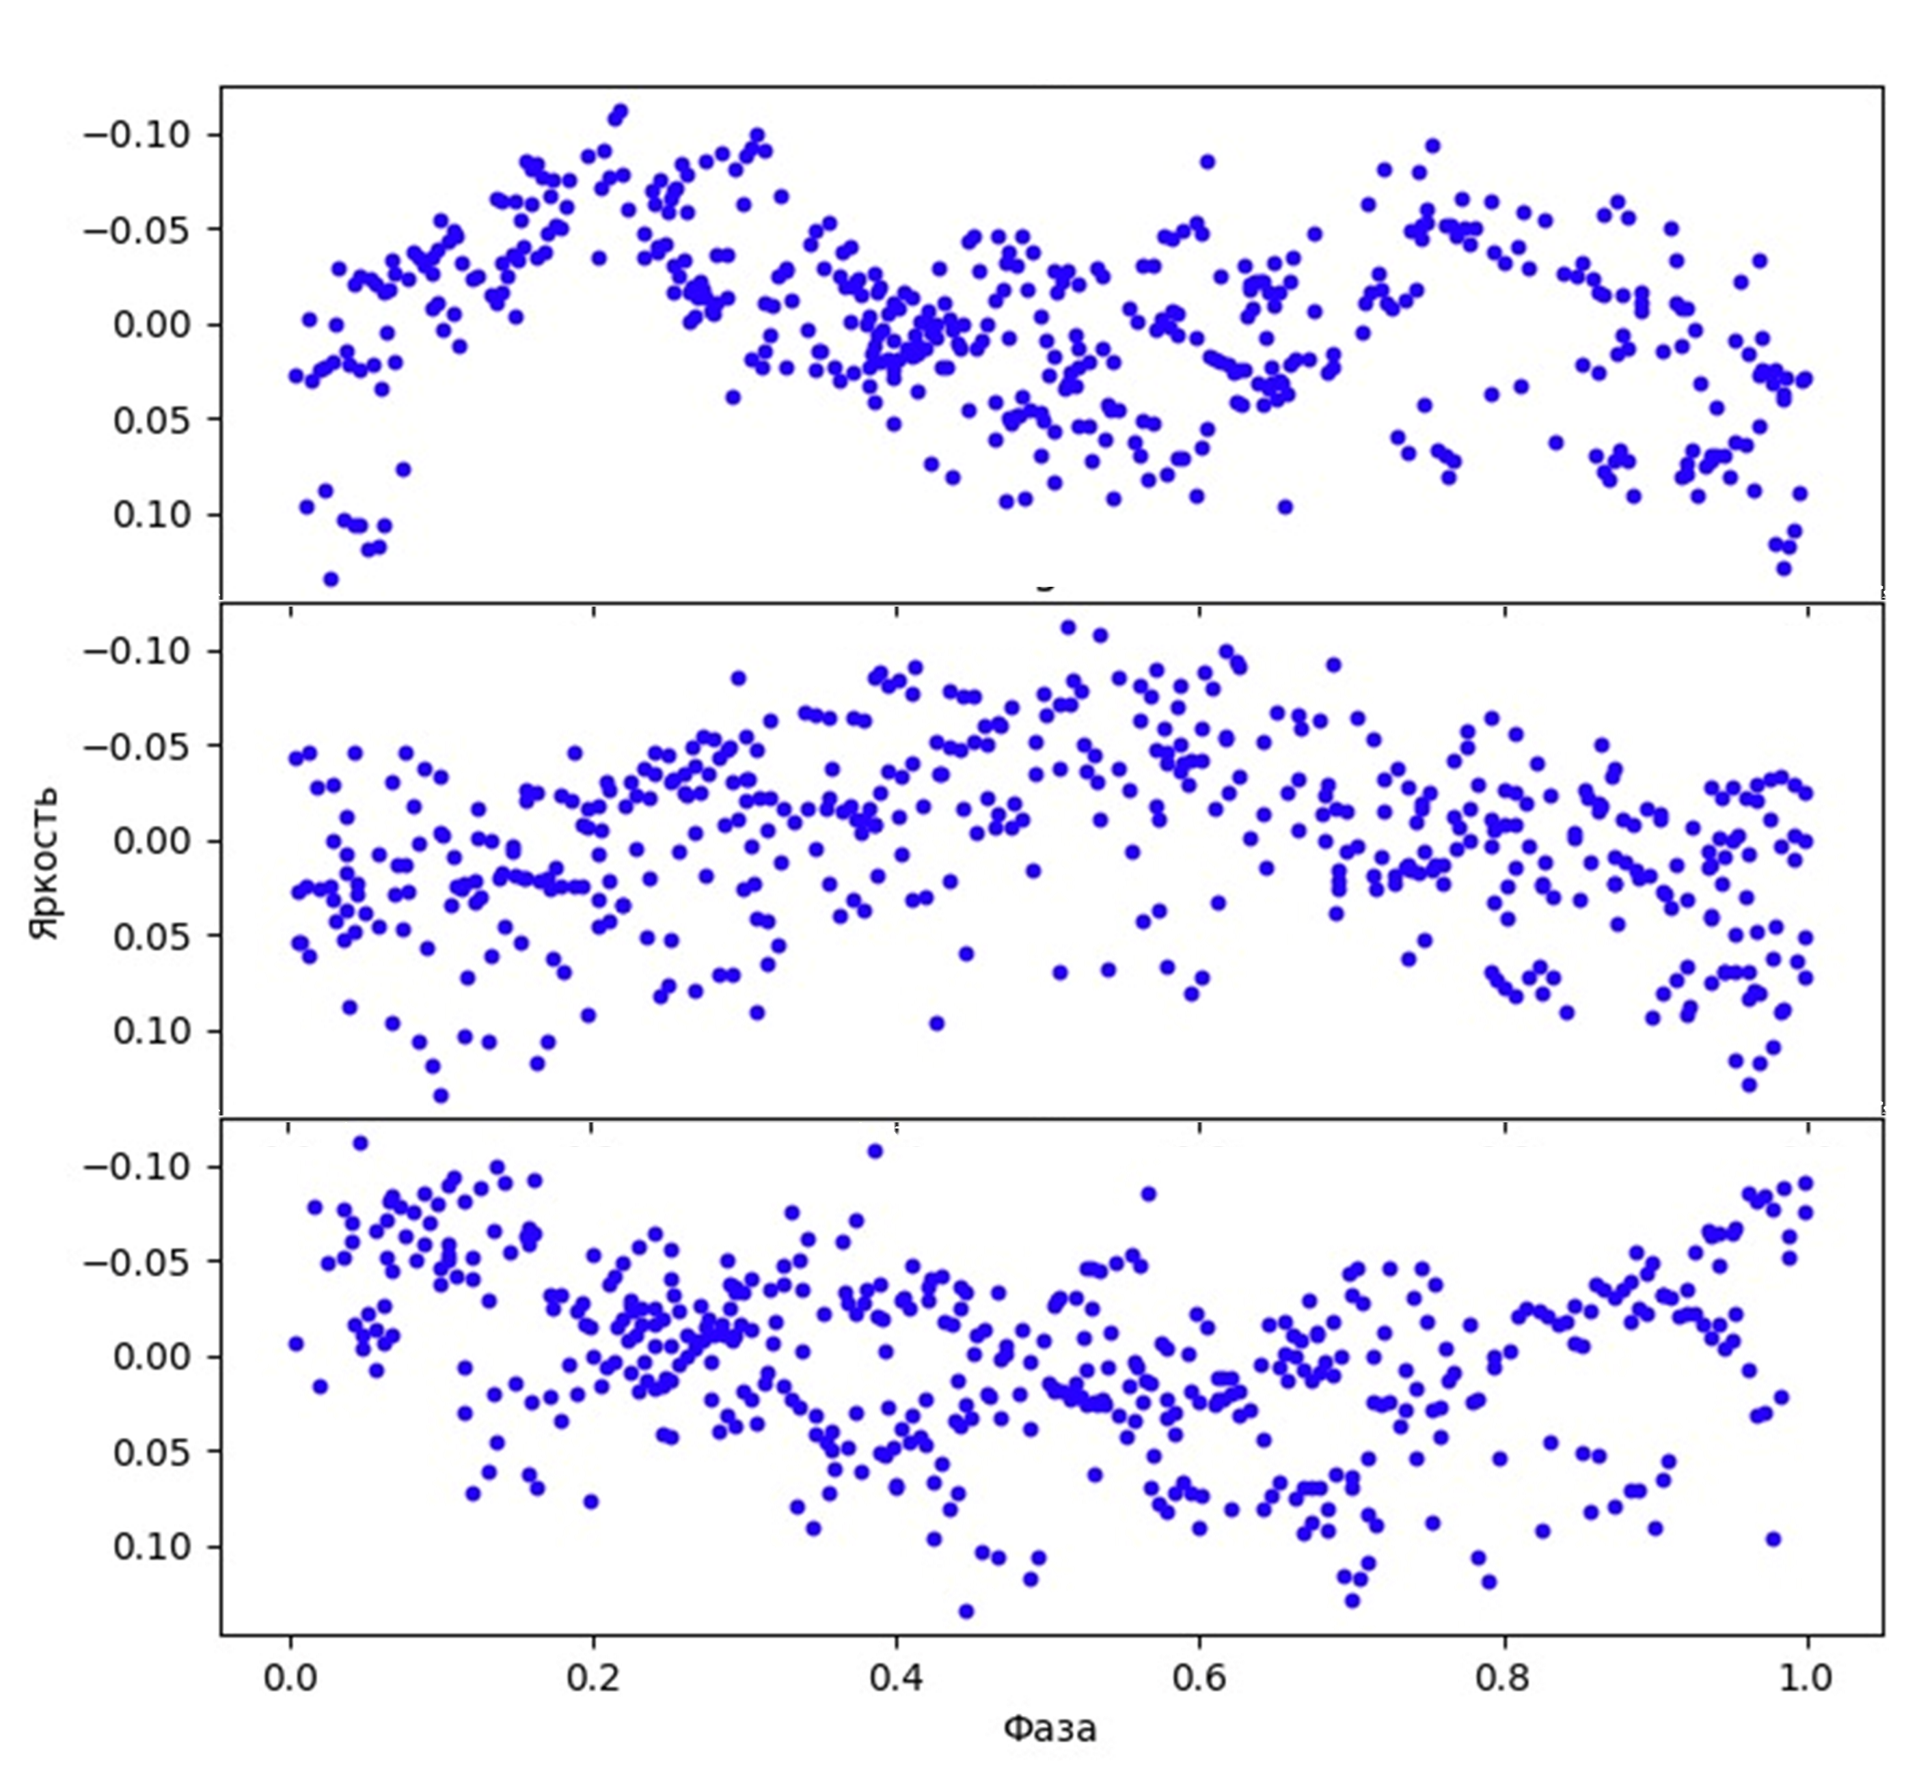
Рисунок 3.3.4 Фазовые кривые по данным ASAS-SN с периодами в 126.6 (верхняя панель), 190 (средняя панель), 255 (нижняя панель)

Собственные фотометрические данные как в оптической, так и в ближней ИК-области показывают очень небольшие вариации цветовых индексов, что говорит о характере околозвездного поглощения (см. раздел 4). Яркость JHK IRAS 07080+0605 в наборе данных очень близка к яркости 2MASS, полученной 5 декабря 1999 года.

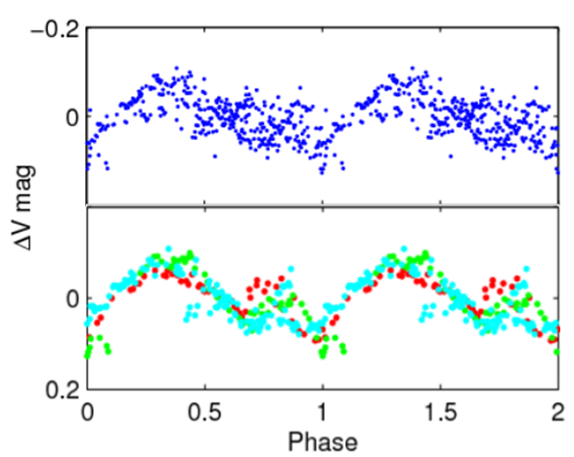

Синие точки все наблюдения ASAS-SN, красные кружки сезон 2015 года, зеленые кружки 2016 года, пурпурные кружки 2018 года.

Рисунок 3.3.5 Сравнительный анализ фазовой кривой блеска для всего ряда ASAS-SN (на верхней панели) и для трех сезонов (на нижней панели).

3.4. Закон межзвездного поглощения в направлении IRAS 07080+0605
В рамках данной диссертационной работы был исследован закон межзвездного поглощения в направлении IRAS 07080+0605 от центра Солнца. Целью данного исследования является получение независимой оценки поглощения.
Для этой цели была построена зависимость межзвёздного поглощения от расстояния для не переменных звезд окрестности (в соответствии с рисунком 3.4.1) в поле 15’ x 15’ вокруг IRAS 07080+0605.
Для выбранных звезд получены собственные фотометрические данные в фильтрах BVR (см. раздел 2), ИК фотометрия в фильтрах JHK из каталога 2MASS [58] (приложение Б, таблица 2Б). Звездные величины, приведенные в таблице 3.4.1 были переведены в потоки излучения (см. формулу 3.4.1) и нормированы на поток в фильтре V.
В результате были определены эффективные температуры данных звезд путем сравнения с теоретическими РЭС из работы [37], на которые влияет стандартный закон межзвездного поглощения с отношением общего поглощения к выборочному RV = 3.1 (например, [72]). Пример аппроксимации РЭС одного из объектов окрестности приведен на рисунке 3.4.2.
На основе полученного межзвездного поглощения до звезд окрестности (см. таблицу 3.4.1), а также расстоянии (по Gaia) был построен закон межзвездного поглощения в направлении IRAS 07080+0605. Полученный закон межзвездного поглощения показан на рисунке 3.4.3
Исходя из этой зависимости, межзвездное поглощение на расстоянии 542 ± 10 пк (расстояние до IRAS 07080+0605 по GAIA) составляет A_{V} = 0,34 ± 0,05 зв.вел., что соответствует наблюдаемому покраснению E (B - V) = 0,10 ± 0,02 зв.вел.
Дополнительно, в рамках данного исследования была произведена попытка оценить E (B - V) по часто используемой калибровке [73] по одному из самых сильных DIB (5780 Å) в оптической области. Данная калибровка представлена ниже:

$E\left(B-V\right)={10}^{(\log\left(EW5780Å\right)-a)/b)}$, (3.4.1)

где а = 2.704±0.024, и b=1.037±0.033, значение EW=5780Å в мкм

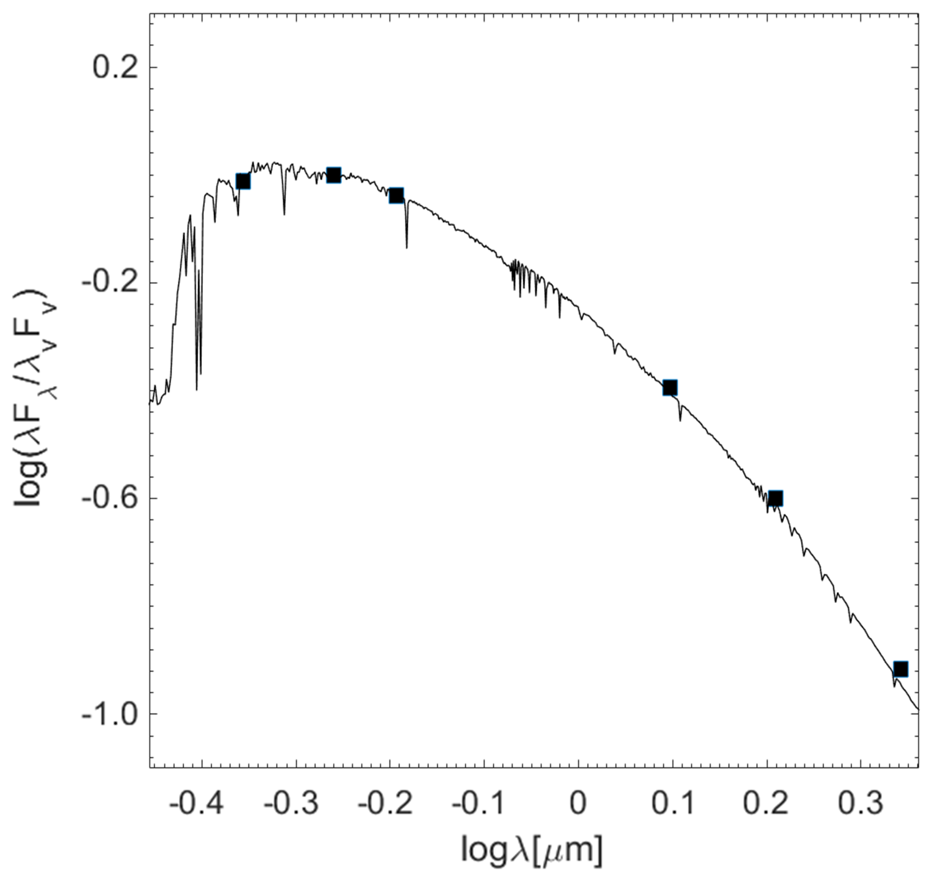
Фотометрические данные в фильтрах BV(Rc)JHK показаны заполненными кругами. Сплошная линия соответствует модельному РЭС для Tэфф = 6500 К и log g = 4.0 [39].

Рисунок 3.4.1 РЭС звезд из таблицы 3.4.1
Согласно данной калибровке для E (B – V) = 0.10 зв.вел. эквивалентная ширина DIB должна быть EW = 0.05 ± 0.05 ÅÅ. Однако линию при таком значение невозможно обнаружить в спектрах звезды IRAS 07080+0605 из-за низкого значения сигнал/шум. Более того, для проверки насколько сильными могут быть DIB в направлении объекта, были получены оптические спектры покрасневшей звезды B2 (E (B – V) = 0.16 ± 0.01 зв.вел.) HR2633, которая находится на угловом расстоянии 2.2 градуса от объекта.

Таблица 3.4.1. Параметры звезд в поле IRAS 07080+0605
N | R.A. (J2000) | Decl. (J2000) | V | B–V | V– R_{c} | T_{эфф} | A_{V} | D
1 | 2 | 3 | 4 | 5 | 6 | 7 | 8 | 9
1 | 7:10:33.8 | +05:55:02.1 | 11.02 | 0.43 | 0.29 | 6500 | 0.19 ± 0.06 | 406 ± 2
2 | 7:10:33.7 | +06:01:48.3 | 12.68 | 0.45 | 0.28 | 6500 | 0.45 ± 0.07 | 761 ± 8
3 | 7:10:39.9 | +06:04:54.8 | 11.35 | 0.47 | 0.29 | 6500 | 0.35 ± 0.06 | 707 ± 9
4 | 7:10:38.7 | +06:05:27.3 | 12.74 | 0.52 | 0.31 | 6000 | 0.44 ± 0.07 | 785 ± 7
5 | 7:10:47.2 | +05:59:22.2 | 12.69 | 0.62 | 0.35 | 6000 | 0.32 ± 0.09 | 402 ± 2
6 | 7:11:13.5 | +06:06:22.0 | 9.96 | 0.41 | 0.27 | 6250 | 0.15 ± 0.08 | 199 ± 2
7 | 7:10:48.3 | +06:00:18.1 | 13.13 | 0.50 | 0.28 | 6250 | 0.38 ± 0.04 | 601 ± 8
8 | 7:10:57.6 | +06:07:37.6 | 13.10 | 0.40 | 0.27 | 7000 | 0.48 ± 0.08 | 676 ± 9
9 | 7:10:52.6 | +05:56:00.0 | 13.02 | 0.42 | 0.27 | 7000 | 0.53 ± 0.06 | 762 ± 14
Информация о столбцах: (1) – порядковый номер звезд, отмеченных в соответствии с рисунком 3.4.1. (2,3) – Экваториальные координаты взяты из каталога UCAC4 [19]. (4) – звездные величины в фильтре V, (5,6) – показатели цвета. (7) – эффективная температура в K определена путем сравнения с теоретическими РЭС из [37]. (8) – межзвездное поглощение. (9) – расстояние в пк взято из Gaia EDR3 [35].

Три спектра (экспозиции по 15 минут) были получены в диапазоне 3800-7900 Å со спектральным разрешением R = 12 000 на 0,81-м телескопе обсерватории Three College Observatory Университета Северной Каролины Гринсборо с эшелле-спектрографом производства Shelyak Instruments [74]. Данные спектры для увеличения значения сигнал/шум были объединены в один с отношением сигнал/шум ∼300 вблизи DIB 5780 Å. Однако даже при таком высоком сигнале, линия DIB была едва заметна (EW ≤ 0.02 Å), что согласуется с ее необнаружением в спектрах IRAS 07080+0605. Расстояние до HR2633 по Gaia составляет ${788}_{-20}^{+31}$пк, и межзвездное поглощение (A_{V} = 0.50 ± 0.03 зв.вел.) согласуется со средним законом межзвездного поглощения, соответствии с рисунком 3.4.2.
Из среднего значения показателя цвета объекта B – V = 0.12 ± 0.01 зв.вел. (см. таблицу. 3.4.1) и собственного показателя цвета (B – V)₀ = - 0.01 ± 0.04 зв.вел. для полученных T_{эфф} и log g [75] (см. раздел 3.5) можно получить избыток цвета E(B – V) = 0.13 ± 0.04 зв.вел., который является общим (межзвездное и околозвездное) покраснением. Данное значение в пределах ошибки совпадает с полученным выше межзвездным поглощением и позволяет сделать вывод, что любое околозвездное поглощение вокруг объекта не зависит от длины волны.

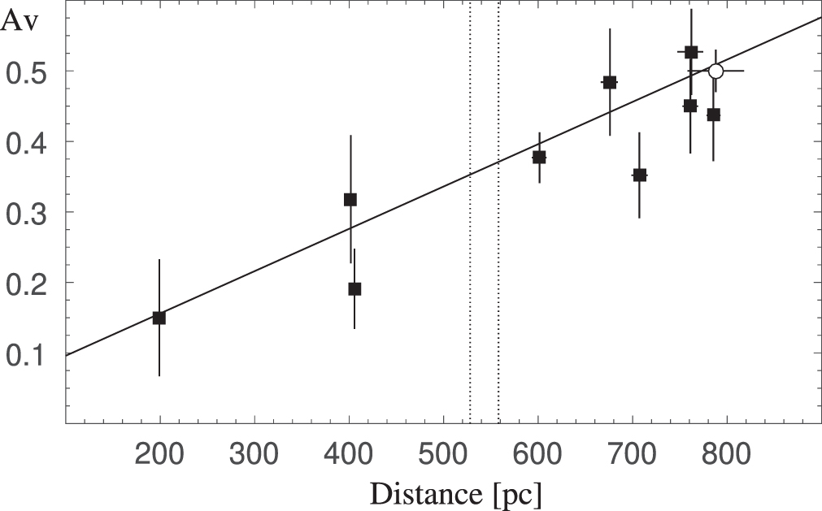
Заполненные кружки показывают данные для звезд из области 15’ x 15’ вокруг объекта, обозначенного на рисунке 3.4.1. Открытый круг показывает данные для HR 2633 (см. текст). Все расстояния взяты из каталога GAIA. Сплошная линия показывает линейную подгонку данных по звездам. Вертикальные пунктирные линии показывают диапазон расстояния до IRAS 07080+0605
Рисунок 3.4.2 Закон межзвездного поглощения в направлении IRAS 07080+0605, взят из работы [39].

3.5. Противоречие в значении светимости звезды по спектру и фотометрии.
Для расчета светимости центральной звезды (logL/L⊙ = 0,70 ± 0,08), была использована максимальная визуальная яркость, зарегистрированная недавними исследованиями (V = 12,0 ± 0,1 зв.вел.), межзвездное поглощение (A_{V} = 0,34 ± 0, 05 зв.вел.) (см. раздел 3.6), расстояние по Gaia EDR3 (542 ± 10 пк), а также болометрическая поправка (BC_{V} = -0,01 ± 0,07 зв.вел.) для определенной эффективной температуры в разделе 3.1 , согласно следующим формулам:

$M_{V}=m_{v}-A_{v}+5-5log⁡(D)$, (3.5.1)

${ M}_{bol}=M_{V}+{BC}_{V}$, (3.5.2)

$log\frac{L}{L_{☉}}=0.4(M_{bol☉}-M_{bol})$. (3.5.3)

Рассчитанное значение светимости (см. выше) не согласуется с наблюдаемыми оптическими спектральными характеристиками, такими как крылья линий поглощения серии Бальмера и силы некоторых гравитационно-чувствительных линий (например, SiII 6347 и 6371 Å и триплета кислорода (смотреть раздел 4.1, в соответствии с рисунком 4.1.5).
В результате можно сделать вывод, что спектр говорит о том, что звезда должна иметь довольно высокую светимость, но ее наблюдаемый блеск (как и все распределение энергии в спектре) с учетом расстояния дают низкое значение светимости. Данное противоречие снимается предположением, что звезда наблюдается через толстую оболочку, которая ослабляет ее блеск и не зависит от длины волны (см. раздел 1.6). Более того подтверждением, что значительная часть звездного излучения должна быть ослаблена материалом околозвездного диска, служит то, что наблюдаемый ИК-избыток системы IRAS 07080+0605, в ∼10 раз больше, чем звездный интегральный поток в оптическом спектральном диапазоне (смотреть раздел 3.6, в соответствии с рисунком 3.6.2).
Определение свойств пылевой оболочки (размер пылинок, химический состав и т.д.) системы IRAS 07080+0605, а также оценка ослабление блеска звезды производилась с помощью моделирование РЭС объекта, что описано в следующем разделе 3.6.

3.6. Моделирование спектрального распределения энергии
В данном разделе приведены результаты моделирования РЭС системы IRAS 07080+0605, которое в предположении состоит из потока околозвездного пылевого диска, переизлучённого центральной звездой раннего А-типа (см. раздел 3.2).
В данной диссертационной работе для моделирования РЭС использовалась дископодобная модель, которая успешно применена в исследовании эмиссионных звезд, в том числе для звезды IRAS 22150+6109 [62] и 3 Pup [24].
Геометрия диска, в зависимости от наклона по отношению к лучу зрения наблюдателя, имеет конфигурацию, представленную на рисунок 3.6.1, для оптически толстого диска, на основе работы [76].

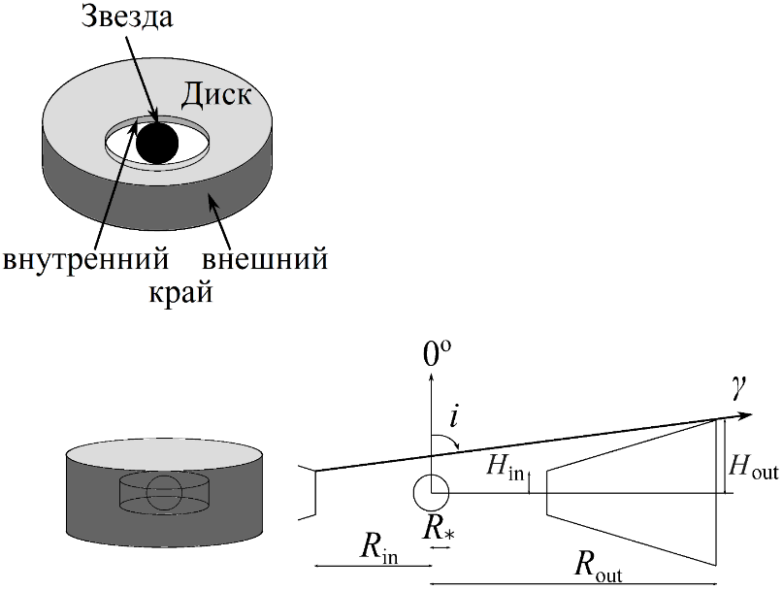

R_{in} – внутренний радиус диска, R* - радиус звезды, R_{out} – внешний радиус диска, H_{out} высота диска на внешнем краю, H_{in} – высота диска на внутреннем краю, а i – наклон относительно луча зрения по направлению (γ) к наблюдателю.

Рисунком 3.6.1 Схема конфигурации используемой модели при H_{in} > R∗. (согласно работе [76])

Данная модель для построения РЭС рассматривает систему, состоящую из звезды нулевого возраста главной последовательности (ZAMS) и протопланетного диска. Общая, суммарная светимость диска рассчитывается сложением относительного вклада компонент как Lst+Ld+Lin+Lout. Где Lst - поток от звезды, Ld – поток от поверхности диска наклоненного относительно наблюдателя, Lin – поток от внутреннего края диска, облучаемого звездой, и Lout – поток от внешнего края диска.
Поток излучения от звезды моделируется как черное тело:

$f_{v,*}=d^{-2}πR_{*}^{2}B_{v}(T_{*})$, (3.6.1)

где d - расстояние до звезды по данным Gaia в парсеках, $B_{v}$- функция Планка, а $R$∗ и $T_{*}$ - радиус звезды и ее эффективная температура. В данном уравнении не учитывается поглощение звездного излучения в диске, поскольку оптические, фотометрические и спектроскопические данные свидетельствуют об отсутствии околозвездного поглощения.
В данной модели предполагается, что все избыточное излучение на длинах волн λ > 1 мкм исходит от поверхности протопланетного диска. Плотность потока в этом случае определяется следующим образом:

$f_{v,disc}=d^{-2}\int_{R_{in}}^{R_{out}}{B_{v}\left(T_{r}\right)[1-exp⁡(-}τ_{v,r})]2πrdr$, (3.6.2)

где $R_{in}$и $R_{out}$- внутренний и внешний радиусы диска, соответственно, а $τ_{v,r}$ - оптическая толщина слоев диска. Последняя является произведением зависящей от длины волны непрозрачности диска, κν, и радиального распределения поверхностной плотности Σr.
Потоки, полученные согласно (3.6.1) и (3.6.2), нормировались к потоку в фильтре V с поправкой на межзвездное поглощение.
Для диска: распределения температуры $T_{r}$, вертикальной высоты $H_{r}$ и поверхностной плотности $Σ_{r}$ принимаются равными степенным законам по радиусу диска в следующим виде:

$T_{r}=T_{in}({\frac{r}{R_{in}})}^{-q}$, (3.6.3)

$H_{r}=H_{in}({\frac{r}{R_{in}})}^{(3-q)/2}$, (3.6.4)

$\sum_{r}{=\sum_{in}{{(\frac{r}{R_{in}})}^{-p}}}$, (3.6.5)

где $T_{in}$ – температура сублимации пыли в точке $R_{in}$, которая рассчитывается из условия радиационного равновесия. $H_{in}$– вертикальная высота диска у внутреннего края. Индекс $p$ описывает изменение поверхностной плотности с расстоянием от звезды. Индекс $q$ – степенной закон распределения температуры с радиусом. $Σ_{in}$ – поверхностная плотность на внутреннем радиусе диска $R_{in}$.
Полная масса диска связана с размером диска, и поверхностной плотностью описывается следующим образом:

$M_{d}=\int_{R_{in}}^{R_{out}}{2πr\sum_{r}{dr}}$, (3.6.6)

И наоборот, можно выразить $Σ_{in}$ как функцию массы диска:

$\sum_{in }{=\frac{M_{d}R_{in}^{-p}(2-p)}{2π(R_{out}^{2-p}-R_{in}^{2-p})}}$. (3.6.7)

Моделирование РЭС объекта с целью выявить свойства пылевой оболочки системы стало возможно в результате широкого охвата ИК-потоков для объекта исследования в обзорах всего неба (например, IRAS, WISE, MSX, AKARI). При этом не было проведено моделирование особенностей эмиссии полициклических ароматических углеводородов (ПАУ), поскольку это требует дополнительной информации об околозвездной среде.
Для расчета непрозрачности диска использован код Opacity Tool, доступный через проект Diana [77], представленный в работе [78]. Код рассчитывает оптические свойства различных смесей сферических силикатных и углеродных частиц, а также включает ряд надежных эмпирических данных, полученных из наблюдений и теории.
Для звездного потока была взята модель атмосферы ATLAS9, предоставленная в источнике [79] для T_{эфф} = 8500 K и log g = 2.0 (описанного в разделе 3.1).
В ходе исследования была выполнена работа, направленная на моделирование общей формы инфракрасного (ИК) избытка и определенных локальных особенностей, таких как изменения в континууме возле силикатных особенностей при 10 и 18 мкм. Это достигалось за счет регулировки относительного вклада силикатных и углеродных частиц в спектр.
Для достижения этой цели размеры пылевых частиц варьировались в широком диапазоне от 0,1 до 100 мкм. Такой подход позволил сделать поглощение света пылинками практически независимым от длины волны, что важно для точного воспроизведения наблюдаемых характеристик ИК-излучения. Распределение размеров пылевых частиц и их излучательная способность были подробно описаны в исследовании [80].
В программе OpacityTool для достижения необходимого моделирования были варьированы два ключевых параметра пыли: массовая доля углеродных частиц (в диапазоне от 0 до 1 с шагом 0,1) и индекс неравномерности распределения размеров частиц (в диапазоне от -3,5 до -3,1 с шагом 0,05) Выбранное распределение частиц по размерам позволило воспроизвести наблюдаемые потоки в видимом диапазоне, где наблюдаемая РЭС и содержание спектральных линий указывают на наличие околозвездного поглощения, независимого от длины волны.
При моделировании объекта радиальный индекс плотности пыли был выбран $p=-2$, согласно вышеописанным результатам. Такое значение радиальной зависимости характеризует истечение вещества с постоянным темпом потери массы. Значение было выбрано $T_{in}=1650 K$, которое чувствительно к потокам ближнего ИК-излучения, данное значение лежит в диапазоне температур ∼1200 К и ∼2000 К сублимации пыли для силикатных и углеродных частиц, соответственно. Параметры $R_{in}$, $R_{out}$, масса пыли $M_{d}$, высота диска на внутреннем радиусе $H_{in}$, радиальный индекс температуры пыли $\tilde{q}$ и наклон диска i_{disk} рассматривались как свободные параметры.
Наилучшее соответствие наблюдаемой РЭС с моделью достигается при следующих параметрах: R_{in} =0.42 au, R_{out}=33 au, M_{d}=8 × 10⁻⁷ M⊙, H_{in}=0.1R_{in}, i_{disk}=79°, q= 0.585, массовая доля углеродных частиц 0.1-0.2, и степенным законом распределения по размерам частиц равным -3.5. Светимость центральной звезды в данной модели составляет 216 L⊙, что соответствует радиусу 6,8 R⊙ (при T_{эфф} = 8500 K согласно разделу 3.1). Поэтому звездный поток ослабляется пылевым диском в ∼43 раза на длине волны в диапазоне V (в соответствии с рисунком 3.6.2). Отсутствие наблюдаемого затмения в системе не позволяет привлекать дополнительные методы анализа кривой блеска для независимой оценки определенных параметров [81].

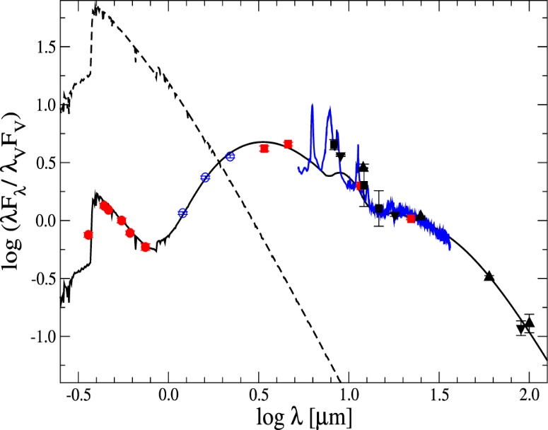

Красные заполненные кружки: оптическая наземная фотометрия из таблицы 3.4.1 и работы Мирошниченко и др. ([8]); открытые кружки: данные JHK ближнего ИК-диапазона из таблицы 2Б в Приложении Б; красные заполненные квадраты: данные WISE из [58]; черные заполненные квадраты: данные MSX из [59]; треугольники, направленные вверх: данные IRAS из [60]; треугольники, направленные вниз: данные AKARI из [61]. РЭС звезды без дискового ослабления показана пунктирной линией. Наблюдаемые потоки нормализованы к потоку в V-диапазоне; длины волн показаны в микронах.

Рисунок 3.6.2. Наилучшее соответствие теоретической РЭС (сплошная линия) к фотометрическим данным IRAS 07080+0605[39].

При поиске наилучшего соответствия необходимо учитывать следующие параметры и их влияние на форму РЭС. Высота внутреннего и внешнего края диска значительно влияет на резкий рост потока в ближней ИК-области, а также на наклон РЭС в дальнем ИК диапазоне. При этом поток в средней ИК-области сильно зависит от доли углеродных частиц. Увеличение доли более чем на 20% практически сглаживает неровности РЭС в области длин волн 10-20 мкм.
Полученное значение ослабления блеска предполагает, что внутренняя светимость звезды согласуется с полученными спектроскопическими оценками ее фундаментальных параметров (T_{эфф} и log g). Больший угол наклона (i_{disk} ∼ 90°) привел бы к большей внутренней светимости, меньшей поверхностной гравитации и большей массе звезды[82].

3.7. Основные результаты и выводы раздела 3.
В данном разделе описаны основные результаты и выводы комплексного анализа наблюдательных данных звезды IRAS 07080+0605. Основными результатами и выводами исследования являются:
1. Все спектральные особенности указывают, что основная звезда относится к раннему спектральному типу A со светимостью выше, чем на главной последовательности. В результате исследования обнаружено соответствие интенсивностей металлических линий и крыльев линий Бальмера с синтетическим спектром (получен с помощью программы SPECTRUM) со следующими параметрами: эффективная температура T_{эфф} = 8500 K, и поверхностная гравитация log g = 2.0 и скорость вращения v sin i ∼ 60 км/с. Низкая поверхностная гравитация согласуется с сильными линиями SiII и OI, зависящими от светимости, о которых говорилось в разделе 3.2.
2. В результате кросскорреляционного анализа спектрального диапазона 4520-4590 ÅÅ, который содержит в основном линии поглощения, сформированные в атмосфере, была найдена вариация RV с амплитудой ∼25 км/с.
3. Визуальный блеск звезды по данным ASAS SN показывает период в 190 дней, но с переменной амплитудой ∼0.2 зв.вел., скорее всего вызванной переменным поглощением в пылевом диске.
4. Наблюдаемый блеск (V = 12,0 ± 0,1 зв.вел.), межзвездное поглощение (A_{V} = 0,34 ± 0, 05 зв.вел.), расстояние до объекта (542 ± 10 пк), а также болометрическая поправка (BC_{V} = -0,01 ± 0,07 зв.вел.) для определенной эффективной температуры дают низкое значение светимости (log L/L⊙ = 0,70 ± 0,08, в соответствии с рисунком 3.4.2).
5. Как было указано выше, спектр системы говорит о том, что звезда должна иметь довольно высокую светимость (log g = 2.0), но ее наблюдаемый блеск (как и все распределение энергии в спектре) с учетом расстояния дают низкое значение светимости. Это противоречие было снято предположением, что звезда наблюдается через толстую оболочку, которая ослабляет ее блеск. В результате моделирования РЭС, была получена светимость центральной звезды 216 L⊙, которая говорит о том, что звездный поток ослабляется пылевым диском в ∼43 раза (в соответствии с рисунком 3.6.2). Ослабление при этом слабо зависит от длины волны, что говорит о пылевых частицах довольно большого размера. Эмиссионные полосы в ИК диапазоне говорят о присутствии углеродных пылевых частиц в оболочке. Моделирование с учетом разных содержаний углеродных и силикатных частиц дает оценку на химический состав оболочки при сравнении с наблюдательными данными.
Эмиссионные особенности, обнаруженные в ИК-спектре IRAS 07080+0605 (в соответствии с рисунком 3.7.1), принадлежат углеродным молекулам, которые обычно наблюдаются в очень развитых звездах (например, в протопланетных туманностях). Поэтому стоит поискать подобные объекты на продвинутых стадиях эволюции.

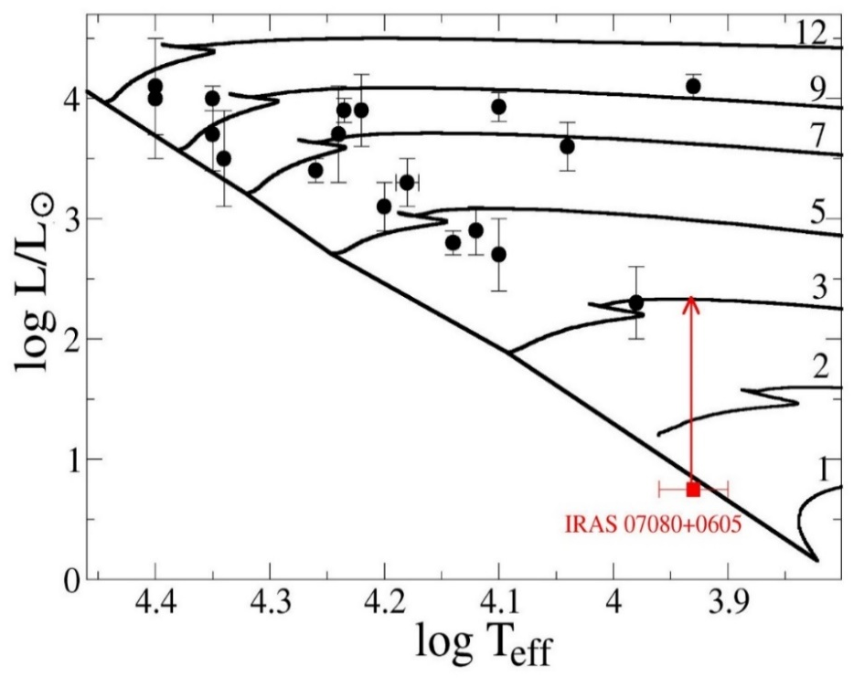

Положения IRAS 07080+0605 без поправки на ослабление пыли показаны квадратом, а исправленное положение совпадает с концами вертикальных линий со стрелкой. Эволюционные треки для одиночных вращающихся звезд взяты из [14] и показаны сплошными линиями вместе с положением ZAMS. Цифры у треков указывают на начальные массы в М_{ʘ}.

Рисунок 3.7.1 HRD с положением объектов FS CMa и IRAS 07080+0605 с известными фундаментальными параметрами

4. ПРИРОДА СИСТЕМЫ IRAS 07080+0605

4.1. Сравнение свойств IRAS 07080+0605 с Красным Прямоугольником.
Как было указано в разделе 3.7 был произведен поиск объектов на продвинутых стадиях эволюции по ряду свойств схожих со звездой IRAS 07080+0605, в результате был обнаружен объект HD 44179. Данная система является двойной и состоит из яркой звезды A/F типа, находящейся на стадии пост-асимптотической ветви гигантов (далее post AGB), а также менее яркого горячего компонента. Данная система окружена заметной визуальной туманностью (в соответствии с рисунком 4.1.1), и известна как Красный Прямоугольник. Данный объект вызывает интерес у астрофизиков, по базе [83] звезде посвящено ~160 индивидуальных исследований (в ведущих журналах по астрофизике (ApJ, MNRAS, A&A и другие), в том числе 5 работ в журнале «Nature»), которые имеют ~ 3200 цитирований. Например, в работе [84] отмечают уникальность Красного Прямоугольника, поскольку объект демонстрирует целый ряд явлений, включая расширенное красное излучение, оптическую туманность, которая видна даже на снимках, полученных через красные фильтры, истощение тугоплавких элементов, которые могут сконденсироваться в пылевые частицы, и т. д.

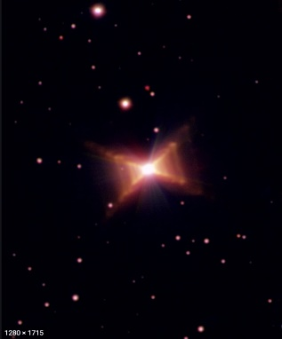

Рисунок 4.1.1 Поле вокруг Красного Прямоугольника из обзора ESO/Hubble [85].

Далее будут рассмотрены основные схожие свойства, а также различия между двумя объектами.
Самым главным сходством является РЭС объектов, из которого видно, что интегральные потоки в ИК-избытках превышают болометрические потоки более ярких звездных компонентов. В случае Красного Прямоугольника в ∼18 раз, согласно работе [86].
В работе [87] было произведено моделирование РЭС Красного Прямоугольника, как и в данной диссертационной работе, результатом стало ослабление звездного потока видимого компонента Красного Прямоугольника в ∼ 30 раз (для IRAS 07080+0605 в ∼ 43 раза), за счет крупных углеродных частиц в околозвездном диске, в соответствии с рисунком 4.1.2.

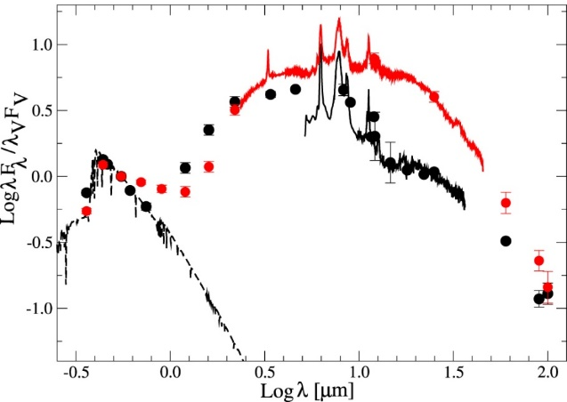
черные заполненные кружки: фотометрические данные; черная сплошная линия: ИК-спектр IRAS 07080+0605, полученный в космической обсерватории Spitzer) и данные Красного Прямоугольника (красные открытые квадраты: фотометрические данные; красная сплошная линия: ИК-спектр, снятый в Инфракрасной космической обсерватории) с поправкой на межзвездное покраснение. Пунктирная линия показывает теоретическую РЭС для модельной атмосферы для T_{эфф} = 8500 K, g = 2.0.

Рисунок 4.1.2 РЭС IRAS 07080+0605, взята из работы [88]

Фотометрическая, а также спектральная переменность IRAS 07080+0605 и Красного Прямоугольника схожа. В частности, в фотометрических вариациях наблюдаются циклы с нестабильным периодом и слабо меняющимся значением яркости в разных циклах. Например, кривая блеска по ASAS SN Красного Прямоугольника похожа на кривую IRAS 07080+0605, демонстрируя циклические колебания со средней амплитудой 0.2 зв.вел. Данное явление, вероятно, вызывает трудности при определении спектроскопического периода, учитывая нерегулярность спектроскопических наблюдений. Спектроскопические исследования также показывают схожий результат, в виде изменения лучевых скоростей спектральных линий. В работе [89] приводиться амплитуда RV ∼26 км/с для Красного Прямоугольника.
Принимая массу видимого компонента системы IRAS 07080+0605 ∼ 3 М⊙ с поправкой на ослабление околозвездной пылью, в соответствии с рисунком 4.1.3, и используя функцию масс, рассчитанную по кросс-корреляции, а также угол наклона пылевого диска, полученный из моделирования РЭС, то масса вторичного спутника оказывается равной ∼ 0,35 М⊙ с небольшой погрешностью (в соответствии с рисунком 4.1.4).

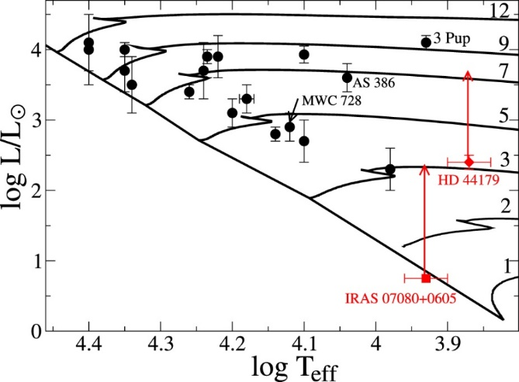

Отмечены несколько распознанных двойных систем с их названиями. Положения IRAS 07080+0605 и HD 44179 без поправки на ослабление пыли показаны квадратом и ромбом, соответственно, а исправленные положения совпадают с концами вертикальных линий со стрелками. Эволюционные треки для одиночных вращающихся звезд взяты из [14] и показаны сплошными линиями вместе с положением ZAMS. Цифры у треков указывают на начальные массы в М_{ʘ}.

Рисунок 4.1.3 HRD с позициями объектов FS CMa с известными фундаментальными параметрами, взята из работы [39]

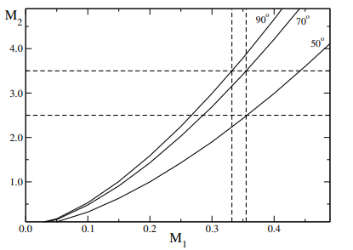
Горизонтальные пунктирные линии показывают предполагаемые границы для массы видимого компаньона. Сплошные линии представляют собой решение уравнения функции масс, зависимости, для различных углов наклона орбиты системы. Каждой линии соответствует угол наклона диска в градусах. Массы указаны в солнечных единицах. Визуальный компонент обозначен как M₂, поскольку изначально предполагалось, что он имеет меньшую массу в данной двойной системе

Рисунок 4.1.4 Соотношения между массами двойной системы на основе функции масс, рассчитанной по наилучшей подгонке кривой RV.

Это практически та же масса, которая была предложена для вторичного компонента Красного Прямоугольника в работе [87]. Авторы данной статьи предложили сценарий эволюции Красного Прямоугольника как двойной системы с начальными массами компонентов 2,3 М⊙ и 1,9 М⊙. и текущими массами 0,57 M⊙ (post AGB) и 0,35 M⊙ (белый карлик).
Параметр околозвездного пространства, найденный при моделировании, - общая масса пыли 0,01 М⊙, соответствует массе Красного Прямоугольника. Данный процесс может означать, что основная часть процесса пылеобразования завершена, и дальнейшее расширение пыли приведет в итоге к образованию видимой туманности.
В соответствии с рисунком 4.1.5 показано сравнение спектров с линиями поглощения звёзд IRAS 07080+0605 и Красного прямоугольника, по которому видно сходство данных систем. IRAS 07080+0605 демонстрирует более широкие профили поглощения линий Бальмера, что предполагает более высокую поверхностную гравитацию (согласуется с оценкой log g ∼ 2.0 см. раздел 3.1), чем у Красного Прямоугольника (log g = 1,5 [87]).

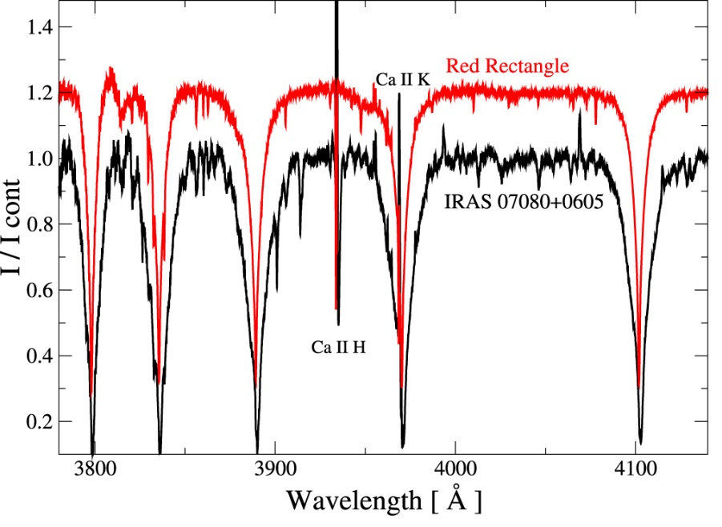
Спектры IRAS 07080+0605 (черная линия) и Красного Прямоугольника (красная линия)

Рисунок 4.1.5 Сравнение синих частей спектров IRAS 07080+0605 и Красного Прямоугольника, полученных с помощью спектрополяриметра ESPaDoNs в CFHT, взята из работы [39]

Самое большое различие между двумя объектами заключается в том, что вокруг IRAS 07080+0605 не обнаружено туманности, хотя оба объекта расположены примерно на одинаковом расстоянии от Солнца (∼0,5 кпк для IRAS 07080+0605 и ∼0,7 кпк для Красного Прямоугольника). Отсутствие видимой туманности вокруг IRAS 07080+0605, которое подтверждается результатами моделирования РЭС для общей массы пыли в диске ∼10⁻⁷ M⊙ и радиуса внешнего диска 33 au, что значительно меньше, чем у Красного Прямоугольника (0.01 M⊙ и 43 000 au, [87]), позволяет предположить, что IRAS 07080+0605 находится на более ранней стадии эволюции.
В спектре звезды IRAS 07080+0605 не наблюдается процесса «Refractory elements depletion», который выражается уменьшением содержания химических элементов в атмосферах post-AGB звезд с пылевыми оболочками. Проявляется данный процесс в том, что линии этих элементов в спектрах становится меньше или они совсем исчезают ([86]). Из сравнения спектра Красного Прямоугольника со спектром IRAS 07080+0605, или любой нормальной звезды с близкой температурой (∼9000 К) можно увидеть, что линии водорода у Красного Прямоугольника практически такие же (в соответствии с рисунком 4.1.6), как и у других звезд, а линий железа и других тяжелых элементов гораздо меньше.

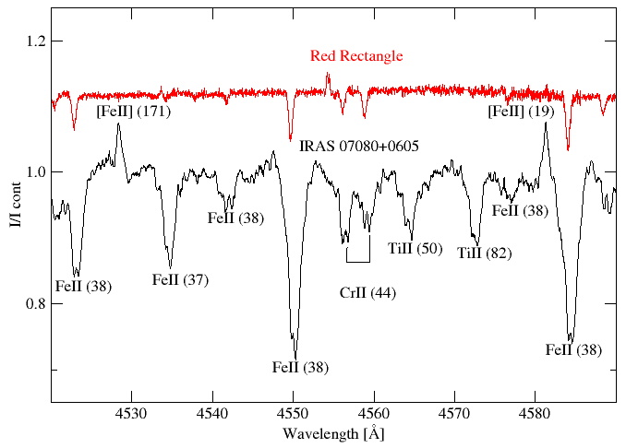

Гелиоцентрические длины волн указаны в Å, интенсивность приведена к континууму. Для сравнения спектры смещены на 0.11 I_{конт.} и 0.05 I_{конт} относительно друг друга относительно друга для удобного представления на рисунке

Рисунок 4.1.6 Сравнение участков в спектре звезды IRAS 07080+0605 со спектром Красного Прямоугольника

4.2 Природа и эволюционный статус IRAS 07080+0605
Проведённое в рамках данной диссертации комплексное исследование звезды IRAS 07080+0605 позволило предположить, что данный объект не находится на стадии до главной последовательности, а удовлетворяет наблюдательным и физическим критериям группы FS CMa (Мирошниченко [8]). Более того, система IRAS 07080+0605 находится на ранней стадии эволюции пылевых двойных систем post AGB, что является открытием для группы FS CMa. Данные выводы получены на основе следующих утверждений:
- Упомянутые работы по изучению объекта относят IRAS 07080+0605 к звездам на стадии до главной последовательности (см. раздел 1.3). Данная гипотеза основана на наличии спектра эмиссионных линий и сильного ИК-избытка. Однако вокруг объекта, расстояние до которого относительно близко (∼0,5 кпк от Солнца), чтобы их пропустить, не видно признаков области звездообразования или туманности. Более того, определенная в данной диссертации низкая поверхностная гравитация не соответствует статусу изолированной звезды Хербига Ae вблизи главной последовательности. Кроме того, особенности эмиссии ПАУ обычно очень слабы в ИК-спектрах звезд Хербига Ае (например, [90]), что отличается с теми, которые обнаружены в спектре SSO звезды IRAS 07080+0605 (в соответствии с рисунком 4.1.1).
- Эмиссионная линия H_{α} весьма сильная (EW ∼ 50–60 Å; см. Таблицу 4А, Приложение А) для звезды с таким низким значением T_{эфф}. Самые низкотемпературные Be звезды (спектральные типы A1-A2) и большинство Ae звезд Хербига обычно демонстрируют Hα EWs ≤ 30 Å (см. например [91], [92]), за исключением самых молодых, которые все еще встроены в протозвездные туманности (например, AB Aur, HK Ori и KK Oph; [93]). Околозвездная пыль, присутствие которой очевидно из ИК-избытка, вряд ли сохранилась со времен формирования системы. Звезда с таким низким значением T_{эфф} не обеспечит достаточного ионизирующего излучения, чтобы объяснить сильную линию H_{α}, а низкая масса не обеспечит звездный ветер, достаточно сильный, чтобы объяснить образование пыли в веществе, выбрасываемом звездой.
- Наличие углеродных частиц пыли (особенности ИК-эмиссии), считается признаком, предполагающей продвинутую стадию эволюции объекта (в соответствии с рисунком 4.1.2), что свою очередь соответствуют положению объекта на диаграмме, которое находится за пределами главной последовательности (в соответствии с рисунком 4.1.3).
- Наклон ИК-избытка на длинах волн больше, чем его пик при ∼10 мкм, т.е. слишком крут для молодой звезды, как было отмечено Мирошниченко ([8]), который исключил молодую природу группы FS CMa. Данный вывод пока не был оспорен. Таким образом, не видно достаточных доказательств молодого возраста объекта.
- Наличие центрального пика в профилях линий (например, H_{α}), который вероятно, формируется либо в биполярном истечении, либо в области вокруг первой точки Лагранжа двойной системы.
- В пользу двойной природы данного объекта говорит, изменение лучевых скоростей линии поглощения, сформированных в атмосфере звезды с амплитудой ∼25 км/с., которое подразумевает наличие второго компонента в системе IRAS 07080+0605.
- Ряд свойств IRAS 07080+0605 аналогичен свойствам Красного Прямоугольника, которые говорят, что исследуемый объект находится на продвинутой стадии эволюции. Однако, такие отличия как отсутствие оптической туманности вокруг звезды, а так же то, что в ее оптическом спектре нет признаков истощения тугоплавких элементов (что характерно для пылевых протопланетных систем), говорят что IRAS 07080+0605 находится на ранней стадии эволюции пылевого двойной систем post- AGB (например [86]) Проводимые исследования IRAS 07080+0605, у которого в настоящее время отсутствуют некоторые из свойств Красного Прямоугольника, позволяет предположить, что объект может превратиться в аналог Красного Прямоугольника.

Основные результаты и выводы раздела 4.
В данном разделе приводятся основные выводы главы 4.
На основе поиска объектов на продвинутых стадиях эволюции по ряду свойств схожих со звездой IRAS 07080+0605, был выбран объект HD 44179, более известный как Красный Прямоугольник. К этим свойствам относятся сильные ИК-избытки, которые в ∼10 и ∼18 раз больше для IRAS 07080+0605 и Красного Прямоугольника соответственно, болометрические потоки от видимых звезд; набор узких эмиссионных линий в ИК-спектрах, обусловленных углеродными пылевыми частицами (ПАУ); ослабление блеска видимых звезд пылевым диском в ∼43 и ∼30 раз для IRAS 07080+0605 и Красного Прямоугольника соответственно; циклические фотометрические вариации.
Кроме того, в поведении двух объектов имеются большие различия. В частности, у исследуемого объекта IRAS 07080+0605 отсутствует видимая оптическая туманность вокруг звезды, а в ее оптическом спектре нет признаков истощения тугоплавких элементов (что характерно для пылевых протопланетных систем). В целом IRAS 07080+0605 удовлетворяет наблюдательным и физическим критериям группы FS CMa (Мирошниченко [8]), гипотезой о природе которой остается двойная эволюция с неконсервативным переносом массы. Весь комплекс наблюдаемых свойств IRAS 07080+0605 позволил предположить, что данная звезда может являться аналогом Красного Прямоугольника на ранней стадии эволюции.

ЗАКЛЮЧЕНИЕ

Результаты, полученные в ходе проведенных исследований в рамках данной диссертации, могут быть сформулированы следующим образом:
- Представлены результаты спектроскопических и многоцветных фотометрических наблюдений высокого разрешения эмиссионного объекта IRAS 07080+0605. Исследуя большой диапазон оптического спектра, показано, что видимая компонента имеет более низкую эффективную температуру (T_{эфф} = 8500 ± 500 K) и меньшую поверхностную гравитацию (g = 2.0 ± 0.5), чем это было предложено в ранних работах: T_{эфф} = 13 000 K, g = 4.5 и T_{эфф} = 10 100 ± 700 K).
- IRAS 07080+0605 демонстрирует необычно сильный спектр эмиссионных линий для звезды со столь низкой температурой и является фотометрически и спектроскопически переменной. Был получен циклический характер вариаций оптической яркости, но не обнаружено какой-либо устойчивой периодичности. Длительность циклов в ∼190 дней позволяет предположить, что вариации обусловлены процессами в околозвездном пылевом диске.
- На основании полученных фундаментальных параметров, отсутствия видимой туманности и области звездообразования вблизи объекта, а также свойств ИК-избытка (резкое падение потока в распределении энергии в спектре (РЭС) в сторону больших длин волн, и сильная эмиссия полициклических ароматических углеводородов (ПАУ)) исключается молодой (предшествующий главной последовательности) эволюционный статус IRAS 07080+0605.
- Ряд свойств IRAS 07080+0605 аналогичен свойствам Красного Прямоугольника. К ним относятся: сильные ИК-избытки, которые превышают болометрический поток от видимых звезд системы в ∼10 раз для IRAS 07080+0605 и ∼18 раз для Красного Прямоугольника; набор узких эмиссионных линий в ИК-спектрах, обусловленных углеродными пылевыми частицами (ПАУ); ослабление блеска видимых звезд пылевым диском в ∼43 раза для IRAS 07080+0605 и ∼30 раз, для Красного Прямоугольника; циклические фотометрические вариации.
- В поведении данных двух объектов имеются большие различия. В частности, у исследуемого объекта IRAS 07080+0605 отсутствует видимая оптическая туманность вокруг звезды, а в ее оптическом спектре нет признаков истощения тугоплавких элементов (что характерно для пылевых протопланетных систем). В целом IRAS 07080+0605 удовлетворяет наблюдательным и физическим критериям группы FS CMa. Предложенная гипотеза определяет природу объекта как результат эволюции двойной системы с неконсервативным массопереносом. Весь комплекс наблюдаемых свойств IRAS 07080+0605 позволил предположить, что данная звезда может являться аналогом Красного Прямоугольника на ранней стадии эволюции.
Таким образом, поставленные в диссертационной работе задачи решены полностью. Результаты работы могут быть использованы для прогресса в понимании природы звезд типа FS CMa.

СПИСОК ИСПОЛЬЗОВАННЫХ ИСТОЧНИКОВ

- Preibisch, Th., Hofmann, K.-H., Schertl, D., Weigelt, G., Balega, Y., Balega, I., & Zinnecker, H. 2000, in Birth and Evolution of Binary Stars, eds. B. Reiphurt and H. Zinnecker, IAU Symp. Volume 200, pages 106
- Křiž, S., & Harmanec, P. A Hypothesis of the Binary Origin of Be Stars// 1 Bulletin of the Astronomical Institute of Czechoslovakia – 1975 Volume 26, Pages 65
- Miroshnichenko A. S, Binaries Among Be Stars // Bright Emissaries: Be Stars as Messengers of Star-Disk Physics, Proceedings of a Meeting held at The University of Western Ontario, in London, Ontario, Canada, 11-13 August 2014. Edited by T. A. A. Sigut and C. E. Jones. San Francisco: Astronomical Society of the Pacific// - Volume 2016, page 71
- Van Winckel, H. Post-AGB Binaries and Their Connection to the B[e] Phenomenon //The B[e] Phenomenon: Forty Years of Studies. Proceedings of a Conference held at Charles University, Prague, Czech Republic 27 June - 1 July 2016. Edited by Anatoly Miroshnichenko, Sergey Zharikov, Daniela Korčáková and Marek Wolf. ASP Conference Series, San Francisco: Astronomical Society of the Pacific - Volume 508. 2017, page 197
- Allen D.A., Swings J.P. The spectra of peculiar Be stars with infrared excesses //Astronomy and Astrophysics. – 1976. – Volume 47. – pages 293-302.
- Lamers H.J., Zickgraf F.J., de Winter D., Houziaux L., Zorec J. An improved classification of B[e]-type stars //Astronomy and Astrophysics. – 1998. – Volume 340. – pages 117-128.
- Khokhlov S.A., Miroshnichenko A.S., Mennickent R., Cabezas M., Reichart D.E., Ivarsen K.M., Haislip J.B., Nysewander M.C., LaCluyze A.P. Fundamental parameters and spectral variations of HD85567 //Astronomical Society of the Pacific Conference Series. – 2017. – Volume 508. – page 377.
- Miroshnichenko A.S. Toward Understanding the B[e] Phenomenon. I. Definition of the Galactic FS CMa Stars //The Astrophysical Journal. – 2007. – Volume 667, № 1. – pages 497-504.
- Miroshnichenko A. S., Bjorkman K. S., Grosso M., Levato H., Grankin K. N., Rudy R. J., Lynch D. K., Mazuk S., Puetter R. C. MWC 930 — a new luminous blue variable candidate // Monthly Notices of the Royal Astronomical Society, Volume 364, Issue 1, November 2005, Pages 335–343
- Carciofi A.C., Miroshnichenko A.S., Bjorkman J.E. Toward Understanding the B[e] Phenomenon. IV. Modeling of IRAS 00470+6429 //The Astrophysical Journal. – 2010. – Volume 721, № 2. – pages 1079-1089.
- Miroshnichenko, A.S., Polcaro, V.F., Rossi, C., Zharikov, S.V., Rudy, R.J., Kusakin, A.V., Kuratov, K.S., Naurzbayeva, A.Zh. Observations of Newly Found Objects With the B[e] Phenomenon // The B[e] Phenomenon: Forty Years of Studies ASP Conference Series - 2017, Volume 508, page 387
- de la Fuente D., Najarro F., Trombley C., Davies B., Figer D.F. First detections of FS Canis Majoris stars in clusters. Evolutionary state as constrained by coeval massive stars //Astronomy & Astrophysics. – 2015. – Volume 575. – A10.
- Miroshnichenko A.S., Zharikov S.V., Manset N., Khokhlov S.A., Nodyarov A.S., Klochkova V.G., Danford S., Kuratova A.K., Mennickent R., Chojnowski D.S., Raj A. and Bisht D., Recent Progress in Finding Binary Systems with the B[e] Phenomenon // Galaxies – 2023, Volume 11, issue 1
- Ekström S., Georgy C., Eggenberger P., Meynet G., Mowlavi N., Wyttenbach A., Granada A., Decressin T., Hirschi R., Frischknecht U., Charbonnel C., Maeder A. Grids of stellar models with rotation. I. Models from 0.8 to 120 M⊙ at solar metallicity (Z = 0.014) //Astronomy & Astrophysics. – 2012. – Volume. 537. – A146.
- van der Veen W.E.C.J., Habing H.J. The IRAS two-colour diagram as a tool for studying late stages of stellar evolution // Astronomy and Astrophysics. – 1988. – Volume 194. – pages 125-134
- Отчет о научно-иcследовательской работе «Исследование эволюции двойных систем промежуточных масс», 2018-2020 гг., Ф.0795
- IRAS PSC. https://heasarc.gsfc.nasa.gov/W3Browse/iras/iraspsc.html
- Zacharias, N., Monet, D.G., Levine, S.E., Urban, S.E., Gaume, R., Wycoff, G.L. The Naval Observatory Merged Astrometric Dataset (NOMAD) // Bulletin of the American Astronomical Society. – 2004. – Volume 36. – page 1418.
- Zacharias, N. ; Finch, C. T. ; Girard, T. M. ; Henden, A. ; Bartlett, J. L.; Monet, D. G. ; Zacharias, M. I. VizieR Online Data Catalog: UCAC4 Catalogue // VizieR On-line Data Catalog: I/322A. – 2012, Cat.1322....0Z; 2013AJ....145...44Z
- Miroshnichenko A.S., Zharikov S.V., Danford S., Manset N., Korčáková D., Kříček R., Šlechta M., Omarov Ch.T., Kusakin A.V., Kuratov K.S., Grankin K.N. Toward Understanding the B[e] Phenomenon. V. Nature and Spectral Variations of the MWC 728 Binary System //The Astrophysical Journal. – 2015. – Volume 809, № 2. – page 129.
- Nodyarov A. S., Miroshnichenko A. S., Khokhlov S. A., Zharikov S. V., Manset N., Klochkova V. G., Grankin K. N., Arkharov A. A., Efimova N., Klimanov S., Larionov V. M., Rudy R. J., Puetter R. C., Perry R. B., Reva I. V., Omarov C. T., Kokumbaeva R. I. Toward Understanding the B[e] Phenomenon. IX. Nature and Binarity of MWC645., // The Astrophysical Journal - 2022 Volume 936, page129.
- Khokhlov S. A., Miroshnichenko, A. S., Zharikov, S. V., Manset, N. ; Arkharov, A. A. search by orcid ; Efimova, N. ; Klimanov, S. ; Larionov, V. M. search by orcid ; Kusakin, A. V. ; Kokumbaeva, R. I. search by orcid ; Omarov, Ch. T. ; Kuratov, K. S., other . Toward Understanding the B[e] Phenomenon. VII. AS 386, a Single-lined Binary with a Candidate Black Hole Component// The Astrophysical Journal, 2018, Volume 856, Issue 2, article id. 158, page13.
- Polster, J.; Korčáková, D.; Votruba, V.; Škoda, P.; Šlechta, M.; Kučerová, B.; Kubát, J. Time-dependent spectral-feature variations of stars displaying the B[e] phenomenon. I. V2028 Cygni. // Astronomy and Astrophysics - 2012, Volume 542, A57
- Miroshnichenko, A. S.; Danford, S. ; Zharikov, S. V. ; Klochkova, V. G. ; Chentsov, E. L. ; Vanbeveren, D. ; Zakhozhay, O. V. ; Manset, N. ; Pogodin, M. A. ; Omarov, C. T. ; Kuratova, A. K. ; Khokhlov, S. A. Properties of Galactic B[e] Supergiants. V. 3 Pup-Constraining the Orbital Parameters and Modeling the Circumstellar Environments // The Astrophysical Journal – 2020, Volume 897, Issue 1, id.48, page 9
- Miroshnichenko, A.S.; Levato, H.; Bjorkman, K.S.; Grosso, M. Properties of galactic B[e] supergiants II. HDE 327083 // Astronomy and Astrophysics - 2003, Volume 406, pages 673–683.
- Nodyarov, A., Miroshnichenko, A.S., Khokhlov, S.A., Zharikov, S.V., Manset, N., Klochkova, V.G., & Usenko, I.A. 2021, Odessa Astronomical Publications, Volume 34, page 59
- Zickgraf, F.- New spectroscopic observations of the B[e]/K binary system MWC 623//Astronomy and Astrophysics. – 2001, Volume 375, pages 122-129
- Miroshnichenko, A.S.; Bjorkman, K.S.; Chentsov, E.L.; Klochkova, V.G.; Manset, N.; García-Lario, P.; Perea Calderón, J.V.; Rudy, R.J.; Lynch, D.K.; Wilson, J.C.; et al. V669 Cep: A new binary system with a B[e] star // Astronomy and Astrophysics – 2002, Volume 388, pages 563-572
- Johnson, H. L., & Neubauer, F. J. Spectrographic Orbits of Two c Stars: μ Persei and 13 Puppis // Publications of the Astronomical Society of the Pacific - 1946, Volume 58, No. 343, page 248
- Plets H., Waelkens C., Trams N.R., The peculiar binary supergiant 3 Puppis // Astronomy and Astrophysics – 1995, Volume 293, pages363-370
- Korčáková D., Sestito F., Manset N., Kroupa P., Votruba V., Šlechta M., Danford S., Dvořáková N., Raj A., Chojnowski S. D. and Singh H. P., First detection of a magnetic field in low-luminosity B[e] stars // Astronomy and Astrophysics – 2022, Volume 659.
- Arellano Ferro, A.; Giridhar, S. ; Rojo Arellano, E., A Revised Calibration of the M_{V-W}(O I 7774) Relationship using Hipparcos Data: Its Application to Cepheids and Evolved Stars// Revista Mexicana de Astronomía y Astrofísica – 2003, Volume 39, pages 3-15
- Waelkens C., Van Winckel H., Trams N. R. and Waters L. B. F. M. High-resolution spectroscopy of the central star of the Red-Rectangle nebula.// Astronomy and Astrophysics – 1992 Volume 256, pages L15-L18
- Van Rensbergen W., De Greve J.P., De Loore C., Mennekens N. Spin-up and hot spots can drive mass out of a binary // Astronomy and Astrophysics. – 2008. – Volume 487, № 3. – pages 1129-1138
- Bailer-Jones, C. A. L. ; Rybizki, J. ; Fouesneau, M.; Demleitner, M. ; Andrae, R., Estimating Distances from Parallaxes. V. Geometric and Photogeometric Distances to 1.47 Billion Stars in Gaia Early Data Release 3 // The Astronomical Journal – 2021, Volume 161, Issue 3, id.147, page 24.
- Bjorkman K.S., Miroshnichenko A.S., McDavid D., Pogrosheva T.M. A Study of π Aquarii during a Quasi-normal Star Phase: Refined Fundamental Parameters and Evidence for Binarity //The Astrophysical Journal. – 2002. – Volume 573, № 2. – P. 812-824. Kurucz, R. L., LTE Models // Highlights of Astronomy – 1998, Volume 11A, page 646
- Kurucz, R. L., LTE Models // Highlights of Astronomy – 1998, Volume 11A, page 646
- Kohoutek, L., & Wehmeyer, R. Catalogue of H-alpha emission stars in the Northern Milky Way //Astronomy and Astrophysics, - 1999, Volume 134, page 255
- Khokhlov S., Miroshnichenko A., Zharikov S., Grankin K., Zakhozhay O., Manset N., Arkharov A., Efimova N., Klimanov S., Larionov V., Khokhlov A., Kusakin A., Omarov C., Kokumbaeva R., Reva I., Agishev A. Toward Understanding the B[e] Phenomenon. VIII. Nature and Variability of IRAS 07080+0605.// The Astrophysical Journal – 2022, Volume 932
- Arias, María L. ; Cidale, Lydia S.; Kraus, Michaela; Torres, Andrea F. ; Aidelman, Yael ; Zorec, Juan ; Granada, Anahí, Near-infrared Spectra of a Sample of Galactic Unclassified B[e] Stars // Publications of the Astronomical Society of the Pacific – 2018, Volume 130, Issue 993
- Condori, C. A. H. ; Borges Fernandes, M. ; Kraus, M. search by orcid ; Panoglou, D. ; Guerrero, C. A, The study of unclassified B[e] stars and candidates in the Galaxy and Magellanic Clouds†// Monthly Notices of the Royal Astronomical Society – 2019, Volume 488, Issue 1, pages 1090-1110
- https://www.astrossp.unam.mx/en/users/instruments/spectroscopy/echelle-reosc
- Gilmore, D. M., Allen, R. J. IRAF Tools for the Analysis of Spectral Imaging Data // Bulletin of the American Astronomical Society – 1990, Volume 22, page 1327
- Tull, Robert G. ; MacQueen, Phillip J. ; Sneden, Christopher ; Lambert, David L., The High-Resolution Cross-Dispersed Echelle White Pupil Spectrometer of the McDonald Observatory 2.7-m Telescope // Publications of the Astronomical Society of the Pacific – 1995, Volume 107, page 251
- Baudrand, Jacques; Vitry, Rene, Fiber feed for the CFHT Gecko spectrograph// Proc. SPIE – 2000, Volume 4008, pages 182-193
- Manset, Nadine ; Donati, Jean-Francois, ESPaDOnS; an exhelle spectro-polarimetric device for the observation of stars// Polarimetry in Astronomy. Edited by Silvano Fineschi . Proceedings of the SPIE – 2003, Volume 4843, pages 425-436
- Donati, J. -F. ; Semel, M. ; Carter, B. D. ; Rees, D. E. ; Collier Cameron, A. Spectropolarimetric observations of active stars // Monthly Notices of the Royal Astronomical Society – 1997, Volume 291, Isuue 4, pages 658-682
- Worley, C. C. ; de Laverny, P. ; Recio-Blanco, A. ; Hill, V. ; Bijaoui, A.; Ordenovic, C. The AMBRE Project: Stellar parameterisation of the ESO:FEROS archived spectra // Astronomy & Astrophysics – 2012, Volume 542, page 26
- Houck, J. R. ; Roellig, T. L. ; van Cleve, J. ; Forrest, W. J. ; Herter, T. ; Lawrence, C. R. ; Matthews, K. ; Reitsema, H. J. ; Soifer, B. T. ; Watson, D. M; Weedman, D. ; Huisjen, M. ; Troeltzsch, J. ; Barry, D. J. ; Bernard-Salas, J. ; Blacken, C. E. ; Brandl, B. R. ; Charmandaris, V. ; Devost, D. search by orcid ; Gull, G. E., The Infrared Spectrograph (IRS) on the Spitzer Space Telescope // The Astrophysical Journal Supplement Series – 2004, Volume 154, Issue 1, pages 18-24.
- Coluzzi R. A revised version of the ILLSS Catalogue //Bulletin d'Information du Centre de Donnees Stellaires. – 1993. – Volume 43. – page 7.
- Scargle J.D. Studies in astronomical time series analysis. II-Statistical aspects of spectral analysis of unevenly spaced data //The Astrophysical Journal. – 1982. – Volume 263. – pages 835-853
- http://diffractionlimited.com/product/maxim-dl/
- D'Alessio, Francesco ; Di Cianno, Amico ; Di Paola, Andrea; Giuliani, Croce ; Guidubaldi, Danio ; Lorenzetti, Dario; Micolucci, Ezio ; Pedichini, Fernando Speziali, Roberto; Valentini, Gaetano ; Vitali, Fabrizio, SWIRCAM: a NIR imager-spectrometer to search for extragalactic supernovae// Optical and IR Telescope Instrumentation and Detectors – 2000, Proc. SPIE Volume 4008, pages 748-758
- Cruz-Gonzales, Irene; Carrasco, Luis ; Ruiz, E. ; Leija-Salas, Lorenzo ; Skrutskie, M. ; Meyer, Michael R. ; Sotelo, P. ; Barbosa, P. ; Gutierrez, Leonel; Iriarte, Arturo ; Cobos, Francisco J. ; Bernal, Abel ; Sanchez, Beatriz ; Valdez, J. ; Arguelles, S. ; Conconi, Paolo, CAMILA: Infrared Camera/Spectrograph for OAN-SPM// Instrumentation in Astronomy VIII – 1994, Volume 2198, pages 774-780
- Cutri, R. M. ; Skrutskie, M. F. ; van Dyk, S.; Beichman, C. A. ; Carpenter, J. M.; Chester, T. ; Cambresy, L.; Evans, T. ; Fowler, J. ; Gizis, J. ; Howard, E.; Huchra, J.; Jarrett, T.; Kopan, E. L. ; Kirkpatrick, J. D.; Light, R. M. ; Marsh, K. A. ; McCallon, H. ; Schneider, S. ; Stiening, R., VizieR Online Data Catalog: 2MASS All-Sky Catalog of Point Sources (Cutri+ 2003) // VizieR On-line Data Catalog: II/246 – 2003, Originally published in: 2003yCat.2246....0C
- Foster, Grant. Wavelets for period analysis of unevenly sampled time series// Astronomical Journal – 1996, Volume 112, pages 1709-1729
- Stellingwerf, R. F. Period determination using phase dispersion minimization // Astrophysical Journal – 1978, Volume 224, pages 953-960
- Cutri, R. M. ; Wright, E. L. ; Conrow, T. ; Fowler, J. W. ; Eisenhardt, P. R. M. ; Grillmair, C.; Kirkpatrick, J. D. ; Masci, F. ; McCallon, H. L. ; Wheelock, S. L. ; Fajardo-Acosta, S. ; Yan, L. ; Benford, D. ; Harbut, M. ; Jarrett, T. ; Lake, S.; Leisawitz, D. ; Ressler, M. E. ; Stanford, S. A. ; Tsai, C. -W. VizieR Online Data Catalog: AllWISE Data Release (Cutri+ 2013) // VizieR On-line Data Catalog: II/328. Originally published in: IPAC/Caltech (2013) – 2021.
- Egan, M. P. ; Price, S. D. ; Kraemer, K. E. ; Mizuno, D. R. ; Carey, S. J.; Wright, C. O. ; Engelke, C. W. ; Cohen, M. ; Gugliotti, M. G. VizieR Online Data Catalog: MSX6C Infrared Point Source Catalog. The Midcourse Space Experiment Point Source Catalog Version 2.3 (October 2003) // VizieR On-line Data Catalog: V/114. Originally published in: Air Force Research Laboratory Technical Report AFRL-VS-TR-2003-1589 (2003) – 2003.
- Helou, George; Walker, D. W. Infrared Astronomical Satellite (IRAS) Catalogs and Atlases.: The Small Scale Structure Catalog.// Infrared astronomical satellite (IRAS) catalogs and atlases. – 1988, Volume 7, pages 1-265
- Ishihara, D. ; Onaka, T. ; Kataza, H. ; Salama, A. ; Alfageme, C. ; Cassatella, A.; Cox, N. ; García-Lario, P. ; Stephenson, C. ; Cohen, M. ; Fujishiro, N. ; Fujiwara, H.; Hasegawa, S.; Ita, Y. ; Kim, W. ; Matsuhara, H. ; Murakami, H. ; Müller, T. G.; Nakagawa, T. ; Ohyama, Y. The AKARI/IRC mid-infrared all-sky survey // Astronomy and Astrophysics – 2010, Volume 514, id.A1, page 14.
- Zakhozhay, Olga V. ; Miroshnichenko, Anatoly S.; Kuratov, Kenesken S. ; Zakhozhay, Vladimir A. ; Khokhlov, Serik A. ; Zharikov, Sergey V.; Manset, Nadine. IRAS 22150+6109 - a young B-type star with a large disc // Monthly Notices of the Royal Astronomical Society – 2018, Volume 477, Issue 1, pages 977-982
- Нодияров А.С., Хохлов А.А. Спектральные изменение звезды IRAS 07080+0605 Материалы международной конференции студентов и молодых ученых «Фараби әлемі». – Алматы, 2019
- Сарманбетов С.А., Кожагулов Е.Т., Ибраимов М.К., Хохлов А.А. Классификация спектров нормальных звезд главной последовательности нейронной сетью глубокого очищения // Журнал проблем эволюции открытых систем, выпуск 21 Т1, 2019
- Жексебай Д.М., Хохлов С.А., Әсілхан Ә.Д., Хохлов А.А. Машиналық оқытудың (Machine learning) көмегімен молекулалық бұлттарды және жұлдыздардың қалыптасуын жіктеу // Журнал вестник «КазНИТУ», №3 (139), 2020г.
- Gray, R. O. ; Corbally, C. J., The Calibration of MK Spectral Classes Using Spectral Synthesis. I. The Effective Temperature Calibration of Dwarf Stars // Astronomical Journal – 1994, Volume 107, page 742
- https://wwwuser.oats.inaf.it/castelli/grids/gridp00k2odfnew/ap00k2tab.html
- https://exoplanetarchive.ipac.caltech.edu/cgi-bin/Pgram/nph-pgram
- Woźniak, P. R. ; Vestrand, W. T. ; Akerlof, C. W. ; Balsano, R. ; Bloch, J. ; Casperson, D. ; Fletcher, S. ; Gisler, G. ; Kehoe, R. ; Kinemuchi, K. ; Lee, B. C. ; Marshall, S. ; McGowan, K. E. ; McKay, T. A. ; Rykoff, E. S. ; Smith, D. A. ; Szymanski, J. ; Wren, J. Northern Sky Variability Survey: Public Data Release// The Astronomical Journal – 2004, Volume 127, Issue 4, pages 2436-2449.
- Pojmanski, G. The All Sky Automated Survey. Catalog of Variable Stars. I. 0 h - 6 hQuarter of the Southern Hemisphere // Acta Astronomica – 2002, Volume 52, pages 397-427.
- Kochanek, C. S.; Shappee, B. J.; Stanek, K. Z. ; Holoien, T. W. -S. ; Thompson, Todd A. ; Prieto, J. L.; Dong, Subo; Shields, J. V.; Will, D. ; Britt, C. ; Perzanowski, D. ; Pojmański, G. The All-Sky Automated Survey for Supernovae (ASAS-SN) Light Curve Server v1.0// Publications of the Astronomical Society of the Pacific, Volume 129, Issue 980, page 104502
- Savage, B. D. ; Mathis, J. S. Observed properties of interstellar dust.// Annual review of astronomy and astrophysics – 1979, (A79-54126 24-90) Palo Alto, Calif., Annual Reviews, Inc., Volume 17, pages 73-111.
- Herbig G.H. The diffuse interstellar bands. IX-Constraints on the identification //The Astrophysical Journal. – 1993. – Volume 407. – pages 142-156.
- https://www.shelyak.com/
- Bessell, M. S. ; Castelli, F. ; Plez, B. Model atmospheres broad-band colors, bolometric corrections and temperature calibrations for O - M stars // Astronomy and Astrophysics – 1998, Volume 333, pages 231-250
- Zakhozhay, O. V. ; del Burgo, C.; Zakhozhay, V. A. Geometry of highly inclined protoplanetary disks // Advances in Astronomy and Space Physics – 2015, Volume 5, issue 1, pages 33-38
- https://diana.iwf.oeaw.ac.at/data-results-downloads/fortran-package/
- Woitke, P.; Min, M. ; Pinte, C. ; Thi, W. -F. ; Kamp, I. ; Rab, C.; Anthonioz, F.; Antonellini, S. ; Baldovin-Saavedra, C. ; Carmona, A. ; Dominik, C.; Dionatos, O.; Greaves, J. ; Güdel, M. ; Ilee, J. D.; Liebhart, A. ; Ménard, F. ; Rigon, L. ; Waters, L. B. F. M. ; Aresu, G. Consistent dust and gas models for protoplanetary disks. I. Disk shape, dust settling, opacities, and PAHs // Astronomy & Astrophysics – 2016, Volume 586, id.A103, page 35.
- https://wwwuser.oats.inaf.it/castelli/grids/gridp00k2odfnew/fp00k2tab.html
- Boehler, Yann ; Dutrey, Anne ; Guilloteau, Stéphane ; Piétu, Vincent, Probing Dust Settling in Proto-planetary Disks with ALMA// Instabilities and Structures in Proto-Planetary Disks, Marseille, France, Edited by P. Barge; L. Jorda; EPJ Web of Conferences – 2013, Volume 46
- Ауельбекова Д.О. Амантаева А.Е. Хохлов А.А. Тұтылмалы жұлдызды модельдеу 2MASSJ02253615+2805508 // ҚазҰТЗУ хабаршысы №22021.
- Ауельбекова Д.О., Хохлов А.А. Фотометрические исследования звезды IRAS 07080+0650 // Материалы международной конференции студентов и молодых ученых «Фараби әлемі». – Алматы, 2020.
- https://ui.adsabs.harvard.edu/
- Van Winckel H. Why is the Red Rectangle Unique?// The Diffuse Interstellar Bands, Proceedings of the International Astronomical Union, IAU Symposium – 2014 – Volume 297, pages 180-186
- https://esahubble.org/images/heic0408d/
- Oomen G.-M., Van Winckel H., Pols O. and Nelemans G. Modelling depletion by re-accretion of gas from a dusty disc in post-AGB stars// Astronomy and Astrophysics – 2019 Volume 629, page 19.
- Men'shchikov A. B., Schertl D., Tuthill P. G., Weigelt G. and Yungelson L. R. Properties of the close binary and circumbinary torus of the Red Rectangle// Astronomy and Astrophysics – 2002 - Volume 393, Number 3
- Хохлов А.А. Природа IRAS 07080 + 0605 // Материалы международной конференции студентов и молодых ученых «Фараби әлемі». – Алматы, 2021.
- Waelkens C., Van Winckel H., Waters L. B. F. M. and Bakker E. J. Variability and nature of the binary in the Red Rectangle nebula// Astronomy and Astrophysics – 1996, Volume 314, pages L17-L20
- Meeus G., Waters L. B. F. M., Bouwman J. M. van den Ancker E., Waelkens C. and Malfaitet K. ISO spectroscopy of circumstellar dust in 14 Herbig Ae/Be systems: Towards an understanding of dust processing*// Astronomy and Astrophysics – 2001 - Volume 365, Number 3
- Coté J. and van Kerkwijk M. H. New bright Be stars and the Be star frequency// Astronomy and Astrophysics – 1993 Volume 274, pages 870-876
- Miroshnichenko, A. & Corporon, P. Revealing the nature of the B[e] star MWC 342 // Astronomy and Astrophysics - 1999, Volume 349, page s126-134
- Manoj P., Bhatt H. C., Maheswar G. and Muneer S. Evolution of Emission-Line Activity in Intermediate-Mass Young Stars // Astrophysical Journal. – 2006. – Volume 653. – №1

ПРИЛОЖЕНИЕ А – ПАРАМЕТРЫ СПЕКТРАЛЬНЫХ ЛИНИЙ IRAS 07080+0605
Таблица 1А. Сводная таблица спектроскопических наблюдений
Date | JD | Exp. (s) | Range (Å) | ID | Date | JD | Exp. (s) | Range (Å) | ID
1 | 2 | 3 | 4 | 5 | 6 | 7 | 8 | 9 | 10
13.02.2004 | 3048.919 | 2400 | a | CFHT | 21.11.2010 | 5522.160 | 1680 | 3900–10000 | CFHT
24.12.2004 | 3363.944 | 3600 | 3900–10000 | CFHT | 17.12.2010 | 5548.171 | 1680 | 3900–10000 | CFHT
12.10.2005 | 3655.985 | 900 | 4400–6700 | SPM | 17.11.2012 | 6250.019 | 3600 | 3900–7300 | SPM
20.12.2005 | 3724.922 | 1200 | 3900–10150 | McD | 28.01.2013 | 6320.831 | 7200 | 3900–7300 | SPM
12.12.2006 | 4082.039 | 1800 | 3900–6600 | SPM | 30.01.2013 | 6322.826 | 7200 | 3900–7300 | SPM
14.12.2006 | 4083.934 | 3600 | 3900–6600 | SPM | 19.10.2013 | 6584.997 | 2400 | 4600–8100 | SPM
15.12.2006 | 4084.952 | 8400 | 3900–6600 | SPM | 21.10.2013 | 6587.000 | 2400 | 4600–8100 | SPM
16.12.2006 | 4085.963 | 4800 | 3900–6600 | SPM | 04.10.2015 | 7299.987 | 3600 | 3900–7300 | SPM
27.12.2006 | 4096.911 | 6000 | 3900–10150 | McD | 07.12.2015 | 7363.818 | 3000 | 3900–9200 | ESO
11.11.2007 | 4416.008 | 3600 | 3900–6600 | SPM | 06.12.2017 | 8093.973 | 3600 | 3900–7300 | SPM
15.11.2007 | 4419.989 | 1200 | 3900–6600 | SPM | 20.11.2018 | 8442.940 | 3600 | 3900–10000 | CFHT
16.11.2007 | 4420.893 | 6000 | 3900–6600 | SPM | 24.11.2018 | 8447.040 | 2400 | 3900–7300 | SPM
06.10.2008 | 4745.996 | 2700 | 3900–6600 | SPM | 08.11.2019 | 8796.939 | 3600 | 3900–7300 | SPM
10.10.2008 | 4749.974 | 3600 | 3900–6600 | SPM | 10.11.2019 | 8799.002 | 3600 | 3900–7300 | SPM
15.12.2008 | 4815.972 | 3600 | 3900–10150 | McD | 26.11.2020 | 9180.978 | 4200 | 3900–10000 | CFHT
05.11.2009 | 5140.957 | 4800 | 3900–6600 | SPM | 07.12.2020 | 9192.149 | 4400 | 3900–10000 | CFHT
09.11.2009 | 5144.961 | 6000 | 3900–6600 | SPM | 25.11.2021 | 9543.613 | 2700 | 3900–9000 | CFHT
17.10.2010 | 5486.996 | 3600 | 3900–7300 | SPM
Информация о столбцах: (1,6): дата наблюдения (месяц/день/год). Колонка (2,7): Юлианская дата (JD -2,450,000). Колонка (3,8): общее время экспозиции в секундах. Колонка (4,9): спектральный диапазон в Å. Колонка (5,10): ID обсерватории. SPM-Observatorio Astronómico Nacional San Pedro Martir; CFHT-Canada-France-Hawaii Telescope; McD-McDonald Observatory. - a Четыре узкие области длин волн вокруг нескольких линий (Na I D, Si II λλ6347 и 6371, Hα и O I λλ7772-7775), полученные с помощью спектрографа Gecko (R = 100 000).

Таблица 2А. Параметры запрещённых линий в спектре IRAS 07080+0605
№ | Date | JD | Observatory | [Fe II] 5261.61 |  |  | [O I] 6300.23 |  |  | [Fe II] 5333.65 |  |  | [O I] 6363.88
 | MM/DD/YY |  |  | RV | EW | I/Ic | RV | EW | I/Ic | RV | EW | I/Ic | RV | EW | I/Ic
1 | 13.02.2004 | 3048.919 | CHFT
2 | 24.12.2004 | 3363.944 | CHFT
3 | 12.10.2005 | 3655.985 | SPM | 3.4 | -0.6 | 1.4 | 16.6 | -3.6 | 2.8 | -7.3 | -0.5 | 1.3 | -11.7 | -1.3 | 1.7
4 | 20.12.2005 | 3724.922 | McD | 14.8 | -0.6 | 1.4 |  |  |  | 14.6 | -0.5 | 1.3 | 2.3 | -1.3 | 2.1
5 | 12.12.2006 | 4082.039 | SPM | 16.5 | -0.8 | 1.2 | 7.6 | -3.6 | 2.4 | 5.6 | -0.5 | 1.2 | -37.2 | -2.6 | 1.6
6 | 14.12.2006 | 4083.934 | SPM | 17.1 | -0.3 | 1.3 | 9.5 | -3.3 | 3.3 | 23.1 | -0.7 | 1.4 | 2.3 | -1.4 | 1.9
7 | 15.12.2006 | 4084.952 | SPM | 23.9 | -0.3 | 1.3 | 5.7 | -3.8 | 2.8 | 5.6 | -0.4 | 1.2 | 3.7 | -1.5 | 1.7
8 | 16.12.2006 | 4085.963 | SPM | 22.8 | -0.5 | 1.3 | 8.5 | -3.7 | 3.3 | 7.3 | -0.4 | 1.2 | -0.9 | -1.4 | 1.8
9 | 27.12.2006 | 4096,911 | McD | 8.5 | -0.8 | 1.3 | 3.8 | -4.3 | 3.2
10 | 11.11.2007 | 4416.008 | SPM | 6.8 | -0.8 | 1.3 | 5.2 | -3.4 | 2.5 | 6.7 | -0.5 | 1.3 | -10.3 | -1.4 | 1.7
11 | 15.11.2007 | 4419.989 | SPM | 14.8 | -0.4 | 1.3 | 9.0 | -3.1 | 2.5 | 4.5 | -0.5 | 1.3 | -10.8 | -1.6 | 1.6
12 | 16.11.2007 | 4420.893 | SPM | 17.1 | -0.5 | 1.3 | 9.5 | -3.3 | 2.7 | 6.2 | -0.5 | 1.3 | -3.3 | -1.4 | 1.7
13 | 06.10.2008 | 4745.996 | SPM | 11.9 | -0.5 | 1.1 | 22.8 | -4.2 | 2.4 | 3.9 | -0.8 | 1.2 | 8.9 | -1.2 | 1.4
14 | 10.10.2008 | 4749.974 | SPM | 12.5 | -0.7 | 1.2 | 20.9 | -4.2 | 2.4 | -13.5 | -0.9 | 1.5 | 9.4 | -1.5 | 1.5
15 | 05.12.2008 | 5273 | McD | 14.8 | -0.3 | 1.4 | 12.8 | -2.8 | 3.3 | 14.6 | -0.3 | 1.3 | 6.1 | -1.1 | 2.1
16 | 05.11.2009 | 5140.957 | SPM | 16.5 | -0.4 | 1.3 | 24.2 | -3.7 | 2.0 | 20.2 | -0.4 | 1.2 | 11.3 | -1.4 | 1.7
17 | 09.11.2009 | 5144.961 | SPM | 26.2 | -0.5 | 1.3 | 12.3 | -3.3 | 2.7 | 15.1 | -0.5 | 1.4 | 6.1 | -1.5 | 1.9
18 | 17.10.2010 | 5486.996 | SPM | 11.9 | -0.6 | 1.4 | 8.5 | -4.0 | 3.4 | 11.2 | -0.3 | 1.4 | -32.1 | -1.5 | 1.9
19 | 21.11.2010 | 5522.16 | CHFT | 13.7 | -0.5 | 1.4 | 10.4 | -4.4 | 4.0 | 9.5 | -0.3 | 1.3 | 8.4 | -1.4 | 2.0
20 | 17.12.2010 | 5548.171 | CHFT | 13.1 | -0.7 | 1.4 | 8.5 | -4.5 | 3.8 | 11.2 | -0.5 | 1.3 | 2.8 | -1.4 | 1.9
21 | 18.11.2012 | 6250.019 | SPM | 21.1 | -0.6 | 1.3 | 20.4 | -4.4 | 3.2 | 12.9 | -0.5 | 1.3 | 8.4 | -1.4 | 1.8
Продолжение таблицы 2А
22 | 28.01.2013 | 6320.831 | SPM | 6.8 | -0.6 | 1.4 | 0.4 | -3.8 | 2.9 | -2.2 | -0.5 | 1.3 | -10.3 | -1.4 | 1.9
23 | 30.01.2013 | 6322.826 | SPM | 22.2 | -0.5 | 1.4 | 19.5 | -4.4 | 2.6 | 14.6 | -0.5 | 1.4 | 5.6 | -1.4 | 1.9
24 | 19.10.2013 | 6584.997 | SPM | 0.5 | -0.6 | 1.5 | 27.1 | -4.4 | 3.2 | 9.5 | -0.6 | 1.3 | 10.8 | -1.4 | 1.9
25 | 21.10.2013 | 6587.000 | SPM | 23.4 | -0.5 | 1.4 | 27.6 | -4.9 | 3.4 | 14.6 | -0.5 | 1.3 | 20.2 | -1.4 | 1.2
26 | 04.10.2015 | 7299.987 | SPM | 26.2 | -0.6 | 1.3 | 21.9 | -4.2 | 2.9 | 17.4 | -0.6 | 1.3 | 10.3 | -1.4 | 1.7
27 | 07.12.2015 | 7363,818 | ESO | 25.7 | -0.4 | 1.3 | 15.7 | -3.2 | 3.0
28 | 06.12.2017 | 8093.973 | SPM | 26.8 | -0.4 | 1.2 | 26.1 | -2.9 | 2.8 | 11.2 | -0.4 | 1.3 | 11.8 | -1.1 | 1.8
29 | 20.11.2018 | 8442.940 | CHFT | 12.5 | -0.6 | 1.3 | 12.3 | -4.1 | 3.9 | 12.3 | -0.6 | 1.2 | 4.2 | -1.4 | 1.9
30 | 24.11.2018 | 8447.040 | SPM | 22.8 | -0.6 | 1.3 | 26.6 | -3.4 | 3.1 | 15.2 | -0.4 | 1.3 | 13.2 | -1.2 | 1.9
31 | 09.11.2019 | 8796.939 | SPM | 22.8 | -0.6 | 1.2 | 29.0 | -3.7 | 3.2 | 15.7 | -0.5 | 1.3 | 12.2 | -1.2 | 1.8
32 | 11.11.2019 | 8799.002 | SPM | 30.8 | -0.6 | 1.3 | 30.9 | -3.6 | 3.4 | 16.8 | -0.4 | 1.3 | 11.7 | -1.2 | 1.8
33 | 26.11.2020 | 9180.978 | CHFT | 6.8 | -0.4 | 1.4 | 18.1 | -3.1 | 4.4 | 6.7 | -0.5 | 1.3 | 36.2 | -1.3 | 2.0
34 | 07.12.2020 | 9192.149 | CHFT | 5.1 | -0.5 | 1.3 | 26.6 | -3.9 | 4.4 | 3.3 | -0.4 | 1.2 | 11.7 | -1.2 | 2.1
35 | 25.11.2021 | 9543.613 | CHFT | 2.8 | -0.5 | 1.4 | 12.8 | -4.1 | 5.1 | 7.3 | -0.4 | 1.3 | 24.9 | -1.3 | 2.2
Информация о столбцах: колонка (1): порядковый номер. Колонки (2)-(3): Дата наблюдения (JD -2,450,000). Колонка (4) название обсерватории. Колонка (5,8,11,14) гелиоцентрические RV. Колонка (6,9,12,15) EWs компонента эмиссии линии, приведенные в Å. Колонка (7,10,13,16) интенсивности в единицах континуума.

Таблица 3А. Параметры абсорбционных линий в спектре IRAS 07080+0605
№ | Date | JD | Observatory. | Fe II 5316.777 |  |  | Si II 6347.091 |  |  | Si II 6371.359
 | MM/DD/YY |  |  | RV | EW | I/Ic | RV | EW | I/Ic | RV | EW | I/Ic
1 | 13.02.2004 | 3048.919 | CHFT
2 | 24.12.2004 | 3363.944 | CHFT
3 | 12.10.2005 | 3655.985 | SPM | 25.0 | 0.6 | 0.8 | 29.2 | 0.3 | 0.8 | 24.5 | 0,3 | 0.9
4 | 20.12.2005 | 3724.922 | McD | 21.0 | 0.3 | 0.8 | 31.1 | 0.2 | 0.8 | -54.1 | 0.2 | 0.8
5 | 12.12.2006 | 4082.039 | SPM | 17.1 | 0.3 | 0.7 | 25.9 | 0.2 | 0.7 | 24.5 | 0.2 | 0.9
6 | 14.12.2006 | 4083.934 | SPM | 22.2 | 0.3 | 0.7 | 17.9 | 0.2 | 0.8
7 | 15.12.2006 | 4084.952 | SPM | 25.6 | 0.5 | 0.7 | 39.6 | 0.1 | 0.8 | -9.37 | 0.2 | 0.9
8 | 16.12.2006 | 4085.963 | SPM | 19.9 | 0.5 | 0.7 | 2.7 | 0.2 | 0.8 | -10.7 | 0.3 | 0.8
9 | 27.12.2006 | 4096,911 | McD | 28.38 | 0.2 | 0.8 |  |  |  | -6.5 | 0.3 | 0.8
10 | 11.11.2007 | 4416.008 | SPM | 16.0 | 0.3 | 0.8 | 11.2 | 0.1 | 0.8
11 | 15.11.2007 | 4419.989 | SPM | 16.0 | 0.7 | 0.8 |  |  |  | -34.3 | 0.2 | 0.8
12 | 16.11.2007 | 4420.893 | SPM | 34.6 | 0.3 | 0.8 | 13.1 | 0.1 | 0.8
13 | 06.10.2008 | 4745.996 | SPM | 0.7 | 0.6 | 0.7 | 23.5 | 0.2 | 0.8 | -56.4 | 0.2 | 0.8
14 | 10.10.2008 | 4749.974 | SPM | 13.1 | 0.3 | 0.8 | 10.8 | 0.2 | 0.8
15 | 05.12.2008 | 5273 | McD | 32.2 | 0.4 | 0.8 | 9.4 | 0.2 | 0.8
16 | 05.11.2009 | 5140.957 | SPM | 34.0 | 0.3 | 0.8 |  |  |  | 13.7 | 0.2 | 0.8
17 | 09.11.2009 | 5144.961 | SPM | 21.6 | 0.2 | 0.8
18 | 17.10.2010 | 5486.996 | SPM | 18.2 | 0.5 | 0.7 | 25 | 0.2 | 0.8
19 | 21.11.2010 | 5522.16 | CHFT | 31.2 | 0.4 | 0.7 | 27.3 | 0.3 | 0.8 | 6.1 | 0.2 | 0.9
20 | 17.12.2010 | 5548.171 | CHFT | 25.6 | 0,5 | 0.6 | 25.9 | 0.5 | 0.8 | 25.4 | 0.2 | 0.8
21 | 18.11.2012 | 6250.019 | SPM | 16.0 | 0.4 | 0.7 | 9.8 | 0.2 | 0.8 | 29.2 | 0.2 | 0.8
22 | 28.01.2013 | 6320.831 | SPM | 5.2 | 0.3 | 0.7 | 6.3 | 0.3 | 0.8 | -33.3 | 0.2 | 0.9
Продолжение таблицы 3А
23 | 30.01.2013 | 6322.826 | SPM | 21.0 | 0.5 | 0.7 | 14.1 | 0.2 | 0.8 | 28.7 | 0.2 | 0.9
24 | 19.10.2013 | 6584.997 | SPM | 27.8 | 0.4 | 0.7 | 19.3 | 0.3 | 0.8
25 | 21.10.2013 | 6587.000 | SPM | 25.6 | 0.3 | 0.8 | 26.8 | 0.5 | 0.8 | -36.6 | 0.3 | 0.9
26 | 04.10.2015 | 7299.987 | SPM | 16.0 | 0.3 | 0.7 | 34.9 | 0.3 | 0.8 | -22.5 | 0.2 | 0.8
27 | 07.12.2015 | 7363,818 | ESO |  |  |  | 27.3 | 0.4 | 0.8 | -31.9 | 0.2 | 0.8
28 | 06.12.2017 | 8093.973 | SPM | 16.0 | 0.3 | 0.7 | 20.7 | 0.2 | 0.8
29 | 20.11.2018 | 8442.940 | CHFT | 41.4 | 0.3 | 0.8 | 35.4 | 0.4 | 0.8
30 | 24.11.2018 | 8447.040 | SPM | 32.3 | 0.4 | 0.8 | 29.7 | 0.4 | 0.9 | 35.3 | 0.2 | 0.8
31 | 09.11.2019 | 8796.939 | SPM | 22.2 | 0.3 | 0.8 | 20.2 | 0.4 | 0.8
32 | 11.11.2019 | 8799.002 | SPM | 28.9 | 0.4 | 0.7 | 30.2 | 0.4 | 0.8
33 | 26.11.2020 | 9180.978 | CHFT | 27.8 | 0.5 | 0.7 | 57.1 | 0.4 | 0.8
34 | 07.12.2020 | 9192.149 | CHFT | 13.1 | 0.4 | 0.7 | 24.1 | 0.3 | 0.8
35 | 25.11.2021 | 9543.613 | CHFT | 18.7 | 0.4 | 0.6 | 25.4 | 0.3 | 0.8
Информация о столбцах соответствует Таблица 2А. Параметры запрещённых линий в спектре IRAS 07080+0605

Таблица 4А. Параметры линии H_{α} в спектре IRAS 07080+0605
JD | RV с | RV к | RV ц | I с | I к | I ц | EW | JD | RV с | RV к | RV ц | I с | I к | I ц | EW
3048.919 | -49.8 | 49.4 | -5.9 | 6.0 | 8.4 | 6.9 | -29.0 | 5522.160 | -37.5ª | 48.0 | 4.6 | 10.5ª | 14.0 | 13.0 | -51.7
3363.944 | -36.8ª | 41.1 | 6.4ª | 11.0ª | 19.01 | 13.3ª | -56.0 | 5548.171 | -45.7 | 48.0 | -4.1 | 13.3 | 12.9 | 13.5 | -51.6
3655.985 |  | 25.1^{b} |  |  | 10.5^{b} |  | -50.3 | 6250.019 | -41.1 | 43.8 |  | 11.3 | 14.2 |  | -62.1
3724.922 | -49.4 | 31.1 | 3.7 | 13.9 | 16.3 | 12.1 | -57.3 | 6320.831 | -52.6 | 16.0 | -24.2 | 12.5 | 14.6 | 12.7 | -56.2
4082.039 | -37.5ª | 39.3 |  | 10.9ª | 9.7 |  | -56.9 | 6322.826 | -33.8 | 34.7 |  | 13.4 | 15.7 |  | -59.0
4083.934 |  | 39.3^{b} |  |  | 14.0^{b} |  | -59.1 | 6584.997 | -37.0ª | 52.6 | -0.9 | 12.3ª | 14.4 | 12.3ª | -63.8
4084.952 |  | 33.4^{b} |  |  | 13.1^{b} |  | -59.8 | 6587.000 | -39.3ª | 52.6 | 7.3ª | 11.1ª | 13.8 | 12.0ª | -58.8
4085.963 |  | 27.4^{b} |  |  | 13.0^{b} |  | -59.8 | 7299.987 | -38.8ª | 50.3 | 8.2 | 9.2ª | 13.4 | 11.8 | -54.1
4096.911 | -6.9 | 33.8 | 8.7ª | 16.5 | 17.2 | 15.4ª | -62.8 | 7363.818 | -33.4 | 58.5 | 18.7 | 9.0 | 13.0 | 10.0 | -50.8
4416.008 | -27.4ª | 31.5 |  | 11.2ª | 10.1 |  | -51.7 | 8093.973 | -29.7 | 41.1 |  | 11.5 | 13.0 |  | -52.3
4419.989 |  | 43.9^{b} |  |  | 11^{b} |  | -51.4 | 8442.940 | -38.9 | 42.1 | 5.9 | 12.0 | 14.9 | 9.5 | -52.6
4420.893 | -28.8ª | 31.5 |  | 9.8 | 11.8 |  | -55.2 | 8447.040 | -29.3 | 47.1 |  | 11.5 | 12.9 |  | -51.4
4745.996 | -57.6ª | 38.4 | 5.0ª | 6.9ª | 11.5 | 10.1ª | -47.5 | 8796.939 | -37.0 | 59.4 | -10.5ª | 11.5 | 15.1 | 11.3ª | -64.8
4749.974 | -69.0ª | 41.14 | -5.0ª | 6.9ª | 12.0 | 10.5ª | -51.3 | 8799.002 | -41.1 | 58.1 |  | 11.8 | 14.7 |  | -66.7
4815.972 | -57.6 | 41.14 | -15.1 | 11.2 | 17.4 | 11.0 | -57.0 | 9180.978 | -51.2ª | 48.5 | 2.3 | 7.6ª | 10.9 | 10.6 | -43.4
5140.957 | -7.8 | 57.14 |  | 13.1 | 13.6 |  | -58.1 | 9192.149 | -48.9ª | 45.7 | 2.7 | 6.6ª | 11.5 | 11.3 | -45.6
5144.961 | -13.3 | 53.9 |  | 14.2 | 16.2 |  | -64.3 | 9543.613 | -38.3 | 50.4 | 0.1 | 13.8 | 10.4 | 11.4 | -48.9
5486.996 | -40.7 | 54.9 | 16.9 | 13.5 | 11.5 | 12.1 | -53.2
Информация о столбцах: колонка (1,9): Дата наблюдения (JD -2,450,000). Колонки (2,10)-(4,12): гелиоцентрические RV или синий (RV_{с}), красный (RVк) и дополнительный, центральный (RVц) эмиссионный пик. Столбцы (5,13)-(7,15): их интенсивности в единицах континуума. Колонка (8,16): EW_{s} компонента эмиссии линии, приведенные в Å. Профили с погрешностью положением пиков (см. текст) отмечены значком. ª Очевидные однопиковые профили отмечены значком. ^{b} Положения пиков были измерены с помощью гауссовой подгонки, избегая асимметричных частей профиля.

ПРИЛОЖЕНИЕ Б – ФОТОМЕТРИЧЕСКИЕ ИЗМЕРЕНИЯ IRAS 07080+0605

Таблица 1Б. Оптическая фотометрия IRAS 07080+0605
JD | V | B–V | V − R_{c} | JD | V | B–V | V − R_{c}
7003.271 | 12.11 | 0.11 | 0.12 | 7483.146 | 12.02 | 0.12 | 0.12
7006.352 | 12.11 | 0.13 | 0.12 | 7486.108 | 12.02 | 0.13 | 0.12
7058.192 | 12.16 | 0.11 | 0.12 | 7791.241 | 11.94 | 0.11 | 0.12
7059.125 | 12.14 | 0.13 | 0.12 | 9135.467 | 12.08 | 0.13 | 0.12
7080.239 | 12.13 | 0.12 | 0.12 | 9142.444 | 12.07 | 0.13 | 0.12
Информация о столбцах: данные BVR_{c} получены в ТШАО. Колонка (1,5): Юлианская дата (JD -2,450,000). Колонки (3)-(5): яркость объекта в фотометрической системе Johnson-Cousins. Средняя погрешность измерений не превышает 0,02 зв.вел. в любой полосе.

Таблица 2Б. Фотометрия ближнего ИК-диапазона IRAS 07080+0605
JD | J | H | K | JD | J | H | K
4885.05 | 9.85 | 8.30 | 7.03 | 5868.67 | 9.87 | 8.34 | 7.07
4889.36 | 9.82 | 8.30 | 6.97 | 5880.64 | 9.86 | 8.32 | 7.03
4890.34 | 9.84 | 8.30 | 7.01 | 6650.58 | 9.87 | 8.34 | 7.05
4904.35 | 9.81 | 8.28 | 7.00 | 6726.37 | 9.81 | 8.28 | 7.01
4909.30 | 9.86 | 8.30 | 7.02 | 6729.37 | 9.79 | 8.29 | 7.01
5144.01* | 9.88 | 8.30 | 7.00 | 6737.37 | 9.84 | 8.30 | 7.01
5307.32 | 9.88 | 8.35 | 7.05 | 6960.70 | 9.87 | 8.31 | 7.07
5313.29 | 9.89 | 8.38 | 7.09 | 6963.68 | 9.89 | 8.33 | 7.05
5482.02* | 9.88 | 8.35 | 7.14
Информация о столбцах: данные JHK ближнего ИК-диапазона, полученные на Campo Imperatore и OAN SPM (отмечены звездочкой). Колонка (1): Юлианская дата (JD -2,450,000). Колонка (2): Яркость в J-диапазоне. Колонка (3): Яркость в H-диапазоне. Колонка (4): яркость в K-диапазоне. Средняя погрешность измерений составляет от 0,01 до 0,02 зв.вел. во всех диапазонах.

